福建省政府采购

货物和服务项目

公开招标文件

项目名称：福建理工大学生物与化学实验环境治理系统实验台柜设备采购项目

备案编号：CGXM-2025-350001-11610[2025]07164

项目编号：[350001]FJQS[GK]2025004

采购人：福建理工大学

代理机构：福建省勤思项目管理有限公司

编制时间：2025年11月

第一章 投标邀请
福建省勤思项目管理有限公司采用公开招标方式组织福建理工大学生物与化学实验环境治理系统实验台柜设备采购项目（以下简称：“本项目”）的政府采购活动，现邀请供应商参加投标。

1、备案编号：CGXM-2025-350001-11610[2025]07164

2、项目编号：[350001]FJQS[GK]2025004

3、预算金额、最高限价：详见《采购标的一览表》。

4、招标内容及要求：详见《采购标的一览表》及招标文件第五章。

5、需要落实的政府采购政策
进口产品：不适用于本项目。
节能产品：适用于本项目，按照财政部发展改革委生态环境部市场监管总局印发《关于调整优化节能产品、环境标志产品政府采购执行机制的通知》(财库〔2019〕9号)和《关于印发节能产品政府采购品目清单的通知》(财库〔2019〕19号)执行。
环境标志产品：适用于本项目，按照财政部发展改革委生态环境部市场监管总局印发《关于调整优化节能产品、环境标志产品政府采购执行机制的通知》(财库〔2019〕9号)和《关于印发环境标志产品政府采购品目清单的通知》财库〔2019〕18号执行。
促进中小企业发展的相关政策：
采购包1：不专门面向中小企业采购

6、投标人的资格要求
6.1法定条件：符合政府采购法第二十二条第一款规定的条件。
6.2特定条件：
采购包1：
资格审查要求概况 | 评审点具体描述
资格承诺函 | ①本采购包允许供应商采用资格承诺制。采用资格承诺制的供应商，应当根据投标(响应)格式文件要求提供资格承诺函，无需提供《政府采购法实施条例》第十七条第一款规定的一般资格条件证明材料；资格承诺函不符合采购文件要求的，视为未按照采购文件规定提交供应商的资格及资信文件，按资格审查不合格处理。②采购项目有特殊资格要求的，供应商还应按要求提供相应的证明材料。
6.3是否接受联合体投标：
采购包1：不接受
※根据上述资格要求，电子投标文件中应提交的“投标人的资格及资信证明文件”详见招标文件第四章。

7、招标文件的获取
7.1、招标文件获取期限：详见招标公告或更正公告，若不一致，以更正公告为准。
7.2、在招标文件获取期限内，供应商应通过福建省政府采购网上公开信息系统的注册账号（免费注册）并获取招标文件(请根据项目所在地，登录对应的福建省政府采购网上公开信息系统(即省本级网址/地市分网))，否则投标将被拒绝。
7.3、获取地点及方式：注册账号后，通过福建省政府采购网上公开信息系统以下载方式获取。
7.4、招标文件售价：0元。

8、投标截止
8.1、投标截止时间：详见招标公告或更正公告，若不一致，以更正公告为准。
8.2、投标人应在投标截止时间前按照福建省政府采购网上公开信息系统设定的操作流程将电子投标文件上传至福建省政府采购网上公开信息系统，否则投标将被拒绝。

9、开标时间及地点
详见招标公告或更正公告，若不一致，以更正公告为准。

10、公告期限
10.1、招标公告的公告期限：自财政部和福建省财政厅指定的政府采购信息发布媒体最先发布公告之日起5个工作日。
10.2、招标文件公告期限：招标文件随同招标公告一并发布，其公告期限与招标公告的公告期限保持一致。

11、采购人：福建理工大学
地址：福建省福州市闽侯县上街镇学府南路69号
邮编：350108
联系人：黄老师
联系电话：0591-62185128

12、代理机构：福建省勤思项目管理有限公司
地址：五四北路思儿亭天骅大厦第8层18单元
邮编：350003
联系人：蔡兰涵、刘必云、钱宁宁
联系电话：18960801583、0591-83720337

附1：账户信息
投标保证金账户
开户名称：福建省勤思项目管理有限公司
开户银行：供应商在福建省政府采购网上公开信息系统获取招标文件后，根据其提示自行选择要缴交的投标保证金托管银行。
银行账号：福建省政府采购网上公开信息系统根据供应商选择的投标保证金托管银行自动生成供应商所投采购包的缴交银行账号（即多个采购包将对应生成多个缴交账号）。供应商应按照所投采购包的投标保证金要求，缴交相应的投标保证金。
特别提示
1、投标人应认真核对账户信息，将投标保证金汇入以上账户，并自行承担因汇错投标保证金而产生的一切后果。
2、投标人在转账或电汇的凭证上应按照以下格式注明，以便核对：“（项目编号：***）的投标保证金”。

附2：采购标的一览表
采购包1：
采购包预算金额（元）:9,270,000.00
采购包最高限价（元）:8,867,000.00
采购包保证金金额（元）:88,670.00
序号 | 标的名称 | 数量 | 标的金额（元） | 计量单位 | 所属行业 | 是否允许进口产品
1 | 实验室专用操作台 | 34.00 | 204,000.00 | 米 | 工业 | 否
2 | 实验室专用操作台 | 22.00 | 67,100.00 | 米 | 工业 | 否
3 | 实验室专用操作台 | 150.00 | 457,500.00 | 米 | 工业 | 否
4 | 实验室专用操作台 | 16.00 | 48,800.00 | 米 | 工业 | 否
5 | 实验室专用操作台 | 793.00 | 2,418,650.00 | 米 | 工业 | 否
6 | 实验室专用操作台 | 23.00 | 70,150.00 | 米 | 工业 | 否
7 | 实验室专用操作角台 | 79.00 | 335,750.00 | 个 | 工业 | 否
8 | 实验移动操作台 | 111.00 | 516,150.00 | 个 | 工业 | 否
9 | 实验室专用操作中央台 | 378.00 | 2,268,000.00 | 米 | 工业 | 否
10 | 科研仪器分析台 | 4.00 | 23,600.00 | 米 | 工业 | 否
11 | 科研高温分析台 | 18.00 | 102,600.00 | 米 | 工业 | 否
12 | 科研高温分析台 | 21.00 | 60,900.00 | 米 | 工业 | 否
13 | 减震抗扰天平台 | 25.00 | 90,000.00 | 个 | 工业 | 否
14 | 中央实验台集成试剂架 | 352.00 | 387,200.00 | 米 | 工业 | 否
15 | 实验室专用清洁套件 | 153.00 | 260,100.00 | 套 | 工业 | 否
16 | 科研实验室专用药品存储柜 | 179.00 | 483,300.00 | 个 | 工业 | 否
17 | 实验防护装备柜 | 62.00 | 198,400.00 | 个 | 工业 | 否
18 | 气瓶安全储存防护柜 | 23.00 | 73,600.00 | 个 | 工业 | 否
19 | 应急物资储存柜 | 13.00 | 41,600.00 | 个 | 工业 | 否
20 | 螺纹式304不锈钢应急喷淋洗眼装置 | 14.00 | 80,500.00 | 个 | 工业 | 否
21 | 实验室台式单口洗眼器 | 154.00 | 184,800.00 | 个 | 工业 | 否
22 | 多功能实验柱 | 1,041.00 | 465,327.00 | 米 | 工业 | 否
23 | 实验室照明设备 | 830.00 | 390,100.00 | 个 | 工业 | 否
24 | 防爆装置 | 1.00 | 9,873.00 | 樘 | 工业 | 否
25 | 多功能冷凝器 | 1.00 | 32,000.00 | 台 | 工业 | 否
采购包1：
（1）报价要求：
序号 | 报价内容 | 计量单位 | 报价单位 | 最高限价 | 价款形式 | 报价说明
1 | 实验室专用操作台1 | 米 | 元 | 120,700.00 | 总价 | 无
2 | 实验室专用操作台2 | 米 | 元 | 67,100.00 | 总价 | 无
3 | 实验室专用操作台3 | 米 | 元 | 457,500.00 | 总价 | 无
4 | 实验室专用操作台4 | 米 | 元 | 48,800.00 | 总价 | 无
5 | 实验室专用操作台5 | 米 | 元 | 2,418,650.00 | 总价 | 无
6 | 实验室专用操作台6 | 米 | 元 | 70,150.00 | 总价 | 无
7 | 实验室专用操作角台 | 个 | 元 | 335,750.00 | 总价 | 无
8 | 实验移动操作台 | 个 | 元 | 427,350.00 | 总价 | 无
9 | 实验室专用操作中央台 | 米 | 元 | 2,268,000.00 | 总价 | 无
10 | 科研仪器分析台 | 米 | 元 | 21,600.00 | 总价 | 无
11 | 科研高温分析台1 | 米 | 元 | 97,200.00 | 总价 | 无
12 | 科研高温分析台2 | 米 | 元 | 56,700.00 | 总价 | 无
13 | 减震抗扰天平台 | 个 | 元 | 82,500.00 | 总价 | 无
14 | 中央实验台集成试剂架 | 米 | 元 | 334,400.00 | 总价 | 无
15 | 实验室专用清洁套件 | 套 | 元 | 244,800.00 | 总价 | 无
16 | 科研实验室专用药品存储柜 | 个 | 元 | 429,600.00 | 总价 | 无
17 | 实验防护装备柜 | 个 | 元 | 182,900.00 | 总价 | 无
18 | 气瓶安全储存防护柜 | 个 | 元 | 67,850.00 | 总价 | 无
19 | 应急物资储存柜 | 个 | 元 | 38,350.00 | 总价 | 无
20 | 螺纹式304不锈钢应急喷淋洗眼装置 | 个 | 元 | 63,000.00 | 总价 | 无
21 | 实验室台式单口洗眼器 | 个 | 元 | 161,700.00 | 总价 | 无
22 | 多功能实验柱 | 米 | 元 | 458,040.00 | 总价 | 无
23 | 实验室照明设备 | 个 | 元 | 377,650.00 | 总价 | 无
24 | 防爆装置 | 樘 | 元 | 9,800.00 | 总价 | 无
25 | 多功能冷凝器 | 台 | 元 | 26,910.00 | 总价 | 无
（2）报价明细要求：
实验室专用操作台1
序号 | 报价明细内容 | 报价要求 | 计量单位 | 报价单位 | 最高限价 | 价款形式 | 报价说明
1 | 实验室专用操作台1 | 实验室专用操作台1 | 米 | 元 | 120,700.00 | 总价 | 无
实验室专用操作台2
序号 | 报价明细内容 | 报价要求 | 计量单位 | 报价单位 | 最高限价 | 价款形式 | 报价说明
1 | 实验室专用操作台2 | 实验室专用操作台2 | 米 | 元 | 67,100.00 | 总价 | 无
实验室专用操作台3
序号 | 报价明细内容 | 报价要求 | 计量单位 | 报价单位 | 最高限价 | 价款形式 | 报价说明
1 | 实验室专用操作台3 | 实验室专用操作台3 | 米 | 元 | 457,500.00 | 总价 | 无
实验室专用操作台4
序号 | 报价明细内容 | 报价要求 | 计量单位 | 报价单位 | 最高限价 | 价款形式 | 报价说明
1 | 实验室专用操作台4 | 实验室专用操作台4 | 米 | 元 | 48,800.00 | 总价 | 无
实验室专用操作台5
序号 | 报价明细内容 | 报价要求 | 计量单位 | 报价单位 | 最高限价 | 价款形式 | 报价说明
1 | 实验室专用操作台5 | 实验室专用操作台5 | 米 | 元 | 2,418,650.00 | 总价 | 无
实验室专用操作台6
序号 | 报价明细内容 | 报价要求 | 计量单位 | 报价单位 | 最高限价 | 价款形式 | 报价说明
1 | 实验室专用操作台6 | 实验室专用操作台6 | 米 | 元 | 70,150.00 | 总价 | 无
实验室专用操作角台
序号 | 报价明细内容 | 报价要求 | 计量单位 | 报价单位 | 最高限价 | 价款形式 | 报价说明
1 | 实验室专用操作角台 | 实验室专用操作角台 | 个 | 元 | 335,750.00 | 总价 | 无
实验移动操作台
序号 | 报价明细内容 | 报价要求 | 计量单位 | 报价单位 | 最高限价 | 价款形式 | 报价说明
1 | 实验移动操作台 | 实验移动操作台 | 个 | 元 | 427,350.00 | 总价 | 无
实验室专用操作中央台
序号 | 报价明细内容 | 报价要求 | 计量单位 | 报价单位 | 最高限价 | 价款形式 | 报价说明
1 | 实验室专用操作中央台 | 实验室专用操作中央台 | 米 | 元 | 2,268,000.00 | 总价 | 无
科研仪器分析台
序号 | 报价明细内容 | 报价要求 | 计量单位 | 报价单位 | 最高限价 | 价款形式 | 报价说明
1 | 科研仪器分析台 | 科研仪器分析台 | 米 | 元 | 21,600.00 | 总价 | 无
科研高温分析台1
序号 | 报价明细内容 | 报价要求 | 计量单位 | 报价单位 | 最高限价 | 价款形式 | 报价说明
1 | 科研高温分析台1 | 科研高温分析台1 | 米 | 元 | 97,200.00 | 总价 | 无
科研高温分析台2
序号 | 报价明细内容 | 报价要求 | 计量单位 | 报价单位 | 最高限价 | 价款形式 | 报价说明
1 | 科研高温分析台2 | 科研高温分析台2 | 米 | 元 | 56,700.00 | 总价 | 无
减震抗扰天平台
序号 | 报价明细内容 | 报价要求 | 计量单位 | 报价单位 | 最高限价 | 价款形式 | 报价说明
1 | 减震抗扰天平台 | 减震抗扰天平台 | 个 | 元 | 82,500.00 | 总价 | 无
中央实验台集成试剂架
序号 | 报价明细内容 | 报价要求 | 计量单位 | 报价单位 | 最高限价 | 价款形式 | 报价说明
1 | 中央实验台集成试剂架 | 中央实验台集成试剂架 | 米 | 元 | 334,400.00 | 总价 | 无
实验室专用清洁套件
序号 | 报价明细内容 | 报价要求 | 计量单位 | 报价单位 | 最高限价 | 价款形式 | 报价说明
1 | 实验室专用清洁套件 | 实验室专用清洁套件 | 套 | 元 | 244,800.00 | 总价 | 无
科研实验室专用药品存储柜
序号 | 报价明细内容 | 报价要求 | 计量单位 | 报价单位 | 最高限价 | 价款形式 | 报价说明
1 | 科研实验室专用药品存储柜 | 科研实验室专用药品存储柜 | 个 | 元 | 429,600.00 | 总价 | 无
实验防护装备柜
序号 | 报价明细内容 | 报价要求 | 计量单位 | 报价单位 | 最高限价 | 价款形式 | 报价说明
1 | 实验防护装备柜 | 实验防护装备柜 | 个 | 元 | 182,900.00 | 总价 | 无
气瓶安全储存防护柜
序号 | 报价明细内容 | 报价要求 | 计量单位 | 报价单位 | 最高限价 | 价款形式 | 报价说明
1 | 气瓶安全储存防护柜 | 气瓶安全储存防护柜 | 个 | 元 | 67,850.00 | 总价 | 无
应急物资储存柜
序号 | 报价明细内容 | 报价要求 | 计量单位 | 报价单位 | 最高限价 | 价款形式 | 报价说明
1 | 应急物资储存柜 | 应急物资储存柜 | 个 | 元 | 38,350.00 | 总价 | 无
螺纹式304不锈钢应急喷淋洗眼装置
序号 | 报价明细内容 | 报价要求 | 计量单位 | 报价单位 | 最高限价 | 价款形式 | 报价说明
1 | 螺纹式304不锈钢应急喷淋洗眼装置 | 螺纹式304不锈钢应急喷淋洗眼装置 | 个 | 元 | 63,000.00 | 总价 | 无
实验室台式单口洗眼器
序号 | 报价明细内容 | 报价要求 | 计量单位 | 报价单位 | 最高限价 | 价款形式 | 报价说明
1 | 实验室台式单口洗眼器 | 实验室台式单口洗眼器 | 个 | 元 | 161,700.00 | 总价 | 无
多功能实验柱
序号 | 报价明细内容 | 报价要求 | 计量单位 | 报价单位 | 最高限价 | 价款形式 | 报价说明
1 | 多功能实验柱 | 多功能实验柱 | 米 | 元 | 458,040.00 | 总价 | 无
实验室照明设备
序号 | 报价明细内容 | 报价要求 | 计量单位 | 报价单位 | 最高限价 | 价款形式 | 报价说明
1 | 实验室照明设备 | 实验室照明设备 | 个 | 元 | 377,650.00 | 总价 | 无
防爆装置
序号 | 报价明细内容 | 报价要求 | 计量单位 | 报价单位 | 最高限价 | 价款形式 | 报价说明
1 | 防爆装置 | 防爆装置 | 樘 | 元 | 9,800.00 | 总价 | 无
多功能冷凝器
序号 | 报价明细内容 | 报价要求 | 计量单位 | 报价单位 | 最高限价 | 价款形式 | 报价说明
1 | 多功能冷凝器 | 多功能冷凝器 | 台 | 元 | 26,910.00 | 总价 | 无

第二章 投标人须知前附表

一、投标人须知前附表1
特别提示：本表与招标文件对应章节的内容若不一致，以本表为准。
序号 | 招标文件（第三章） | 编列内容
1 | 6.1 | 是否组织现场考察或召开开标前答疑会：  采购包1：不组织
2 | 10.4 | 投标文件的份数：  （1）可读介质（光盘或U盘）0份：投标人应将其上传至福建省政府采购网上公开信息系统的电子投标文件在该可读介质中另存0份。  （2）电子投标文件：详见投标人须知前附表2《关于电子招标投标活动的专门规定》。
3 | 10.7-（1） | 是否允许中标人将本项目的非主体、非关键性工作进行分包：  采购包1：不允许合同分包；
4 | 10.8-（1） | 投标有效期：投标截止时间起90个日历日。
5 | 12.1 | 确定中标候选人名单：  采购包1：1名
6 | 12.2 | 本项目中标人的确定（以采购包为单位）：  （1）采购人应在政府采购招投标管理办法规定的时限内确定中标人。  （2）若出现中标候选人并列情形，则按照下列方式确定中标人：  ①招标文件规定的方式：  无  ②若本款第①点规定方式为“无”，则按照下列方式确定：  无  ③若本款第①、②点规定方式均为“无”，则按照下列方式确定：随机抽取。  （3）本项目确定的中标人家数：  采购包1：1名
7 | 13.2 | 合同签订时限：自中标通知书发出之日起30个日历日内。
8 | 15.1-（2） | 质疑函原件应采用下列方式提交：书面形式。
9 | 15.4 | 招标文件的质疑  （1）潜在投标人可在质疑时效期间内对招标文件以书面形式提出质疑。  （2）质疑时效期间：应在依法获取招标文件之日起7个工作日内向福建省勤思项目管理有限公司提出，依法获取招标文件的时间以福建省政府采购网上公开信息系统记载的为准。  ※除上述规定外，对招标文件提出的质疑还应符合招标文件第三章第15.1条的有关规定。
10 | 16.1 | 监督管理部门：福建省财政厅政府采购监督管理办公室（仅限依法进行政府采购的货物或服务类项目）。
11 | 18.1 | 财政部和福建省财政厅指定的政府采购信息发布媒体（以下简称：“指定媒体”）：  （1）中国政府采购网，网址www.ccgp.gov.cn。  （2）中国政府采购网福建分网（福建省政府采购网），网址zfcg.czt.fujian.gov.cn。  ※若出现上述指定媒体信息不一致情形，应以中国政府采购网福建分网（福建省政府采购网）发布的为准。
12 | 19 | 其他事项：  (1)本项目代理服务费：  本项目收取代理服务费  代理服务费用收取对象：中标/成交供应商  代理服务费收费标准：1)代理服务费按计价格〔2002〕1980号文，差额定率累进法计算标准:100万元以下的服务费比例1.5％，100万元—500万元的服务费比例1.1％，500-1000万元的服务费比例0.8%，1000-5000万元的服务费比例0.5%（计算出总费用后，再按中标金额对应的折扣数一次性打6折计算）向中标人收取招标代理服务费,超过45000元的按45000元收取。2)招标代理服务费由各采购包的中标人在领取中标通知书的同时，各采购包的中标人应在领取中标通知书前以转帐、电汇付款方式一次性向招标代理人缴纳中标服务费。凭借服务费转账底单领取通知书。中标服务费专户：开户名：福建省勤思项目管理有限公司开户行：中国银行股份有限公司福建省分行；账号：427376851164。  (2)其他：  （1）①投标人可选择在线参加开标。投标人应在投标文件开启解密后30分钟内进行电子投标文件的解密操作，只允许使用生成投标文件的CA数字证书进行解密。未在规定时间内完成解密，视为放弃投标。②-1质疑受理的其它要求：在法定质疑期内质疑人须一次性提出针对同一采购程序环节的质疑，二（多）次质疑不予受理。质疑人递交质疑函时还应出具质疑人已在福建省政府采购网上公开信息系统上获取招标文件的证明文件（体现查看时间或获取招标文件时间）。【查看时间或获取招标文件时间以福建省政府采购网上公开信息系统记载为准。】。②-2接收质疑函的方式、联系部门、联系电话和通讯地址：接收质疑函的方式：现场方式；接收质疑函的联系部门：福建省勤思项目管理有限公司；接收质疑函的联系电话：18960801583、0591-83720337；联系人：蔡兰涵、刘必云、钱宁宁；接收质疑函的通讯地址：福州市鼓楼区五四北路思儿亭天骅大厦第8层18单元。③采购人有权对中标人递交的投标文件资料（包括评分项中的所提供各项证件）进行原件核实，投标人应对投标文件资料（包括评分项中的所提供各项证件）的真实性负责，如发现其所提交的资料不真实，采购人将视其为以弄虚作假方式骗取中标，其中标无效，没收其投标保证金，给采购人造成的损失超过投标保证金数额的，还应当对超过部分予以赔偿，并上报财政主管部门，同时依法承担相应法律责任。（2）根据《财政部关于印发关于在相关自由贸易试验区和自由贸易港开展推动解决政府采购异常低价问题试点工作的通知》（财办库〔2024〕265号，本通知自2025年2月1日起施行）规定，“政府采购评审中出现下列情形之一的，评审委员会应当启动异常低价投标（响应）审查程序：（一）投标（响应）报价低于全部通过符合性审查供应商投标（响应）报价平均值50%的，即投标（响应）报价<全部通过符合性审查供应商投标（响应）报价平均值×50%；（二）投标（响应）报价低于通过符合性审查且报价次低供应商投标（响应）报价50%的，即投标（响应）报价<通过符合性审查且报价次低供应商投标（响应）报价×50%；（三）投标（响应）报价低于采购项目最高限价45%的，即投标（响应）报价<采购项目最高限价×45%；（四）其他评审委员会认为供应商报价过低，有可能影响产品质量或者不能诚信履约的情形。评审委员会启动异常低价投标（响应）审查后，应当要求相关供应商在评审现场合理的时间内提供书面说明及必要的证明材料，对投标（响应）价格作出解释。书面说明、证明材料主要是项目具体成本测算等与报价合理性相关的说明、材料。评审委员会应当结合同类产品在主要电商平台的价格、该行业当地薪资水平等情况，依据专业经验对报价合理性进行判断。如果投标（响应）供应商不提供书面说明、证明材料，或者提供的书面说明、证明材料不能证明其报价合理性的，应当将其作为无效投标（响应）处理。审查相关情况应当在评审报告中记录。”。
备注 |  | 后有投标人须知前附表2，请勿遗漏。

二、投标人须知前附表2
关于电子招标投标活动的专门规定
序号 | 编列内容
1 | （1）电子招标投标活动的专门规定适用本项目电子招标投标活动。  （2）将招标文件无的内容修正为下列内容：无后适用本项目的电子招标投标活动。  （3）将下列内容增列为招标文件的组成部分（以下简称：“增列内容”）适用本项目的电子招标投标活动，若增列内容与招标文件其他章节内容有冲突，应以增列内容为准：  ①电子招标投标活动的具体操作流程以福建省政府采购网上公开信息系统设定的为准。  ②关于电子投标文件：  a.投标人应按照福建省政府采购网上公开信息系统设定的评审节点编制电子投标文件，否则资格审查小组、评标委员会将按照不利于投标人的内容进行认定。  b.投标人应在投标截止时间前按照福建省政府采购网上公开信息系统设定的操作流程将电子投标文件1份上传至福建省政府采购网上公开信息系统。电子投标文件的投标（响应）报价明细表、投标客户端的投标（响应）报价明细表应保持一致，并以投标客户端的投标（响应）报价明细表为准。  ③关于证明材料或资料：  a.招标文件要求原件的，投标人在电子投标文件中可提供复印件（含扫描件），但同时应准备好原件备查（未能在规定时间内提供原件核查的，将按不利于投标人进行评审）；招标文件要求复印件的，投标人在电子投标文件中提供原件、复印件（含扫描件）皆可；招标文件对原件、复印件未作要求的，投标人在电子投标文件中提供原件、复印件（含扫描件）皆可。  b.若投标人提供注明“复印件无效”或“复印无效”的证明材料或资料，应结合上文a条款进行判定，若招标文件未要求投标人提供原件，投标人提供原件，复印件（含扫描件）均视为满足招标文件要求。  ④关于“全称”、“投标人代表签字”及“加盖单位公章”：  a.在电子投标文件中，涉及“全称”和“投标人代表签字”的内容可使用打字录入方式完成。  b.在电子投标文件中，涉及“加盖单位公章”的内容应使用投标人的CA证书完成，否则投标无效。  c.在电子投标文件中，若投标人按照本增列内容第④点第b项规定加盖其单位公章，则出现无全称、或投标人代表未签字等情形，不视为投标无效。  ⑤关于投标人的CA证书：  a.投标人的CA证书应在系统规定时间内使用CA证书进行电子投标文件的解密操作，逾期未解密的视为放弃投标。  b.投标人的CA证书可采用信封（包括但不限于：信封、档案袋、文件袋等）作为外包装进行单独包装。外包装密封、不密封皆可。  c.投标人的CA证书或外包装应标记“项目名称、项目编号、投标人的全称”等内容，以方便识别、使用。  d.投标人的CA证书应能正常、有效使用，否则产生不利后果由投标人承担责任。  ⑥关于投标截止时间过后  a.未按招标文件规定提交投标保证金的，其投标将按无效投标处理。  b.有下列情形之一的，其投标无效,其保证金不予退还或通过投标保函进行索赔：  b1不同投标人的电子投标文件具有相同内部识别码；  b2不同投标人的投标保证金从同一单位或个人的账户转出；  b3投标人的投标保证金同一采购包下有其他投标人提交的投标保证金；  b4不同投标人存在串通投标的其他情形。  ⑦接受联合体投标且投标人为联合体的，投标人应由“联合体牵头方”完成福建省政府采购网上公开信息系统设定的具体操作流程（包括但不限于：招标文件获取、提交投标保证金、编制电子投标文件等）。  ⑧其他：/。

第三章 投标人须知

一、总则
1、适用范围
1.1适用于招标文件载明项目的政府采购活动（以下简称：“本次采购活动”）。
2、定义
2.1“采购标的”指招标文件载明的需要采购的货物或服务。
2.2“潜在投标人”指按照招标文件第一章第7条规定获取招标文件且有意向参加本项目投标的供应商。
2.3“投标人”指按照招标文件第一章第7条规定获取招标文件并参加本项目投标的供应商。
2.4“单位负责人”指单位法定代表人或法律、法规规定代表单位行使职权的主要负责人。
2.5“投标人代表”指投标人的单位负责人或“单位负责人授权书”中载明的接受授权方。

二、投标人
3、合格投标人
3.1一般规定
（1）投标人应遵守政府采购法及实施条例、政府采购招投标管理办法、政府采购质疑和投诉办法及财政部、福建省财政厅有关政府采购文件的规定，同时还应遵守《中华人民共和国劳动合同法》有关规定和《中华人民共和国妇女权益保障法》中关于“劳动和社会保障权益”的有关要求以及其他有关法律、法规和规章的强制性规定。
投标人对提供福建省政府采购供应商资格承诺函及所承诺事项的真实性、合法性及有效性负责，并已知晓所提供资格承诺函内容不实的，可能涉嫌《中华人民共和国政府采购法》第七十七条第一款第(一)项规定的“提供虚假材料谋取中标成交”违法情形。经调查属实的，行政监管部门按照《中华人民共和国政府采购法》第七十七条:“处以采购金额千分之五以上千分之十以下的罚款，列入不良行为记录名单，在一至三年内禁止参加政府采购活动，有违法所得的，并处没收违法所得，情节严重的，由市场监管部门吊销营业执照，构成犯罪的，依法追究刑事责任”和政府采购法律法规有关规定处理。
（2）投标人的资格要求：详见招标文件第一章。
3.2若本项目接受联合体投标且投标人为联合体，则联合体各方应遵守本章第3.1条规定，同时还应遵守下列规定：
（1）联合体各方应提交联合体协议，联合体协议应符合招标文件规定。
（2）联合体各方不得再单独参加或与其他供应商另外组成联合体参加同一合同项下的投标。
（3）联合体各方应共同与采购人签订政府采购合同，就政府采购合同约定的事项对采购人承担连带责任。
（4）项目如涉及资质要求，该部分工作内容应由联合体中符合该资质要求的供应商承担，联合体协议及签订的采购合同应符合这一要求；联合体中有同类资质的供应商按照联合体分工承担相同工作的，应当按照资质等级较低的供应商确定资质等级。
（5）联合体一方放弃中标的，视为联合体整体放弃中标，联合体各方承担连带责任。
（6）如本项目不接受联合体投标而投标人为联合体的，或者本项目接受联合体投标但投标人组成的联合体不符合本章第3.2条规定的，投标无效。
4、投标费用
4.1除招标文件另有规定外，投标人应自行承担其参加本项目投标所涉及的一切费用。

三、招标
5、招标文件
5.1招标文件由下述部分组成：
（1）投标邀请
（2）投标人须知前附表（表1、2）
（3）投标人须知
（4）资格审查与评标
（5）招标内容及要求
（6）政府采购合同（参考文本）
（7）电子投标文件格式
（8）按照招标文件规定作为招标文件组成部分的其他内容（若有）
5.2招标文件的澄清或修改
（1）福建省勤思项目管理有限公司 可对已发出的招标文件进行必要的澄清或修改，但不得对招标文件载明的采购标的和投标人的资格要求进行改变。
（2）除本章第5.2条第（3）款规定情形外，澄清或修改的内容可能影响电子投标文件编制的， 福建省勤思项目管理有限公司 将在投标截止时间至少15个日历日前，在招标文件载明的指定媒体以更正公告的形式发布澄清或修改的内容。不足15个日历日的，福建省勤思项目管理有限公司 将顺延投标截止时间及开标时间，福建省勤思项目管理有限公司 和投标人受原投标截止时间及开标时间制约的所有权利和义务均延长至新的投标截止时间及开标时间。
（3）澄清或修改的内容可能改变招标文件载明的采购标的和投标人的资格要求的，本次采购活动结束，福建省勤思项目管理有限公司 将依法组织后续采购活动（包括但不限于：重新招标、采用其他方式采购等）。
6、现场考察或开标前答疑会
6.1是否组织现场考察或召开开标前答疑会：详见招标文件第二章。
7、更正公告
7.1若 福建省勤思项目管理有限公司发布更正公告，则更正公告及其所发布的内容或信息（包括但不限于：招标文件的澄清或修改、现场考察或答疑会的有关事宜等）作为招标文件组成部分，对投标人具有约束力。
7.2更正公告作为福建省勤思项目管理有限公司通知所有潜在投标人的书面形式。
8、终止公告
8.1若出现因重大变故导致采购任务取消情形，福建省勤思项目管理有限公司可终止招标并发布终止公告。
8.2终止公告作为福建省勤思项目管理有限公司通知所有潜在投标人的书面形式。

四、投标
9、投标
9.1投标人可对招标文件载明的全部或部分采购包进行投标。
9.2投标人应对同一个采购包内的所有内容进行完整投标，否则投标无效。
9.3投标人代表只能接受一个投标人的授权参加投标，否则投标无效。
9.4单位负责人为同一人或存在直接控股、管理关系的不同供应商，不得同时参加同一合同项下的投标，否则投标无效。
9.5为本项目提供整体设计、规范编制或项目管理、监理、检测等服务的供应商，不得参加本项目除整体设计、规范编制和项目管理、监理、检测等服务外的采购活动，否则投标无效。
9.6列入失信被执行人、重大税收违法案件当事人名单、政府采购严重违法失信行为记录名单及其他不符合政府采购法第二十二条规定条件的供应商，不得参加投标，否则投标无效。
9.7有下列情形之一的，视为投标人串通投标，其投标无效：
（1）不同投标人的电子投标文件由同一单位或个人编制；
（2）不同投标人委托同一单位或个人办理投标事宜；
（3）不同投标人的电子投标文件载明的项目管理成员或联系人员为同一人；
（4）不同投标人的电子投标文件异常一致或投标报价呈规律性差异；
（5）不同投标人的电子投标文件相互混装；
（6）不同投标人的投标保证金从同一单位或个人的账户转出；
（7）有关法律、法规和规章及招标文件规定的其他串通投标情形。
10、电子投标文件
10.1电子投标文件的编制
（1）投标人应先仔细阅读招标文件的全部内容后，再进行电子投标文件的编制。
（2）电子投标文件应按照本章第10.2条规定编制其组成部分。
（3）电子投标文件应满足招标文件提出的实质性要求和条件，并保证其所提交的全部资料是不可割离且真实、有效、准确、完整和不具有任何误导性的，否则造成不利后果由投标人承担责任。
10.2电子投标文件由下述部分组成：
（1）资格及资信证明部分
①投标函
②投标人的资格及资信证明文件
③投标保证金
（2）报价部分
①开标（报价）一览表
②投标（响应）报价明细表
③招标文件规定的价格扣除证明材料（若有）
④招标文件规定的加分证明材料（若有）
（3）技术商务部分
①标的说明一览表
②技术和服务要求响应表
③商务条件响应表
④投标人提交的其他资料（若有）
⑤招标文件规定作为电子投标文件组成部分的其他内容（若有）
10.3电子投标文件的语言
（1）除招标文件另有规定外，电子投标文件应使用中文文本，若有不同文本，以中文文本为准。
（2）电子投标文件提供的全部资料中，若原件属于非中文描述，应提供具有翻译资质的机构翻译的中文译本。前述翻译机构应为中国翻译协会成员单位，翻译的中文译本应由翻译人员签名并加盖翻译机构公章，同时提供翻译人员翻译资格证书。中文译本、翻译机构的成员单位证书及翻译人员的资格证书可为复印件。
10.4投标文件的份数：详见招标文件第二章。
10.5电子投标文件的格式
（1）除招标文件另有规定外，电子投标文件应使用招标文件第七章规定的格式。
（2）除招标文件另有规定外，电子投标文件应使用不能擦去的墨料或墨水打印、书写或复印。
（3）除招标文件另有规定外，电子投标文件应使用人民币作为计量货币。
（4）除招标文件另有规定外，签署、盖章应遵守下列规定：
①电子投标文件应加盖投标人的单位公章。若投标人代表为单位授权的委托代理人，应提供“单位授权书”。
②电子投标文件应没有涂改或行间插字，除非这些改动是根据福建省勤思项目管理有限公司 的指示进行的，或是为改正投标人造成的应修改的错误而进行的。若有前述改动，应按照下列规定之一对改动处进行处理：
a.投标人代表签字确认；
b.加盖投标人的单位公章或校正章。
10.6投标报价
（1）投标报价超出最高限价将导致投标无效。
（2）最高限价由采购人根据价格测算情况，在预算金额的额度内合理设定。最高限价不得超出预算金额。
（3）除招标文件另有规定外，电子投标文件不能出现任何选择性的投标报价，即每一个采购包和品目号的采购标的都只能有一个投标报价。任何选择性的投标报价将导致投标无效。
10.7分包
（1）是否允许中标人将本项目的非主体、非关键性工作进行分包：详见招标文件第二章。
（2）若允许中标人将本项目的非主体、非关键性工作进行分包且投标人拟在中标后进行分包，则应在电子投标文件中提供分包意向协议，同时投标人应在电子投标文件中载明分包承担主体，分包承担主体应具备相应资质条件（若有）且不得再次分包。
（3）招标文件允许中标人将非主体、非关键性工作进行分包的项目，有下列情形之一的，中标人不得分包：
①电子投标文件中未载明分包承担主体；
②电子投标文件载明的分包承担主体不具备相应资质条件；
③电子投标文件载明的分包承担主体拟再次分包；
④享受中小企业扶持政策获得政府采购合同的，小微企业不得将合同分包给大中型企业，中型企业不得将合同分包给大型企业。
10.8投标有效期
（1）招标文件载明的投标有效期：详见招标文件第二章。
（2）电子投标文件承诺的投标有效期不得少于招标文件载明的投标有效期，否则投标无效。
（3）根据本次采购活动的需要，福建省勤思项目管理有限公司可于投标有效期届满之前书面要求投标人延长投标有效期，投标人应在福建省勤思项目管理有限公司规定的期限内以书面形式予以答复。对于延长投标有效期的要求，投标人可以拒绝也可以接受，投标人答复不明确或逾期未答复的，均视为拒绝该要求。对于接受延长投标有效期的投标人，既不要求也不允许修改电子投标文件。
10.9投标保证金
（1）投标保证金作为投标人按照招标文件规定履行相应投标责任、义务的约束及担保。
（2）投标人以电子保函形式提交投标保证金的，保函的有效期应等于或长于电子投标文件承诺的投标有效期，否则投标无效。
（3）提交
①投标人以汇款形式缴纳投标保证金的，应从其银行账户（基本存款账户）按照下列方式：公对公转账方式向招标文件载明的投标保证金账户提交投标保证金，具体金额详见招标文件第一章。
②投标人以电子保函形式提交投标保证金的，可在招标文件载明的投标截止时间前通过福建省政府采购平台“保函服务”栏目办理电子保函并在电汇或银行转账单上注明（项目编号）；在投标截止时间之前将电子保函文件放入投标文件中，否则视为未提交投标保证金。
③其他形式：
无
④若本项目接受联合体投标且投标人为联合体，则联合体中的牵头方应按照本章第10.9条第（3）款第①、②、③点规定提交投标保证金。
※除招标文件另有规定外，未按照上述规定提交投标保证金将导致资格审查不合格。
（4）退还
①在投标截止时间前撤回已提交的电子投标文件的投标人，其投标保证金将在 福建省勤思项目管理有限公司收到投标人书面撤回通知之日起5个工作日内退回原账户。
②未中标人的投标保证金将在中标通知书发出之日起5个工作日内退回原账户。
③中标人的投标保证金将在政府采购合同签订之日起5个工作日内退回原账户；合同签订之日以福建省政府采购网上公开信息系统记载的为准。
④终止招标的，福建省勤思项目管理有限公司 将在终止公告发布之日起5个工作日内退回已收取的投标保证金及其在银行产生的孳息。
⑤除招标文件另有规定外，质疑或投诉涉及的投标人，若投标保证金尚未退还，则待质疑或投诉处理完毕后不计利息原额退还。
※本章第10.9条第（4）款第①、②、③点规定的投标保证金退还时限不包括因投标人自身原因导致无法及时退还而增加的时间。
（5）若出现本章第10.8条第（3）款规定情形，对于拒绝延长投标有效期的投标人，投标保证金仍可退还。对于接受延长投标有效期的投标人，相应延长投标保证金有效期，招标文件关于退还和不予退还投标保证金的规定继续适用。
（6）有下列情形之一的，投标保证金将不予退还或通过投标保函进行索赔：
①投标人串通投标；
②投标人提供虚假材料；
③投标人采取不正当手段诋毁、排挤其他投标人；
④投标截止时间后，投标人在投标有效期内撤销电子投标文件；
⑤招标文件规定的其他不予退还情形；
⑥中标人有下列情形之一的：
a.除不可抗力外，因中标人自身原因未在中标通知书要求的期限内与采购人签订政府采购合同；
b.未按照招标文件、投标文件的约定签订政府采购合同或提交履约保证金。
※若上述投标保证金不予退还情形给采购人（采购代理机构）造成损失，则投标人还要承担相应的赔偿责任。
10.10电子投标文件的提交
（1）一个投标人只能提交一个电子投标文件，并按照招标文件第一章规定在系统上完成上传、解密操作。
10.11电子投标文件的补充、修改或撤回
（1）投标截止时间前，投标人可对所提交的电子投标文件进行补充、修改或撤回，并书面通知福建省勤思项目管理有限公司 。
（2）补充、修改的内容应按照本章第10.5条第（4）款规定进行签署、盖章，并按照本章第10.10条规定提交，否则将被拒收。
※按照上述规定提交的补充、修改内容作为电子投标文件组成部分。
10.12除招标文件另有规定外，有下列情形之一的，投标无效：
（1）电子投标文件未按照招标文件要求签署、盖章；
（2）不符合招标文件中规定的资格要求；
（3）投标报价超过招标文件中规定的预算金额或最高限价；
（4）电子投标文件含有采购人不能接受的附加条件；
（5）有关法律、法规和规章及招标文件规定的其他无效情形。

五、开标
11、开标
11.1 福建省勤思项目管理有限公司 将在招标文件载明的开标时间及地点主持召开开标会，并邀请投标人参加。
11.2开标会的主持人、唱标人、记录人及其他工作人员（若有）均由 福建省勤思项目管理有限公司派出，现场监督人员（若有）可由有关方面派出。
11.3本项目的开标环节，投标人可自行选择到开标现场参加开标会或者远程参加开标会。远程参与开标流程的投标人需提前在福建省政府采购网-服务专区中下载远程开标操作手册，并按照操作手册的要求参与开标会。如因投标人自身原因造成无法正常参与开标过程的，不利后果由投标人自行承担。
11.4开标会应遵守下列规定：
（1）首先由主持人宣布开标会须知，然后由投标人代表对电子投标文件的加密情况进行检查，经确认无误后，由工作人员对参加现场开标会投标人的电子投标文件进行解密。通过远程参与开标流程的投标人须在系统远程解密开启后，在代理机构规定时间内使用CA数字证书进行电子投标文件的解密操作，逾期未解密的视为放弃投标。
（2）唱标时，唱标人将依次宣布“投标人名称”、“各投标人关于电子投标文件补充、修改或撤回的书面通知（若有）”、“各投标人的投标报价”和招标文件规定的需要宣布的其他内容（包括但不限于：开标（报价）一览表中的内容、唱标人认为需要宣布的内容等）。
（3）唱标结束后，参加现场开标会的投标人代表应对开标记录进行签字确认，通过远程参与开标流程的投标人须在系统远程签章开启后，在系统规定时间内对开标结果进行签章确认。
（4）投标人代表对开标过程和开标记录有疑义，以及认为采购人（采购代理机构）相关工作人员有需要回避情形的，应当场或通过系统提出询问或回避申请。投标人代表未按规定提出疑义又拒绝对开标记录签字或通过系统远程签章确认的，视为投标人对开标过程和开标记录予以认可。
（5）若投标人未到开标现场参加开标会，也未通过远程参加开标会的，视同认可开标结果。
※若出现本章第11.4条第（3）、（4）、（5）款规定情形之一，则投标人不得在开标会后就开标过程和开标记录涉及或可能涉及的有关事由（包括但不限于：“投标报价”、“电子投标文件的格式”、“电子投标文件的提交”、“电子投标文件的补充、修改或撤回”等）向 福建省勤思项目管理有限公司提出任何疑义或要求（包括质疑）。
11.5投标截止时间后，参加投标的投标人不足三家的，不进行开标。同时，本次采购活动结束， 福建省勤思项目管理有限公司 将依法组织后续采购活动（包括但不限于：重新招标、采用其他方式采购等）。
11.6投标截止时间后撤销投标的处理
投标截止时间后，投标人在投标有效期内撤销投标的，其撤销投标的行为无效。

六、中标与政府采购合同
12、中标
12.1本项目推荐的中标候选人家数：详见招标文件第二章。
12.2本项目中标人的确定：详见招标文件第二章。
12.3中标公告
（1）中标人确定之日起2个工作日内，福建省勤思项目管理有限公司 将在招标文件载明的指定媒体以中标公告的形式发布中标结果。
（2）中标公告的公告期限为1个工作日。
12.4中标通知书
（1）中标公告发布的同时，福建省勤思项目管理有限公司 将向中标人发出中标通知书。
（2）中标通知书发出后，采购人不得违法改变中标结果，中标人无正当理由不得放弃中标。
13、政府采购合同
13.1签订政府采购合同应遵守政府采购法及实施条例的规定，不得对招标文件确定的事项和中标人的电子投标文件作实质性修改。采购人不得向中标人提出任何不合理的要求作为政府采购合同的签订条件。
13.2签订时限：详见须知前附表1的13.2。
13.3政府采购合同的履行、违约责任和解决争议的方法等适用民法典。
13.4采购人与中标人应根据政府采购合同的约定依法履行合同义务。
13.5政府采购合同履行过程中，采购人若需追加与合同标的相同的货物或服务，则追加采购金额不得超过原合同采购金额的10%。
13.6中标人在政府采购合同履行过程中应遵守有关法律、法规和规章的强制性规定（即使前述强制性规定有可能在招标文件中未予列明）。

七、询问、质疑与投诉
14、询问
14.1潜在投标人或投标人对本次采购活动的有关事项若有疑问，可向 福建省勤思项目管理有限公司 提出询问，福建省勤思项目管理有限公司 将按照政府采购法及实施条例的有关规定进行答复。
15、质疑
15.1针对同一采购程序环节的质疑应在政府采购法及实施条例的时限内一次性提出，对一个项目的不同采购包提出质疑的，应当将各采购包质疑事项集中在一份质疑函中提出，并同时符合下列条件：
（1）对招标文件提出质疑的，质疑人应为潜在投标人，且两者的身份、名称等均应保持一致。对采购过程、结果提出质疑的，质疑人应为投标人，且两者的身份、名称等均应保持一致。
（2）质疑人应按照招标文件第二章规定方式提交质疑函。
（3）质疑函应包括下列主要内容：
①质疑人的基本信息，至少包括：全称、地址、邮政编码等；
②所质疑项目的基本信息，至少包括：项目编号、项目名称等；
③所质疑的具体事项（以下简称：“质疑事项”）；
④针对质疑事项提出的明确请求，前述明确请求指质疑人提出质疑的目的以及希望 福建省勤思项目管理有限公司对其质疑作出的处理结果，如：暂停招标投标活动、修改招标文件、停止或纠正违法违规行为、中标结果无效、废标、重新招标等；
⑤针对质疑事项导致质疑人自身权益受到损害的必要证明材料，至少包括：
a.质疑人代表的身份证明材料：
a1质疑人为法人或其他组织的，提供统一社会信用代码营业执照等证明文件的副本复印件、单位负责人的身份证复印件；质疑人代表为委托代理人的，还应同时提供单位负责人授权书（应载明代理人的姓名或者名称、代理事项、具体权限、期限和相关事项，授权书应由单位负责人签字或盖章，并加盖投标人的单位公章）和委托代理人的身份证复印件。
a2若本项目接受自然人投标且质疑人为自然人的，提供本人的身份证复印件。
b.其他证明材料（即事实依据和必要的法律依据）包括但不限于下列材料：
b1所质疑的具体事项是与自己有利害关系的证明材料；
b2质疑函所述事实存在的证明材料，如：采购文件、采购过程或中标结果违法违规或不符合采购文件要求等证明材料；
b3依法应终止采购程序的证明材料；
b4应重新采购的证明材料；
b5采购文件、采购过程或中标、成交结果损害自己合法权益的证明材料等；
b6若质疑的具体事项按照有关法律、法规和规章规定处于保密阶段，则应提供信息或证明材料为合法或公开渠道获得的有效证据（若证据无法有效表明信息或证明材料为合法或公开渠道获得，则前述信息或证明材料视为无效）。
⑥质疑人代表及其联系方法的信息，至少包括：姓名、手机、电子信箱、邮寄地址等。
⑦提出质疑的日期。
※质疑人为法人或其他组织的，质疑函应由单位负责人或委托代理人签字或盖章，并加盖投标人的单位公章。质疑人为自然人的，质疑函应由本人签字。
15.2对不符合本章第15.1条规定的质疑，将按照下列规定进行处理：
（1）不符合其中第（1）、（2）条规定的，书面告知质疑人不予受理及其理由。
（2）不符合其中第（3）条规定的，书面告知质疑人修改、补充后在规定时限内重新提交质疑函。
15.3对符合本章第15.1条规定的质疑，将按照政府采购法及实施条例、政府采购质疑和投诉办法的有关规定进行答复。
15.4招标文件的质疑：详见招标文件第二章。
16、投诉
16.1若对质疑答复不满意或质疑答复未在答复期限内作出，质疑人可在答复期限届满之日起15个工作日内按照政府采购质疑和投诉办法的有关规定向招标文件第二章载明的本项目监督管理部门提起投诉。
16.2投诉应有明确的请求和必要的证明材料，投诉的事项不得超出已质疑事项的范围。

八、政府采购政策
17、政府采购政策由财政部根据国家的经济和社会发展政策并会同国家有关部委制定，包括但不限于下列具体政策要求：
17.1进口产品指通过中国海关报关验放进入中国境内且产自关境外的产品，其中：
（1）我国现行关境指适用海关法的中华人民共和国行政管辖区域，不包括香港、澳门和台湾金马等单独关境地区；保税区、出口加工区、保税港区、珠澳跨境工业区珠海园区、中哈霍尔果斯国际边境合作中心中方配套区、综合保税区等区域，为海关特殊监管区域，仍属于中华人民共和国关境内区域，由海关按照海关法实施监管。
（2）凡在海关特殊监管区域内企业生产或加工（包括从境外进口料件）销往境内其他地区的产品，不作为政府采购项下进口产品。
（3）对从境外进入海关特殊监管区域，再经办理报关手续后从海关特殊监管区进入境内其他地区的产品，认定为进口产品。
（4）招标文件列明不允许或未列明允许进口产品参加投标的，均视为拒绝进口产品参加投标。
17.2政府采购节能产品、环境标志产品实施品目清单管理。财政部、发展改革委、生态环境部等部门根据产品节能环保性能、技术水平和市场成熟程度等因素，确定实施政府优先采购和强制采购的产品类别及所依据的相关标准规范，以品目清单的形式发布并适时调整。依据品目清单和认证证书实施政府优先采购和强制采购。采购人拟采购的产品属于品目清单范围的，采购人及其委托的采购代理机构应当依据国家确定的认证机构出具的、处于有效期之内的节能产品、环境标志产品认证证书，对获得证书的产品实施政府优先采购或强制采购。
17.3符合财政部、工信部文件（财库〔2020〕46号）规定的小型、微型企业可享受扶持政策（如：预留采购份额、价格评审优惠、优先采购）。符合财政部、司法部文件（财库[2014]68号）规定的监狱企业（以下简称：“监狱企业”）亦可享受前述扶持政策。符合财政部、民政部、中国残联文件（财库[2017]141号）规定的残疾人福利性单位（以下简称：“残疾人福利性单位”）亦可享受前述扶持政策。其中：
（1）中小企业指符合下列条件的中型、小型、微型企业：
①符合《工业和信息化部、国家统计局、国家发展和改革委员会、财政部关于印发中小企业划型标准规定的通知》（工信部联企业[2011]300号）规定的划分标准，但与大企业的负责人为同一人，或者与大企业存在直接控股、管理关系的除外；
②符合中小企业划分标准的个体工商户，在政府采购活动中视同中小企业。
（2）在政府采购活动中，供应商提供的货物、工程或者服务符合下列情形的，享受本办法规定的中小企业扶持政策：
①在货物采购项目中，货物由中小企业制造，即货物由中小企业生产且使用该中小企业商号或者注册商标；
②在工程采购项目中，工程由中小企业承建，即工程施工单位为中小企业；
③在服务采购项目中，服务由中小企业承接，即提供服务的人员为中小企业依照《中华人民共和国劳动合同法》订立劳动合同的从业人员。
在货物采购项目中，供应商提供的货物既有中小企业制造货物，也有大型企业制造货物的，不享受本办法规定的中小企业扶持政策。
以联合体形式参加政府采购活动，联合体各方均为中小企业的，联合体视同中小企业。其中，联合体各方均为小微企业的，联合体视同小微企业。
（3）投标人应当按照招标文件明确的采购标的对应行业的划分标准出具中小企业声明函。
在项目属性为货物类采购项目中，货物应当由中小企业制造，不对其中涉及的服务的承接商作出要求；在项目属性为服务类采购项目中，服务的承接商应当为中小企业，不对其中涉及的货物的制造商作出要求；在项目属性为工程类采购项目中，工程应当由中小企业承建，不对其中涉及的货物的制造商和服务的承接商作出要求。
（4）监狱企业指由司法部认定的为罪犯、戒毒人员提供生产项目和劳动对象，且全部产权属于司法部监狱管理局、戒毒管理局、直属煤矿管理局，各省、自治区、直辖市监狱管理局、戒毒管理局，各地（设区的市）监狱、强制隔离戒毒所、戒毒康复所，以及新疆生产建设兵团监狱管理局、戒毒管理局的企业，其中：
①监狱企业参加采购活动时，应提供由省级以上监狱管理局、戒毒管理局（含新疆生产建设兵团）出具的属于监狱企业的证明文件。
②监狱企业视同小型、微型企业。
（5）残疾人福利性单位指同时符合下列条件的单位：
①安置的残疾人占本单位在职职工人数的比例不低于25%（含25%），并且安置的残疾人人数不少于10人（含10人）；
②依法与安置的每位残疾人签订了一年以上（含一年）的劳动合同或服务协议；
③为安置的每位残疾人按月足额缴纳了基本养老保险、基本医疗保险、失业保险、工伤保险和生育保险等社会保险费；
④通过银行等金融机构向安置的每位残疾人，按月支付了不低于单位所在区县适用的经省级人民政府批准的月最低工资标准的工资；
⑤提供本单位制造的货物、承担的工程或服务，或提供其他残疾人福利性单位制造的货物（不包括使用非残疾人福利性单位注册商标的货物）。
前款所称残疾人指法定劳动年龄内，持有《中华人民共和国残疾人证》或《中华人民共和国残疾军人证（1至8级）》的自然人，包括具有劳动条件和劳动意愿的精神残疾人。在职职工人数是指与残疾人福利性单位建立劳动关系并依法签订劳动合同或服务协议的雇员人数。
※符合上述条件的残疾人福利性单位参加采购活动时，应提供《残疾人福利性单位声明函》，并对声明的真实性负责。残疾人福利性单位视同小型、微型企业。残疾人福利性单位属于小型、微型企业的，不重复享受政策。
17.4信用记录指由财政部确定的有关网站提供的相关主体信用信息。信用记录的查询及使用应符合财政部文件（财库[2016]125号）规定。
17.5为落实政府采购政策需满足的要求：详见招标文件第一章。

九、本项目的有关信息
18、本项目的有关信息，包括但不限于：招标公告、更正公告（若有）、招标文件、招标文件的澄清或修改（若有）、中标公告、终止公告（若有）、废标公告（若有）等都将在招标文件载明的指定媒体发布。
18.1指定媒体：详见招标文件第二章。
18.2本项目的潜在投标人或投标人应随时关注指定媒体，否则产生不利后果由其自行承担。

十、其他事项
19、其他事项：
19.1本项目中如涉及商品包装和快递包装的，其包装需求标准应不低于《关于印发〈商品包装政府采购需求标准(试行)〉、〈快递包装政府采购需求标准(试行)〉的通知》（财办库〔2020〕 123号）规定的包装要求，其他包装需求详见招标文件具体规定。采购人、中标人双方签订合同及验收环节，应包含上述包装要求的条款。
19.2其他：详见招标文件第二章。

第四章 资格审查与评标

一、资格审查
1、开标结束后，由福建省勤思项目管理有限公司负责资格审查小组的组建及资格审查工作的组织。
1.1资格审查小组
资格审查小组由3人组成，并负责具体审查事务，其中由采购人派出的采购人代表至少1人，由福建省勤思项目管理有限公司派出的工作人员至少1人，其余1人可为采购人代表或福建省勤思项目管理有限公司的工作人员。
1.2资格审查的依据是招标文件和电子投标文件。
1.3资格审查的范围及内容：电子投标文件（资格及资信证明部分），具体如下：
（1）“投标函”；
（2）“投标人的资格及资信证明文件”
①一般资格证明文件：
采购包1：
序号 | 资格审查要求概况 | 评审点具体描述
1 | 单位授权书 | ①投标人（自然人除外）：若投标人代表为单位授权的委托代理人，应提供本授权书；若投标人代表为单位负责人，应在此项下提交其身份证正反面复印件，可不提供本授权书。 ②投标人为自然人的，可不填写本授权书。
2 | 营业执照等证明文件 | ①投标人为企业的，提供有效的营业执照复印件；投标人为事业单位的，提供有效的事业单位法人证书复印件；投标人为社会团体的，提供有效的社会团体法人登记证书复印件；投标人为合伙企业、个体工商户的，提供有效的营业执照复印件；投标人为非企业专业服务机构的，提供有效的执业许可证等证明材料复印件；投标人为自然人的，提供有效的自然人身份证件复印件；其他投标人应按照有关法律、法规和规章规定，提供有效的相应具体证照复印件。
3 | 提供财务状况报告(财务报告、或资信证明） | ①投标人提供的财务报告复印件（成立年限按照投标截止时间推算）应符合下列规定： a.成立年限满1年及以上的投标人，提供经审计的上一年度的年度财务报告。 b.成立年限满半年但不足1年的投标人，提供该半年度中任一季度的季度财务报告或该半年度的半年度财务报告。 c.无法按照以上a、b项规定提供财务报告复印件的投标人（包括但不限于：成立年限满1年及以上的投标人、成立年限满半年但不足1年的投标人、成立年限不足半年的投标人），应选择提供资信证明复印件。
4 | 依法缴纳税收证明材料 | ①投标人提供的税收缴纳凭据复印件应符合下列规定： a.投标截止时间前（不含投标截止时间的当月）已依法缴纳税收的投标人，提供投标截止时间前六个月（不含投标截止时间的当月）中任一月份的税收缴纳凭据复印件。 b.投标截止时间的当月成立的投标人，视同满足本项资格条件要求。 c.若为依法免税范围的投标人，提供依法免税证明材料的，视同满足本项资格条件要求。
5 | 依法缴纳社会保障资金证明材料 | ①投标人提供的社会保障资金缴纳凭据复印件应符合下列规定： a.投标截止时间前（不含投标截止时间的当月）已依法缴纳社会保障资金的投标人，提供投标截止时间前六个月（不含投标截止时间的当月）中任一月份的社会保障资金缴纳凭据复印件。 b.投标截止时间的当月成立的投标人，视同满足本项资格条件要求。 c.若为依法不需要缴纳或暂缓缴纳社会保障资金的投标人，提供依法不需要缴纳或暂缓缴纳社会保障资金证明材料的，视同满足本项资格条件要求。
6 | 具备履行合同所必需设备和专业技术能力的声明函(若有) | ①招标文件未要求投标人提供“具备履行合同所必需的设备和专业技术能力专项证明材料”的，投标人应提供本声明函。②招标文件要求投标人提供“具备履行合同所必需的设备和专业技术能力专项证明材料”的，投标人可不提供本声明函。
7 | 参加采购活动前三年内在经营活动中没有重大违法记录的声明 | ①重大违法记录：指投标人因违法经营受到刑事处罚或责令停产停业、吊销许可证或执照、较大数额罚款等行政处罚。根据财库〔2022〕3号文件的规定，“较大数额罚款”认定为200万元以上的罚款，法律、行政法规以及国务院有关部门明确规定相关领域“较大数额罚款”标准高于200万元的，从其规定。
8 | 信用记录查询结果 | ①信用记录查询的截止时点：信用记录查询的截止时点为本项目投标截止当日。②信用记录查询渠道：信用中国（www.creditchina.gov.cn）、中国政府采购网（www.ccgp.gov.cn）。③信用记录的查询：由资格审查小组通过上述网站查询并打印投标人的信用记录。④经查询，投标人参加本项目采购活动(投标截止时间)前三年内被列入失信被执行人名单、重大税收违法案件当事人名单、政府采购严重违法失信行为记录名单及其他重大违法记录且相关信用惩戒期限未满的，其资格审查不合格。
9 | 中小企业声明函（以资格条件落实中小企业扶持政策时适用 ） | ①投标人应认真对照工信部联企业[2011]300号《工业和信息化部、国家统计局、国家发展和改革委员会、财政部关于印发中小企业划型标准规定的通知》规定的划分标准，并按照国统字[2017]213号《关于印发<统计上大中小微型企业划分办法(2017)>的通知》规定准确划分企业类型。本项目采购标的对应的中小企业划分标准所属行业详见特定资格条件。②投标人为监狱企业的，可不填写本声明函，根据其提供的由省级以上监狱管理局、戒毒管理局（含新疆生产建设兵团）出具的属于监狱企业的证明文件进行认定，监狱企业视同小型、微型企业。③投标人为残疾人福利性单位的，可不填写本声明函，根据其提供的《残疾人福利性单位声明函》进行认定，残疾人福利性单位视同小型、微型企业。④以联合体形式落实中小企业预留份额时，还需提供《联合体协议》。⑤以合同分包形式落实中小企业预留份额时，还需提供《分包意向协议》。
10 | 联合体协议（若有） | ①招标文件接受联合体投标且投标人为联合体的，投标人应提供本协议；否则无须提供。②本协议由委托代理人签字或盖章的，应按照招标文件第七章载明的格式提供“单位授权书”。
※备注说明
①投标人应根据自身实际情况提供上述资格要求的证明材料，格式可参考招标文件第七章提供。
②投标人提供的相应证明材料复印件均应符合：内容完整、清晰、整洁，并由投标人加盖其单位公章。
③根据招标文件第四章第一点资格审查的1.3“④其他资格证明文件”要求，允许供应商采用资格承诺制的并提供符合要求的资格承诺函，视为满足招标文件的资格要求。
④.其他资格证明文件：
采购包1：
资格审查要求概况 | 评审点具体描述
资格承诺函 | ①本采购包允许供应商采用资格承诺制。采用资格承诺制的供应商，应当根据投标(响应)格式文件要求提供资格承诺函，无需提供《政府采购法实施条例》第十七条第一款规定的一般资格条件证明材料；资格承诺函不符合采购文件要求的，视为未按照采购文件规定提交供应商的资格及资信文件，按资格审查不合格处理。②采购项目有特殊资格要求的，供应商还应按要求提供相应的证明材料。
（3）投标保证金。
1.4有下列情形之一的，资格审查不合格：
明细
未按照招标文件规定提交投标函
未按照招标文件规定提交投标人的资格及资信文件
未按照招标文件规定提交投标保证金
采购包1：
资格审查不合格项：无
1.5若本项目接受联合体投标且投标人为联合体，联合体中有同类资质的供应商按照联合体分工承担相同工作的，应先按照资质等级较低的供应商确定资质等级，再按照本章第1.2、1.3、1.4条规定进行资格审查。
2、资格审查情况不得私自外泄，有关信息由福建省勤思项目管理有限公司统一对外发布。
3、资格审查合格的投标人不足三家的，不进行评标。同时，本次采购活动结束，福建省勤思项目管理有限公司 将依法组织后续采购活动（包括但不限于：重新招标、采用其他方式采购等）。

二、评标
4、资格审查结束后，由福建省勤思项目管理有限公司负责评标委员会的组建及评标工作的组织。
5、评标委员会
由采购人代表和评审专家两部分共5人组成，其中由福建省政府采购评审专家库产生的评审专家4人，由采购人派出的采购人代表1人。
5.2评标委员会负责具体评标事务，并按照下列原则依法独立履行有关职责：
（1）评标应保护国家利益、社会公共利益和各方当事人合法权益，提高采购效益，保证项目质量。
（2）评标应遵循公平、公正、科学、严谨和择优原则。
（3）评标的依据是招标文件和电子投标文件。
（4）应按照招标文件规定推荐中标候选人或确定中标人。
（5）评标应遵守下列评标纪律：
①评标情况不得私自外泄，有关信息由福建省勤思项目管理有限公司统一对外发布。
②对 福建省勤思项目管理有限公司 或投标人提供的要求保密的资料，不得摘记翻印和外传。
③不得收受投标人或有关人员的任何礼物，不得串联鼓动其他人袒护某投标人。若与投标人存在利害关系，则应主动声明并回避。
④全体评委应按照招标文件规定进行评标，一切认定事项应查有实据且不得弄虚作假。
⑤评标中应充分发扬民主，推荐中标候选人或确定中标人后要服从评标报告。
※对违反评标纪律的评委，将取消其评委资格，对评标工作造成严重损失者将予以通报批评乃至追究法律责任。
6、评标程序
6.1评标前的准备工作
（1）全体评委应认真审阅招标文件，了解评委应履行或遵守的职责、义务和评标纪律。
（2）参加评标委员会的采购人代表可对本项目的背景和采购需求进行介绍，介绍材料应以书面形式提交（随采购文件一并存档），介绍内容不得含有歧视性、倾向性意见，不得超出招标文件所述范围。
6.2符合性审查
（1）评标委员会依据招标文件的实质性要求，对通过资格审查的电子投标文件进行符合性审查，以确定其是否满足招标文件的实质性要求。
（2）满足招标文件的实质性要求指电子投标文件对招标文件实质性要求的响应不存在重大偏差或保留。
（3）重大偏差或保留指影响到招标文件规定的合同范围、合同履行及影响关键质量和性能，或限制了采购人的权利，或反对、减少投标人的义务，而纠正这些重大偏差或保留将影响到其他提交实质性响应投标的投标人的公平竞争地位。
（4）评标委员会审查判断电子投标文件是否满足招标文件的实质性要求仅基于电子投标文件本身而不寻求其他的外部证据。未满足招标文件实质性要求的电子投标文件将被评标委员会否决（即符合性审查不合格），被否决的电子投标文件不能通过补充、修改（澄清、说明或补正）等方式重新成为满足招标文件实质性要求的电子投标文件。
（5）评标委员会对所有投标人都执行相同的程序和标准。
（6）有下列情形之一的，符合性审查不合格：
①项目一般情形：
采购包1：
序号 | 符合审查要求概况 | 评审点具体描述
1 | 情形1 | 违反招标文件中载明“投标无效”条款的规定；
2 | 情形2 | 属于招标文件第三章第10.12条规定的投标无效情形；
3 | 情形3 | 投标文件对招标文件实质性要求的响应存在重大偏离或保留。
②本项目规定的其他情形：
采购包1：
技术符合性
情形 | 明细
其他情形 | 技术部分中不得出现报价部分的全部或部分的投标报价信息（或组成资料），否则符合性审查不合格。
其他情形 | 出现招标文件第五章中带“★”项不满足的。
其他情形 | 若投标人的技术部分实际得分少于招标文件设定的技术部分总分50%，即视为技术部分未实质性响应招标文件要求，按无效投标处理。
其他情形 | 不符合招标文件中规定的其它实质性要求条款的，按无效投标处理。
商务符合性
情形 | 明细
其他情形 | 商务部分中不得出现报价部分的全部或部分的投标报价信息（或组成资料），否则符合性审查不合格。
其他情形 | 招标文件第五章 采购内容及要求“三、商务要求”中所有内容均为不允许负偏离项，若出现负偏离按无效标处理。
其他情形 | 不符合招标文件中规定的其它实质性要求条款的，按无效投标处理。
价格符合性
情形 | 明细
其他情形 | 评标委员会认为投标人的报价明显低于其他通过符合性审查投标人的报价，有可能影响产品质量 或不能诚信履约的，应要求其在评标现场合理的时间内提供书面说明，必要时还应要求其一并提交有关证明材料；投标人不能证明其报价合理性的。
其他情形 | 投标报价超出最高限价的。
其他情形 | 评审委员会启动异常低价投标（响应）审查后，应当要求相关供应商在评审现场合理的时间内提供书面说明及必要的证明材料，对投标（响应）价格作出解释。书面说明、证明材料主要是项目具体成本测算等与报价合理性相关的说明、材料。评审委员会应当结合该行业当地薪资水平等情况，依据专业经验对报价合理性进行判断。如果投标（响应）供应商不提供书面说明、证明材料，或者提供的书面说明、证明材料不能证明其报价合理性的，应当将其作为无效投标（响应）处理。审查相关情况应当在评审报告中记录。
其他情形 | 投标人提交的是可选择的报价的，按无效投标处理。
6.3澄清有关问题
（1）对通过符合性审查的电子投标文件中含义不明确、同类问题表述不一致或有明显文字和计算错误的内容，评标委员会将以书面形式要求投标人作出必要的澄清、说明或补正。
（2）投标人的澄清、说明或补正应由投标人代表在评标委员会规定的时间内（一般在半个小时左右，具体要求将根据实际情况在澄清通知中约定）以书面形式向评标委员会提交，前述澄清、说明或补正不得超出电子投标文件的范围或改变电子投标文件的实质性内容。若投标人未按照前述规定向评标委员会提交书面澄清、说明或补正，则评标委员会将按照不利于投标人的内容进行认定。
（3）电子投标文件报价出现前后不一致的，除招标文件另有规定外，按照下列规定修正：
①开标（报价）一览表内容与电子投标文件中相应内容不一致的，以开标（报价）一览表为准；
②大写金额和小写金额不一致的，以大写金额为准；
③单价金额小数点或百分比有明显错位的，以开标（报价）一览表的总价为准，并修改单价；
④总价金额与按照单价汇总金额不一致的，以单价金额计算结果为准。
※同时出现两种以上不一致的，按照前款规定的顺序修正。修正后的报价应按照本章第6.3条第（1）、（2）款规定经投标人确认后产生约束力，投标人不确认的，其投标无效。
（4）关于细微偏差
①细微偏差指电子投标文件实质性响应招标文件要求，但在个别地方存在漏项或提供了不完整的技术信息和数据等情况，并且补正这些遗漏或不完整不会对其他投标人造成不公平的结果。细微偏差不影响电子投标文件的有效性。
②评标委员会将以书面形式要求存在细微偏差的投标人在评标委员会规定的时间内予以补正。若无法补正，则评标委员会将按照不利于投标人的内容进行认定。
（5）关于投标描述（即电子投标文件中描述的内容）
①投标描述前后不一致且不涉及证明材料的：按照本章第6.3条第（1）、（2）款规定执行。
②投标描述与证明材料不一致或多份证明材料之间不一致的：
a.评标委员会将要求投标人进行书面澄清，并按照不利于投标人的内容进行评标。
b.投标人按照要求进行澄清的，采购人以澄清内容为准进行验收；投标人未按照要求进行澄清的，采购人以投标描述或证明材料中有利于采购人的内容进行验收。投标人应对证明材料的真实性、有效性承担责任。
③若中标人的投标描述存在前后不一致、与证明材料不一致或多份证明材料之间不一致情形之一但在评标中未能发现，则采购人将以投标描述或证明材料中有利于采购人的内容进行验收，中标人应自行承担由此产生的风险及费用。
6.4比较与评价
（1）按照本章第7条载明的评标方法和标准，对符合性审查合格的电子投标文件进行比较与评价。
（2）关于相同品牌产品（政府采购服务类项目不适用本条款规定）
①采用最低评标价法的，提供相同品牌产品的不同投标人参加同一合同项下投标的，以其中通过资格审查、符合性审查且报价最低的参加评标；报价相同的，由评标委员会按照下列方式确定一个参加评标的投标人：
a.招标文件规定的方式：
无
b.招标文件未规定的，采取随机抽取方式确定，其他投标无效。
②采用综合评分法的，提供相同品牌产品且通过资格审查、符合性审查的不同投标人参加同一合同项下投标的，按一家投标人计算，评审后得分最高的同品牌投标人作为中标候选人推荐；评审得分相同的，由评标委员会按照下列方式确定一个投标人作为中标候选人推荐：
a.招标文件规定的方式：
无
b.招标文件未规定的，采取随机抽取方式确定，其他同品牌投标人不作为中标候选人。
③非单一产品采购项目，多家投标人提供的核心产品品牌相同的，按照本章第6.4条第（2）款第①、②规定处理。
（3）漏（缺）项
①招标文件中要求列入报价的费用（含配置、功能），漏（缺）项的报价视为已经包括在投标总价中。
②对多报项及赠送项的价格评标时不予核减，全部进入评标价评议。
6.5推荐中标候选人：详见本章第7.2条规定。
6.6编写评标报告
（1）评标报告由评标委员会负责编写。
（2）评标报告应包括下列内容：
①招标公告刊登的媒体名称、开标日期和地点；
②投标人名单和评标委员会成员名单；
③评标方法和标准；
④开标记录和评标情况及说明，包括无效投标人名单及原因；
⑤评标结果，包括中标候选人名单或确定的中标人；
⑥其他需要说明的情况，包括但不限于：评标过程中投标人的澄清、说明或补正，评委更换等。
6.7评标委员会认为投标人的报价明显低于其他通过符合性审查投标人的报价，有可能影响产品质量或不能诚信履约的，应要求其在评标现场合理的时间内提供书面说明，必要时还应要求其一并提交有关证明材料；投标人不能证明其报价合理性的，评标委员会应将其作为投标无效处理。
6.8评委对需要共同认定的事项存在争议的，应按照少数服从多数的原则进行认定。持不同意见的评委应在评标报告上签署不同意见及理由，否则视为同意评标报告。
6.9在评标过程中发现投标人有下列情形之一的，评标委员会应认定其投标无效，并书面报告本项目监督管理部门：
（1）恶意串通（包括但不限于招标文件第三章第9.7条规定情形）；
（2）妨碍其他投标人的竞争行为；
（3）损害采购人或其他投标人的合法权益。
6.10评标过程中，有下列情形之一的，应予废标：
（1）符合性审查合格的投标人不足三家的；
（2）有关法律、法规和规章规定废标的情形。
※若废标，则本次采购活动结束，福建省勤思项目管理有限公司 将依法组织后续采购活动（包括但不限于：重新招标、采用其他方式采购等）。
7、评标方法和标准
7.1评标方法：
采购包1：综合评分法
7.2评标标准
采购包1：综合评分法
（1）投标文件满足招标文件全部实质性要求，且按照评审因素的量化指标评审得分（即评标总得分）最高的投标人为中标候选人。
（2）每个投标人的评标总得分FA＝F1×A1＋F2×A2＋F3×A3 ，其中：F1指价格项评审因素得分、F2指技术项评审因素得分、F3指商务项评审因素得分，A1指价格项评审因素所占的权重、A2指技术项评审因素所占的权重、A3指商务项评审因素所占的权重，A1+A2+A3=1、F1×A1＋F2×A2＋F3×A3=100分（满分时）。
各项评审因素的设置如下：
价格项（F1×A1）满分为30.0000分
满足招标文件要求且报价最低的为评审基准价，价格得分=（评审基准价/报价）×标准分值
价格扣除的规则如下：
项目 | 适用对象 | 比例 | 描述
小型、微型企业，监狱企业，残疾人福利性单位 | 投标人或者联合体均为小型、微型企业 | 15.00% | 本项目为非专门面向中小企业采购货物类项目。1、评审时，对符合《政府采购促进中小企业发展管理办法》（财库﹝2020﹞46号）及《福建省财政厅关于进一步加大政府采购支持中小企业力度的通知》（闽财规〔2022〕13号）规定的小微企业报价给予价格扣除【（1）货物和服务项目：为15%，对于联合协议或者分包意向协议约定小微企业的合同份额占到合同总金额30%以上的，对联合体或者大中型企业的报价扣除比例为5%；（2）工程类项目：3%，对于联合协议或者分包意向协议约定小微企业的合同份额占到合同总金额30%以上的，对联合体或者大中型企业的报价扣除比例为1%】，用扣除后的价格参加评审。投标人须提供合格的中小企业声明函（格式详见第七章），否则不予价格扣除。2、根据财政部、司法部联合印发《关于政府采购支持监狱企业发展有关问题的通知》（财库【2014】68号）文件规定，凡监狱企业参加政府采购活动视同小型、微型企业，享受评审价格扣除的政府采购优惠政策。此次若有监狱企业参加投标的其报价享受小微企业同等比例的价格扣除，但必须提供由省级以上监狱管理局、戒毒管理局（含新疆生产建设兵团）出具的属于监狱企业的证明文件，否则评审时不予价格扣除优惠。3、根据财政部、民政部、中国残联文件（财库[2017]141号）及福建省财政厅、福建省民政厅、福建省残疾人联合会联合发布的《关于进一步落实政府采购支持残疾人就业政策的通知》、福建省财政厅《关于残疾人福利性单位参加政府采购活动价格扣除的通知》，凡符合上述文件要求条件的残疾人福利性单位在参加政府采购活动时视同小型、微型企业，享受预留份额、评审中价格扣除等促进中小企业发展的政府采购政策。此次若有参加投标的对残疾人福利性单位报价部分给予小微企业同等比例的扣除（对残疾人福利性单位与其他组织组成联合体参与政府采购活动的，残疾人福利性单位的协议合同金额占总合同金额30%以上的，货物和服务项目对联合体或者大中型企业的报价扣除比例为5%，工程项目对联合体或者大中型企业的报价扣除比例为3%），但必须提供《残疾人福利性单位声明函》（格式详见第七章），对于残疾人福利性单位参与货物项目的，必须标明具体哪些货物是其本单位制造的货物，或者是由其他残疾人福利性单位制造的货物（不包括使用非残疾人福利性单位注册商标的货物），仅有标明部分的货物才能启动价格扣除，并对声明的真实性负责，否则评审时不予价格扣除优惠。4、具体详见招标文件第三章、第七章规定，上述规定与政府采购相关法律、法规、制度等有冲突的，以现行法律、法规、制度等执行。5、本项目采购标的对应的中小企业划分标准所属行业详见“采购标的一览表”。6、非单一产品的，投标人须逐项列出每个产品所属企业类型，否则其提供的中小企业声明将被判定为无效声明函。
优先类节能产品、环境标志产品的价格扣除规则如下
项目 | 比例 | 方法
节能、环境标志产品 | 10.00% | 根据《福建省财政厅关于加强政府绿色采购工作的通知》（闽财规〔2024〕3号）文件，本采购包给予节能、环境标志产品每个单项报价10%的价格扣除。注：①节能产品是指财政部、发展改革委最新公布的《节能产品政府采购品目清单》内且获得国家确定的认证机构出具的、处于有效期之内的产品认证证书的产品；环境标志产品是指生态环境部和财政部最新公布的《环境标志产品政府采购品目清单》内且获得国家确定的认证机构出具的、处于有效期之内的产品认证证书的产品；②同一采购包内的节能、环境标志产品部分价格扣除只对属于清单内的非强制类产品进行价格扣除，强制类产品不给予价格扣除。③若同一采购包内的节能、环境标志产品仅是构成报价产品的部件、组件或零件的，则不给予价格扣除。获得上述认证的产品在报价时应提供有效证明材料）。同一品目中各认证证书不重复计算价格扣除。属于政府强制采购的节能产品不享受价格扣除。④投标人在报价时必须对节能（非强制类产品）、环境标志产品单独分项报价，并于投标文件中提供属于节能（非强制类产品）、环境标志产品的证明资料（国家确定的认证机构出具的、处于有效期之内的产品认证证书复印件）。
其他：无
技术项（F2×A2）满分为61.0000分
项目 | 分值 | 是否客观项 | 描述
1.技术和服务要求响应情况 | 21.00 | 是 | 评标委员会将依据投标人所提供的《技术和服务要求响应表》进行评价：1、技术和服务要求中以“★”标示的内容为不允许负偏离的实质性要求，不得出现负偏离，否则投标无效（合计2项）；2、带“▲”号技术指标有负偏离的每负偏离一项扣3分（合计7项，21分）；
2.技术和服务要求响应情况 | 28.60 | 是 | 评标委员会将依据投标人所提供的《技术和服务要求响应表》进行评价：未带“★”或“▲”号技术指标有负偏离的每负偏离一项扣0.2分（以项号X标示合计143项，28.6分）；注：（1）招标文件技术要求中有要求投标提供相关检测报告或其他佐证材料的，投标人在投标文件中必须提供，否则按负偏离扣分。（2）若投标人自行提供的其他佐证材料与投标人的响应承诺不一致的，评标委员会将以不利于投标人的内容为准进行评审（负偏离）。招标文件不一致的以此为准。因各投标人（产品制造商）对产品或功能等的命名存在差异，若投标人提供的检测（检验）报告、各类证书等的产品名称或功能名称与本招标文件存在不一致，应在递交的投标文件中作补充说明，否则自行承担不利的评审结果。
3.项目实施方案 | 3.00 | 否 | 投标人应针对本项目制定项目实施方案(需体现中标后如何有效地组织安排，确保按时保质地完成各种采购、运输、装卸、调试直至验收等工作，以及为此所采取的质量保障措施等方面)情况，由评委进行评分：方案合理、条理清晰，符合项目需求，有具体的工作细则、流程、方案具有针对性，有利于项目实施的得3分；方案合理、条理清晰，符合项目需求的得2.7分；方案简略，内容有部分不合理，但基本能符合项目需求的得2.4分；未提供或提供的方案不符合要求的不得分。
4.应急措施方案 | 2.40 | 否 | 投标人应针对本项目制定应急突发问题的措施方案，内容至少包括：①应急预案；②应急培训；③抵抗风险的措施。由评委进行评分：内容包含①应急预案；②应急培训；③抵抗风险的措施且方案合理、条理清晰，符合项目需求的得2.4分；内容包含①应急预案；②应急培训；③抵抗风险的措施仅基本满足方案要求且方案基本合理、条理清晰，能基本符合项目需求的得2.1分；方案简略，内容有部分不合理，但基本能符合项目需求的得1.8分；未提供或提供的方案不符合要求的不得分。
5.样品1（柜体） | 3.00 | 否 | 对投标人提供的柜体样品，评委根据招标文件的技术参数要求按以下方式进行评分：①表面工艺平整光滑、手感细腻、无异味、无挂流、气泡、露底剥落、伤痕的得3分；②表面工艺平整较光滑、有轻微异味、有轻微挂流、气泡、露底剥落、伤痕的得2.85分；③表面工艺粗糙、手感欠佳、有异味、挂流、气泡、露底剥落、伤痕等现象严重的得2.7分；不满足技术参数要求或未提供的不得分。
6.样品2（理化板台面） | 3.00 | 否 | 对投标人提供的理化板台面样品，评委根据招标文件的技术参数要求按以下方式进行评分：①承重力好、表面致密无孔，不吸附灰尘、表面无划痕的得3分；②承重力较好、表面致密性较好，吸附灰尘较小、表面基本无划痕的得2.85分；②承重力一般、表面致密性较差，吸附灰尘较多、表面划痕严重的得2.7分；不满足技术参数要求或未提供的不得分。
商务项（F3×A3）满分为9.0000分
项目 | 分值 | 是否客观项 | 描述
1.业绩 | 3.00 | 是 | 投标人提供自2021年1月1日以来至本次投标截止日期（日期以验收报告为准），由投标人在国内已完成与本项目同类项目业绩，每提供一个得1分，最高得3分；业绩项目中须含中标或成交公告（提供相关网站中标或成交公告的下载网页并注明网址）、中标或成交通知书复印件、采购合同文本复印件，以及能够证明该业绩项目已经采购人验收合格的相关证明文件复印件（验收合格的相关证明文件需要经验收单位签字并盖公章），未同时提供以上各项证明材料的，该项业绩不给予计分。
2.产品质量及供货保障 | 3.00 | 否 | 根据各投标人所投产品供货保障方案等情况，由评委进行评分：提供的方案完整、详细、具体、可行性强的得3分；提供的方案较完整、可行性能基本满足要求的得2.7分；提供的方案不够周全详细、具体、完善、可行性一般的得2.4分；未提供或提供的方案不符合要求的不得分。
3.技术培训方案 | 3.00 | 否 | 根据各投标人提供的现场技术培训方案，由评委进行评分：提供的现场技术培训方案完整、详细、具体、可行性强的得3分；提供的现场技术培训方案不够周全详细、具体、完善、可行性较好的得2.7分；有提供方案，但方案内容可行性一般的得2.4分；未提供或提供的方案不符合要求的不得分。
※除本章第6.3条第（3）款规定情形和落实政府采购政策需进行的价格扣除情形外，不能对投标人的投标报价进行任何调整。
（3）中标候选人排列规则顺序如下：
a.按照评标总得分（FA）由高到低顺序排列。
b.评标总得分（FA）相同的，按照评标价（即价格扣除后的投标报价）由低到高顺序排列。
c.评标总得分（FA）且评标价（即价格扣除后的投标报价）相同的并列。
8、其他规定
8.1评标应全程保密且不得透露给任一投标人或与评标工作无关的人员。
8.2评标将进行全程实时录音录像，录音录像资料随采购文件一并存档。
8.3若投标人有任何试图干扰具体评标事务，影响评标委员会独立履行职责的行为，其投标无效且不予退还投标保证金或通过投标保函进行索赔。情节严重的，由财政部门列入不良行为记录。
8.4其他：
无

第五章 招标内容及要求

一、项目概况（采购标的）
1、投标人为本次项目提供的货物必须通过合法渠道获得，具有在中国境内的合法使用权和用户保护权，且要求货物所配模块及配件为原厂配件，并按正规销售渠道供货，投标货物为全新原装未启封的设备(未经使用和非展览会展示样品设备，外观无刮、碰痕迹等)。货物的制造标准及技术规范等有关资料必须符合相关标准、规范要求。投标人所提供的服务应符合国家相关法律法规。如因产品违反国家相关规定而产生的纠纷和责任，均由投标人负全责。若因此给采购人造成损失的，投标人还要负赔偿责任。
2、投标人报价应包括货物所涉及有关项目的所有费用；包括：全部货物制造、运输、保险、装卸、安装、调试、搬运、基础制作、水电连接、旧设备拆除处置（若有）及设备就位、培训、保修、备品备件、专用工具、售后服务、垃圾弃置及相关税费、管理费和利润等一切相关费用。还要考虑到合同中可能出现的索赔和变更，采购人不再另行支付任何其他费用。
3、本次采购项目的核心产品为：实验室专用操作台（采购清单中序号01-06部分），若提供相同品牌产品的不同投标人参加同一合同项下投标的，按本招标文件第四章资格审查与评标6.4比较与评价执行。
4、采购清单
序号 | 名称 | 规格 | 数量 | 单位
01 | 实验室专用操作台 | L*1000*850mm | 34 | m
02 | 实验室专用操作台 | L*500*850mm | 22 | m
03 | 实验室专用操作台 | L*600*850mm | 150 | m
04 | 实验室专用操作台 | L*700*850mm | 16 | m
05 | 实验室专用操作台 | L*750*850mm | 793 | m
06 | 实验室专用操作台 | L*800*850mm | 23 | m
07 | 实验室专用操作角台 | 1000*1000*850mm | 79 | 个
08 | 实验移动操作台 | 1500*750*850mm | 111 | 个
09 | 实验室专用操作中央台 | L*1500*850mm | 378 | m
10 | 科研仪器分析台 | L*1000*850mm | 4 | m
11 | 科研高温分析台 | L*1600*650mm | 18 | m
12 | 科研高温分析台 | L*850*650mm | 21 | m
13 | 减震抗扰天平台 | 900*600*850mm | 25 | 个
14 | 中央实验台集成试剂架 | L*400*750mm | 352 | m
15 | 实验室专用清洁套件 | 1.PP水槽：500*400*320mm  2.鹅颈三口水龙头：H=548mm  3.PP滴水架：单面27孔 | 153 | 套
16 | 科研实验室专用药品存储柜 | 900*450*1800mm | 179 | 个
17 | 实验防护装备柜 | 900*450*1800mm | 62 | 个
18 | 气瓶安全储存防护柜 | 900*450*1900mm | 23 | 个
19 | 应急物资储存柜 | 1000*500*1800mm | 13 | 个
20 | 螺纹式304不锈钢应急喷淋洗眼装置 | 304不锈钢 | 14 | 个
21 | 实验室台式单口洗眼器 | 单口 | 154 | 个
22 | 多功能实验柱 | L*300*150mm | 1041 | m
23 | 实验室照明设备 | 功率48W，光通量≥3800，显色指数≥80Ra | 830 | 个
24 | 防爆装置 | 1500*2400mm | 1 | 樘
25 | 多功能冷凝器 | 循环风量:1250m³/h制热量:8000W  制冷量:7200W | 1 | 台
5、样品规定
（1）样品递交时间：投标人的样品须在投标截止时间前一个工作日15：00至投标截止前送到开标地点福建省勤思项目管理有限公司（福州市鼓楼区五四北路思儿亭天骅大厦第8层18单元)，所有样品不得体现投标人的名称。超过时间送达的样品，样品将被拒绝签收，并将其原封不动地退回供应商。
（2）样品签收工作：采购代理机构将根据投标人提供的样品办理样品签收手续。
（3）样品清单：
序号 | 样品名称 | 规格 | 数量 | 备注
1 | 柜体 | 单门单抽柜体、规格460*500*820mm | 1个 | 要求详见主要技术参数要求
2 | 理化板台面 | 300*300*19mm | 1块 | 要求详见主要技术参数要求
注：样品清单中参数允许有±2%的偏离，材质与招标文件中“★1、理化板台面”要求一致。
（4）评审小组在评审样品的过程中，为了能够精准判断与分析所用的实际材料等，有可能进行其他一些必要的破坏，供应商应自行承担由此发生的损失。
（5）中标人的样品将由采购人进行保管、封存，并作为履约验收的参考，若中标人所提供实物与样品不符则采购人可要求退货，采购人可按合同规定进行索赔或将暂停使用中标人提供的货物直至成交人重新提供与样品相符的货物。
（6）样品退还安排：中标人样品须交由采购人封存保留作为验收样本，未成交人提供的样品须于评标结束后，接代理机构通知2个工作日内自行来领取，代理机构安排对样品退还手续的签收工作。未在规定时间自行来领取所造成的损失由投标人自行负责。
（7）本项目如需复核，评审小组将不再针对样品内容进行审核。
6、注:以上为本项目总体概况及要求，投标人参与本次招标活动，即视为已确认并认可上述项目概况及相关条款，无须进行响应。

二、技术和服务要求（以“★”标示的内容为不允许负偏离的实质性要求）
以下技术要求中所有数值除部分明确注明范围的其余均允许±2%的偏差
（一）主要技术参数要求
一、实验室专用操作台、实验室专用操作角台、实验移动操作台、实验室专用操作中央台、科研仪器分析台（L（长）\W（宽）\（H高）；具体尺寸详见清单）
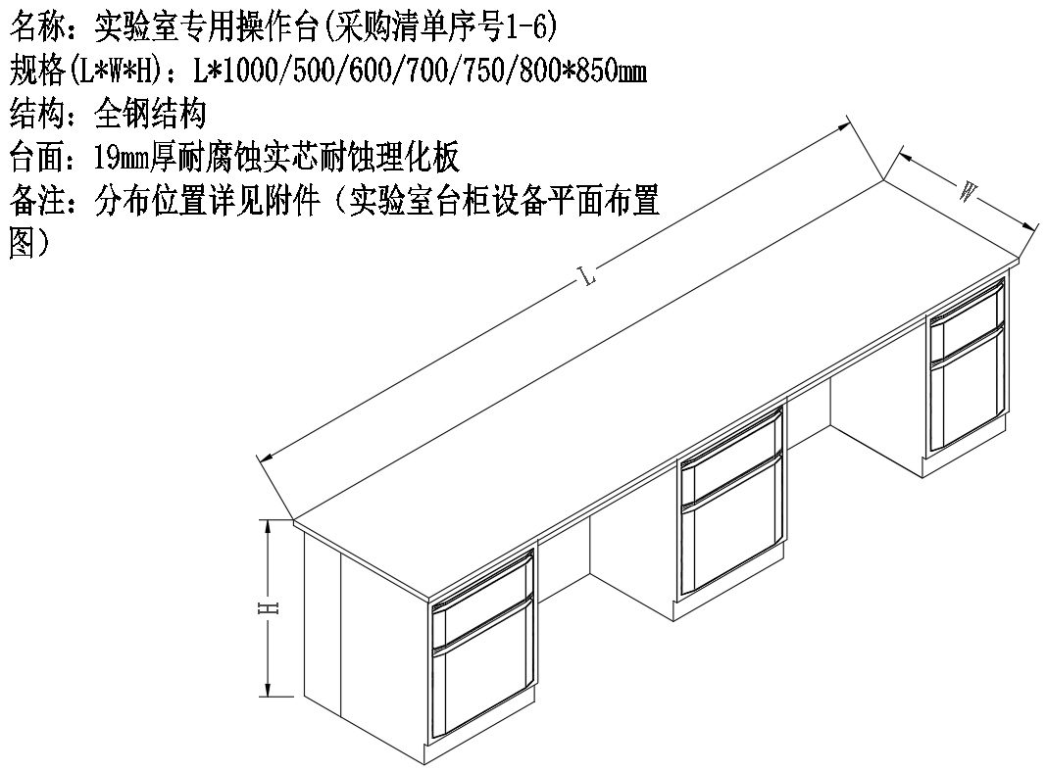
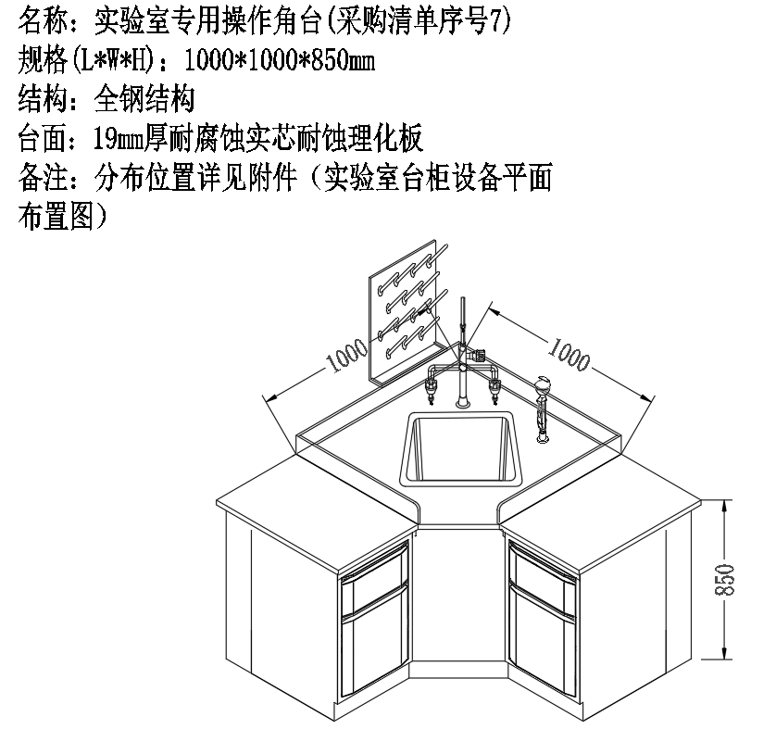
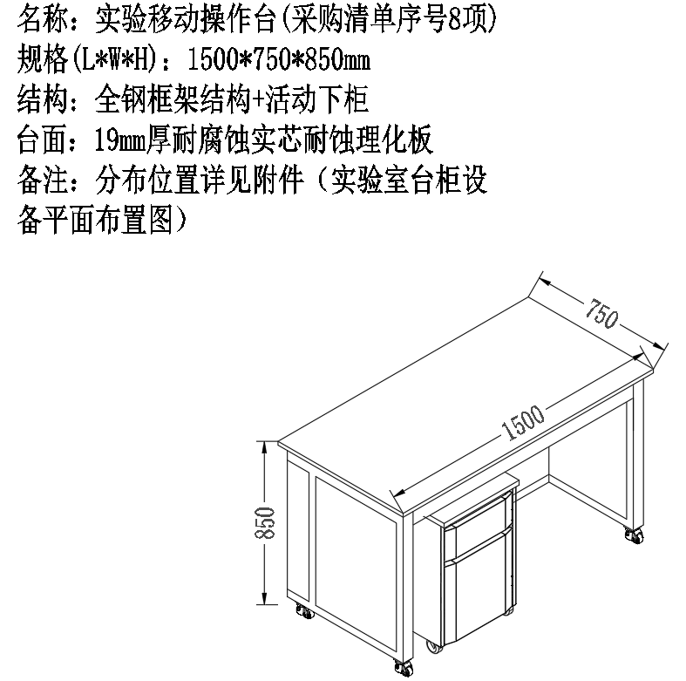
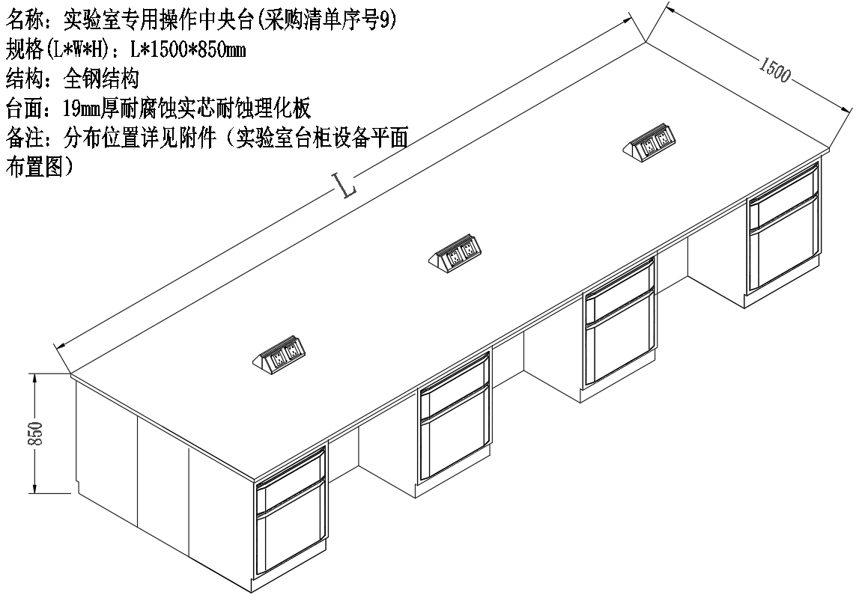
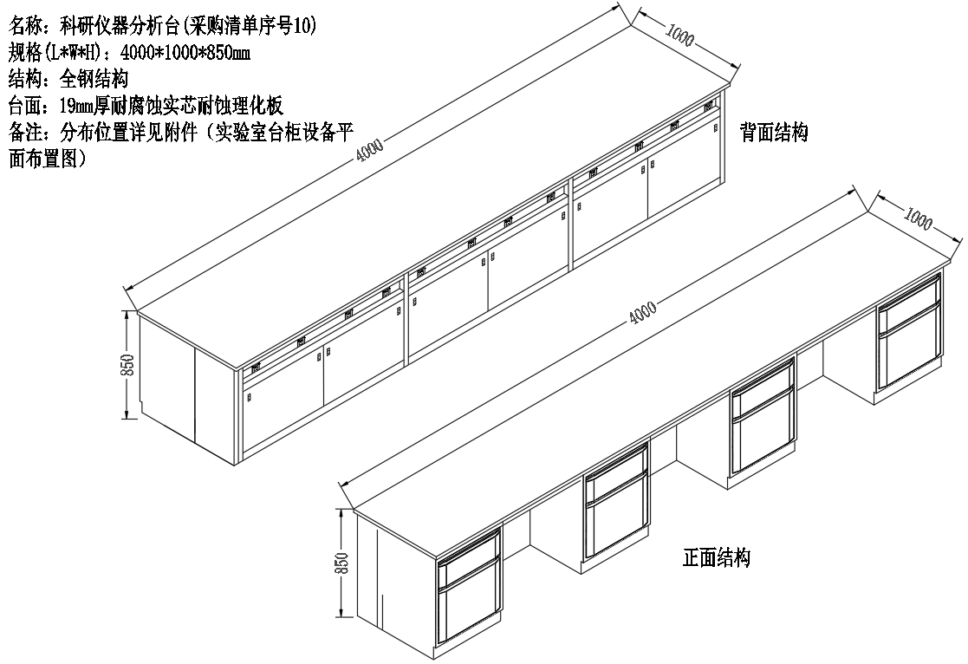
★1、理化板台面
1.1台面要求采用19mm厚耐腐蚀实芯耐蚀理化板。
1.2理化性能：通过100项以上实验室常用化学试剂浓度且在相应测试条件下覆盖及不覆盖玻璃板进行测试，其中测试项目包括硫酸98%、硝酸50%、盐酸37%、磷酸、氢氟酸、四氯化碳、正己烷、无水乙醇、甲醇、乙酸乙酯、乙酸丁酯、乳酸、过氧化氢、氨水等；检验结果均为“无明显变化”，分级结果为“5级”。提供通过CMA或CNAS认证的检测机构出具的检测报告。
1.3甲醛含量：经GB18580-2017标准检测，甲醛释放量检测结果≤0.012mg/m³。提供通过CMA或CNAS认证的检测机构出具的检测报告。
1.4物理性能：针对拉升断裂强度、表面耐磨性、吸水率、洛氏硬度、耐污染性（15种试剂）、总尺寸稳定性等至少12项指标（除前述的6项指标之外仍需具有至少其他任意6项物理性能的指标）进行检测，其中压缩强度≥314MPa,表面耐磨性（500g）≥900转，吸水率≤0.4%，洛氏硬度≥123。提供通过CMA或CNAS认证的检测机构出具的检测报告。
1.5抗菌性能：肺炎克雷伯氏菌抗菌活性值≥5.7，金黄色葡萄球菌抗菌活性值≥5.4，粪链球菌抗菌活性值≥2.6，肠沙门氏菌肠亚种抗菌活性值≥4.1。提供通过CMA或CNAS认证的检测机构出具的检测报告。
1.6环保性能：针对TVOC、苯、甲苯、二甲苯化学排放物进行检测，TVOC舱内浓度≦0.167mg/m³,计算浓度≦0.068mg/m³，苯、甲苯、二甲苯舱内浓度和计算浓度结果均为未检出。提供通过CMA或CNAS认证的检测机构出具的检测报告。
注：以上检验报告需在全国认证认可信息公共服务平台官网（http://cx.cnca.cn/）或者国家认证认可监督委员会官网（http://www.cnca.gov.cn/）可查询（提供官网查询截图）。
2.下柜部分
2.1柜体采用不小于1.2mm厚冷轧钢板冲折焊接制作，表面酸洗磷化再经环氧树脂静电粉末喷涂，喷涂厚度≥75μm。（标项1）
2.2侧板采用不小于1.2mm厚冷轧钢板焊接制作，表面喷涂环氧树脂粉末处理，可固定铰链、滑轨及层板挂钩，前后设有排孔可上下调整层板。（标项2）
2.3柜门及抽屉：门板采用不小于1.0mm厚冷轧钢板冲折焊接制作，表面酸洗磷化再经环氧树脂静电粉末喷涂，结构稳定，不变形，门面板内侧设防缓冲减震装置。结构为双层中空加筋加泡沫。（标项3）
2.4导轨：三节静音导轨。（标项4）
2.5拉手：门板及抽屉拉手均采用双斜面一体成型拉手。（标项5）
2.6导轨：滑轨耐久性测试≥60000次；五金件、加长组件及其构件的强度和耐久力条款的滑轨耐久性测试在载荷≥50kg（包含测试抽屉自重）情况下不得对可延伸零件的前端提供支撑，轻柔打开闭合可延伸零件≥60000次。（标项6）
2.7铰链：采用304不锈钢自闭式带阻尼105度铰链。（标项7）
2.8合页：不小于2.0mm厚304不锈钢合页，防腐蚀，无噪音，强度好，不折断，柜门开启角度可达170度。（标项8）
2.9高低调整脚：采用M10螺丝压模成型，底衬防水黑色PVC六角套环，保证可以在柜门打开的情况下，进行钢柜体的水平调节，地脚最高可调节至15mm的高度，装有脚轮的实验台底柜的锁定装置：向试件施加不超过100kg的最大平衡载荷。（标项9）
2.10插座配件：国标，250V，104，86型;锰钢弹簧，反复按压回弹好；尼龙弹子,耐磨耐高温;银合金触点,接触优良导电稳定;PC固定架,材质稳定，耐高温不开裂。（标项10）
3.防腐蚀废液桶：采用优质HDPE材料。桶口洁净防尘盖阻挡灰尘可直接灌装。桶口采用密封盖，内盖拉环更顺滑杜绝伤手，外盖更易开防盗圈脱落顺滑。漏斗：ф≥130mm，使用HDPE材料加工而成，漏斗配有静电接地线，防止废液因静电发生失火、爆炸等意外。漏斗内部配有止逆阀，防止挥发性毒害气体泄漏，或因误操作导致废液回流、泄漏等作用，避免对实验室及工作人员造成危害。截止阀：使用PTFE材料加工而成，安装在漏斗与废液收集桶之间，有效防止因意外碰撞等原因导致的危废液体泄露。废气处理装置：外壳使用HDPE材料，废气处理装置可将桶内废气进行过滤处理；装置附带时间进度条，方便直观判断是否处在有效期内；能够保证6个月常规的过滤需求。无线液位报警装置：外壳使用PP材料，防腐性能优异。装置包含液位探测开关、信号发射器和报警主机；报警信息采用无线信号发射的方式，无需布线，减轻风险等级。白色废液收集桶：容量≥20L，桶身使用HDPE材料加工而成，废液桶抗腐蚀性能优异，满足日常废液收集需求。组合式防泄漏托盘：≥350W*≥350L*≥80H（mm），整体使用HDPE材料加工而成，防腐性能优异；有效预防废液倾洒造成地面腐蚀或其他意外。抗静电测试：加载6kV电压1min，试验后，样品未出现击穿现象。耐热形变温度：在温度为（23±2）℃和相对湿度为（50±5）%RH的条件下调节24h，负载0.46MPa,温升速率：（120±10）℃/h。变形温度平均值为123℃。冲击强度：在温度为（23±2）℃和相对湿度为（50±5）%的条件下调节24h，摆锤：2.75J，冲击强度平均值为45.9kj/m²。光老化试验：组合式防泄漏托盘在温度(20～25)℃和相对湿度(46～50）%RH环境下，依据ISO4892-3:2016进行168h综合光老化试验-紫外辐射暴露检测，试验后，样品外观无异常；色差（ΔE*）：1.89。耐腐蚀试验：依据GB/T 11547-2008标准，对≧20种化学试剂（其中包含：硫酸、碳酸钠、硝酸、氯化钠、氢氧化钠、乙酸、蒸馏水）进行耐腐蚀试验，检测后判定合格。（标项11）
4.配电安装线管：管材外观应光滑、平整，无裂纹、气泡、脱皮和明显的痕纹、凹陷等缺陷。管材的端面应平整、垂直，不应有损坏或变形。管材的厚度应符合设计要求，且均一致。对于金属管材，应进行防腐处理，确保管材使用寿命。电线电缆应符合国家及行业标准。电线电缆的外观应无损坏、绝缘层无老化龟裂现象。电线电缆的规格、型号应符合设计要求，截面面积不得小于设计值。对于塑料电线电缆，应具有阻燃性能，且燃烧时不会产生有毒气体。电线电缆的长度应符合设计要求，且两端应有清晰的标志，管线均由本次新增房间配电箱引出，房间新增配电箱、电管线配置及敷设详见附件（实验室台柜设备安装图1）。（标项12）
二、科研高温分析台（高温矮台）具体尺寸详见附件（实验室台柜设备平面布置图）及采购清单序号11、12项
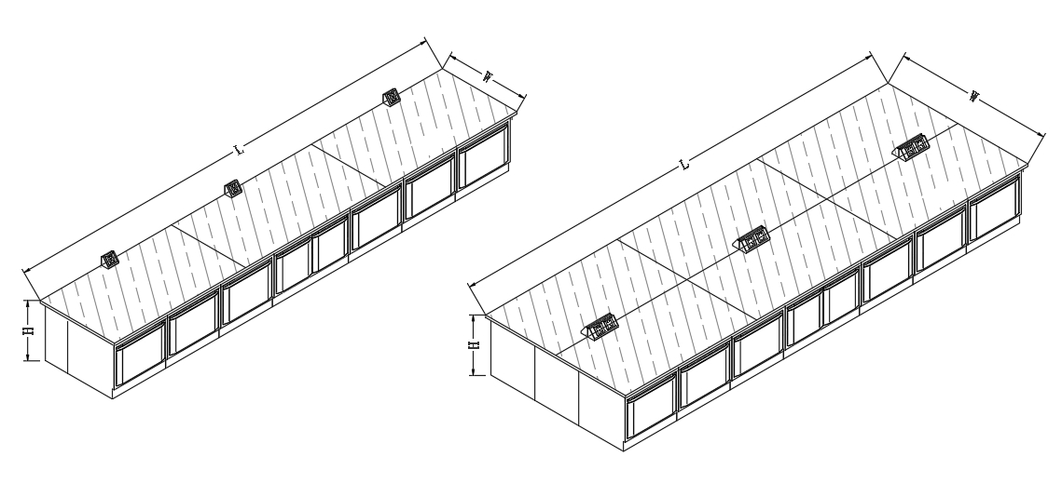
1.陶瓷板台面
1.1采用≥20mm平板台面釉料与胚体经高温一体烧结而成，表面釉面颜色和胚体颜色一致的同色透芯（或者黑坯）的实验室专用陶瓷台面，台面表面耐高温、耐腐蚀、耐磨、不脱色、不变色、美观大方，配电管线安装：管材外观应光滑、平整，无裂纹、气泡、脱皮和明显的痕纹、凹陷等缺陷。管材的端面应平整、垂直，不应有损坏或变形。管材的厚度应符合设计要求，且均一致。对于金属管材，应进行防腐处理，确保管材使用寿命。电线电缆应符合国家及行业标准。电线电缆的外观应无损坏、绝缘层无老化龟裂现象。电线电缆的规格、型号应符合设计要求，截面面积不得小于设计值。对于塑料电线电缆，应具有阻燃性能，且燃烧时不会产生有毒气体。电线电缆的长度应符合设计要求，且两端应有清晰的标志，管线均由本次新增房间配电箱处扯出，房间新增配电箱、电管线配置及敷设详见附件（实验室台柜设备安装图1）。（标项13）
1.2抗冲击性能：参照GB/T17657-2022标准，台面抗冲击性能良好，钢球在≥750mm的高度进行冲击后，板面无破损，且压痕直径不大于10mm。提供通过CMA或CNAS认证的检测机构出具的检测报告。（标项14）
1.3光泽度：参照GB/T9754-2007标准,光泽度≤21。提供通过CMA或CNAS认证的检测机构出具的检测报告。（标项15）
▲1.4静曲强度：参照GB/T17657-2022标准，在≥70℃水中浸渍处理，检测结果≥55MPa。
▲1.5耐人工气候老化：耐人工气候老化不低于650h，检测结果为表面外观无明显可视变化。提供通过CMA或CNAS认证的检测机构出具的检测报告。
1.6台面耐酸碱腐蚀参照GB/T17657-2022标准，陶瓷台面可抵御（除氢氟酸等同类型化学试剂）强酸强碱及有机溶剂腐蚀。至少对含有≥98%硫酸、≥65%硝酸、二氧乙酸、正丁醇、三氯甲烷、四氢呋喃等在内的多种化学试剂的测试表面无明显变化。提供通过CMA或CNAS认证的检测机构出具的检测报告。（标项16）
▲1.7实验台台面釉面对温度变化的抵抗能力参照GB/T17657-2022标准，经过冷热循环检测，板材表面无裂纹鼓泡现象。提供通过CMA或CNAS认证的检测机构出具的检测报告。
▲1.8实验台台面承载性能测试结果不低于8120N。提供通过CMA或CNAS认证的检测机构出具的检测报告。
1.9实验台台面抗断裂性能参照GB/T3810.4-2016标准检测，GB/T4100-2015《陶瓷砖》标准判定，断裂模数结果优于技术要求，平均值不低于70MPa。提供通过CMA或CNAS认证的检测机构出具的检测报告。（标项17）
★1.10抗菌性能：依据GB/T21510-2024《纳米无机材料抗菌性能检测方法及评价》检测结果金黄色葡萄球菌抗菌率≥99.6%，大肠杆菌抗菌率≥98.8%，白色念珠菌抗菌率≥87%，提供通过CMA或CNAS认证的检测机构出具的检测报告。
2.下柜部分
2.1柜体采用不小于1.2mm厚冷轧钢板冲折焊接制作，表面酸洗磷化再经环氧树脂静电粉末喷涂，喷涂厚度≥75μm。（标项18）
2.2侧板采用不小于1.2mm厚冷轧钢板焊接制作，表面喷涂环氧树脂粉末处理，可固定铰链、滑轨及层板挂钩，前后设有排孔可上下调整层板。（标项19）
2.3柜门及抽屉：门板采用不小于1.0mm厚冷轧钢板冲折焊接制作，表面酸洗磷化再经环氧树脂静电粉末喷涂，结构稳定，不变形，门面板内侧设防缓冲减震装置。结构为双层中空加筋加泡沫。（标项20）
2.4导轨：三节静音导轨。（标项21）
2.5拉手：门板及抽屉拉手均采用双斜面一体成型拉手。（标项22）
2.6导轨：滑轨耐久性测试≥60000次；五金件、加长组件及其构件的强度和耐久力条款的滑轨耐久性测试在载荷≥50kg（包含测试抽屉自重）情况下不得对可延伸零件的前端提供支撑，轻柔打开闭合可延伸零件≥60000次。（标项23）
2.7铰链：采用304不锈钢自闭式带阻尼105度铰链。（标项24）
2.8合页：不小于2.0mm厚304不锈钢合页，防腐蚀，无噪音，强度好，不折断，柜门开启角度可达170度。（标项25）
2.9高低调整脚：采用M10螺丝压模成型，底衬防水黑色PVC六角套环，保证可以在柜门打开的情况下，进行钢柜体的水平调节，地脚最高可调节至15mm的高度。装有脚轮的实验台底柜的锁定装置：向试件施加不超过100kg的最大平衡载荷。（标项26）
2.10配电管线安装：管材外观应光滑、平整，无裂纹、气泡、脱皮和明显的痕纹、凹陷等缺陷。管材的端面应平整、垂直，不应有损坏或变形。管材的厚度应符合设计要求，且均一致。对于金属管材，应进行防腐处理，确保管材使用寿命。电线电缆应符合国家及行业标准。电线电缆的外观应无损坏、绝缘层无老化龟裂现象。电线电缆的规格、型号应符合设计要求，截面面积不得小于设计值。对于塑料电线电缆，应具有阻燃性能，且燃烧时不会产生有毒气体。电线电缆的长度应符合设计要求，且两端应有清晰的标志，管线均由本次新增房间配电箱引出，房间新增配电箱、电管线配置及敷设详见（实验室台柜设备安装图1）。（标项27）
三、减震抗扰天平台（天平台）L（长）\W（宽）\（H高）；具体尺寸详见附件（实验室台柜设备平面布置图）及采购清单序号13项
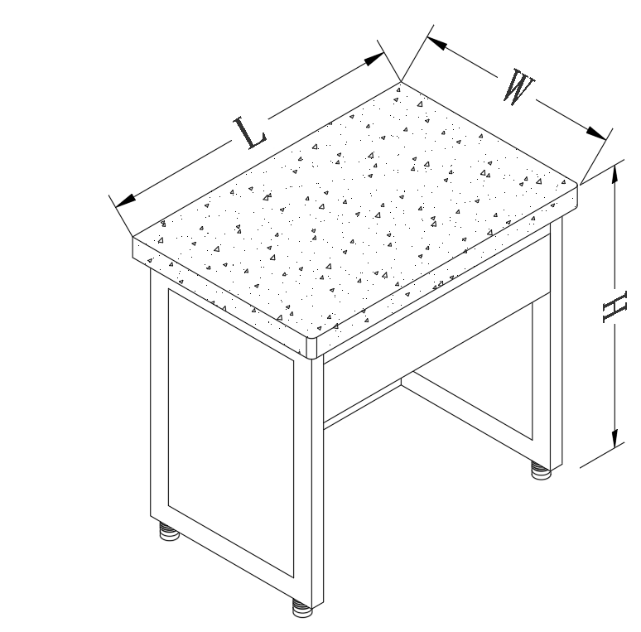
1.框架：主要框架采用40*60mm方钢管，壁厚为不小于1.5mm的C型钢架，表面经环氧树脂粉静电喷涂防腐处理具有较强的耐蚀性和承重性。高低调整脚：采用M10螺丝压模成型，底衬防水黑色PVC六角套环，保证可以在柜门打开的情况下，进行钢柜体的水平调节，地脚最高可调节至15mm的高度。（标项28）
2.台面：采用实验室≥30mm厚大理石台面。（标项29）
四、中央实验台集成试剂架（中央台试剂架）具体尺寸详见附件（实验室台柜设备平面布置图）及采购清单序号14项
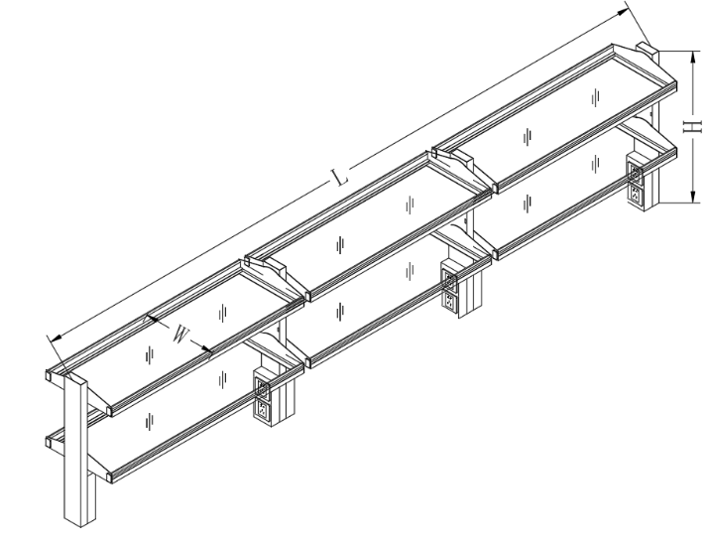
1.立柱采用≥50*≥100*≥1.2mm一体成型方形钢管，不小于30mm的层板调节孔经激光切管机精密加工而成；整体外表面平整无焊点，外形光滑美观承载能力强；表面经高压静电环氧树脂粉末喷涂处理，具有耐腐蚀、防火、防潮等功能，层板采用不小于12mm厚单面透明钢化玻璃，四周磨直边处理，光滑，不伤手，配铝合金护栏。（标项30）
2.试剂架立柱下固定插件：采用≥98*≥48*≥60mm模具成型，聚酰胺材料，具有无毒、质轻、优良的机械强度、耐磨性及较好的耐腐蚀性，其特殊的剪刀造型可以通过插销使结构插件膨胀后，增大立柱与结构插件接触面积从而固定在台面上，提高安装效率和试剂架的稳定性及承重能力，试剂架立柱经聚酰胺底座固定到台面后不与台面直接接触，有效防止台面上的试剂液体腐蚀立柱，可以起到防水防止生锈。（标项31）
3.试剂架立柱上堵头：采用100*50*80mm模具成型，酰胺材料，具有无毒、质轻、优良的机械强度、耐磨性及较好的耐腐蚀性，堵头上端呈半圆弧形状，外形美观，安装方便。（标项32）
4.电源盒(插座):试剂架立柱两侧设有独立钢制电源盒,采用1.2mm优质冷轧钢板机加工而成,表层双面磷化环氧树脂粉末静电喷涂,防腐处理。（标项33）
五、实验室专用清洁套件具体尺寸详见附件（实验室台柜设备平面布置图）及采购清单序号15项
1.PP水槽
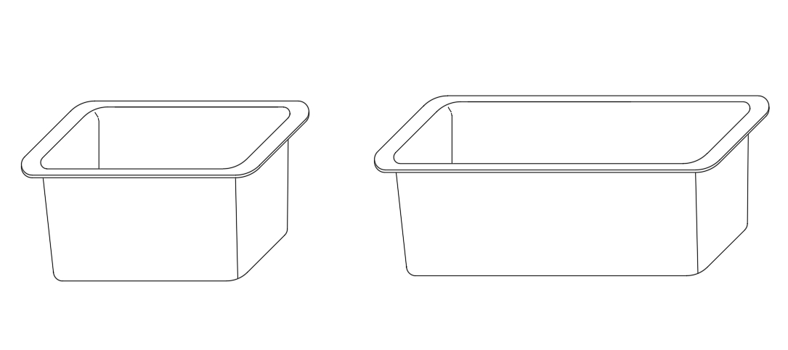
1.1材质：所有PP制品均采用新料，绝无回料，安全环保，无有害物质挥发（无异味），不会对实验环境的空气造成污染，不会危及实验人员的身体健康。（标项34）
1.2抗老化性能：PP新料抗紫外线辐射，不易老化、脆化，经久耐用。（标项35）
1.3韧性：PP新料韧性强，弹性好，易于安装。（标项36）
1.4平整度：采用高压机械注塑，产品整体平整度高，与实验台面高度契合。（标项37）
1.5底部：水槽底部排水顺畅，绝无积水困扰。（标项38）
1.6去水：配置高密度PP去水，包含阻水盖、PP提笼。（标项39）
1.7槽沿：表面处理为皮纹，耐刻刮，与大部分台面板表面纹理一致。（标项40）
1.8可配置自带溢水功能的水槽，防止无人看管实验过程而造成水漫溢台面、浸泡地面的情况。（标项41）
1.9配件：鉴于实验试剂的酸碱性质，搭配使用与水槽配套的PP存水器和PP下水软管，防止虹吸现象以及隐蔽工程的漏水问题，室内排水管要求：能防酸、防碱，规格为φ50，材质为UPVC。管道均采用暗敷形式，安装于下层空间内，排水管在施工前应对原有的管道端口、地漏临时进行封堵以免杂物进入下水管道，排水管材料应采用硬质管材，严禁采用软管连接。排水管铺设在地面的横管必须有一定坡度，洗涤水下水管需接入指定主管网，详细详见附件（实验室台柜设备安装图2），两路不同高差的排水管不能并路连接，以防返水。排水管接入地漏必须在进入地漏客子端品设有向下弯头或下斜口。（标项42）
1.10腐蚀性试验：依据GB/T 11547-2008标准，氯仿（试剂浓度99%）、二甲基甲酰胺、硫酸铜（试剂浓度10%）、硝酸银（试剂浓度1%）、苯酚（试剂浓度90%）、乙醇（试剂浓度99%）、乙醚（分析纯≥99.7%）、乙酸乙酯（分析纯≥99.7%）、苯、77%硫酸与70%硝酸的混合物（等体积比例）、乙酸（试剂浓度99.5%）、盐酸（试剂浓度40%）、氢氟酸（试剂浓度48%）、硝酸（试剂浓度70%）、硫酸（试剂浓度98%）、氢氧化钠（试剂浓度40%），完全浸泡48小时，样品表面无腐蚀和变色，提供通过CMA或CNAS认证的检测机构出具的检测报告。（标项43）
2.实验室龙头
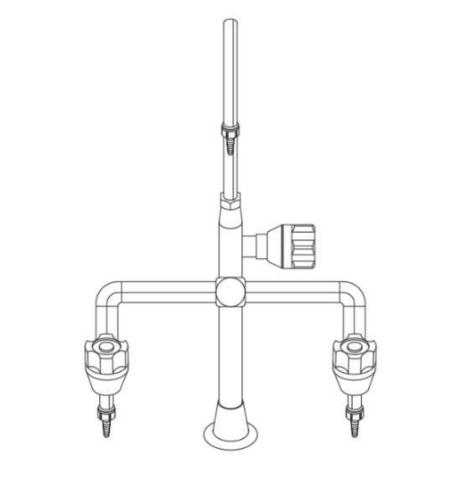
2.1材质：主体材质采用铜材，韧性好，不易断裂，给水管，规格为φ25，材质为PP-R，由房间指定给水主管接入，敷设至实验室龙头，每个龙头配置一个φ25球阀，整体给水管敷设于下层吊顶内，室内给水管路安装顺序：先引入管、后干立管、先大径管后小径管、先地下、后地上。给水管安装要做到“横平、竖直”减少虚弯头，减少绕道走向。给水管安装不得靠近电源，以防渗漏造成电气短路，具体管路走向详见附件（实验室台柜设备安装图2）。（标项44）
2.2涂层：表面采用高亮度环氧树脂涂层，耐腐蚀，抗紫外线辐射。（标项45）
2.3过滤装置：为延长水龙头使用寿命和保证实验用水，在水龙头进水口装配有塑料过滤网，阻止水中杂质进入水龙头，降低陶瓷阀芯磨损的机率。（标项46）
2.4旋钮/肘动把手：材质为高密度PP（HDPP），耐强酸碱腐蚀。（标项47）
2.5可加接与水龙头配套附件：抽真空水嘴，防溅滤水器。（标项48）
2.6螺纹：产品外接非密封管螺纹符合GB/T 7307的要求，其中外螺纹不低于GB/T 7307的B级精度。（标项49）
2.7螺纹：符合GB 18145-2014标准，螺纹表面光洁，无凹痕、断牙等明显缺陷。（标项50）
2.8外观质量：符合GB 18145-2014标准，涂层表面组织细密、光滑、色泽均匀，无流挂、露底及明显的划伤和磕碰等缺陷。（标项51）
2.9装配：符合GB 18145-2014标准，装配好的手柄或手轮动作应轻便、平稳、无卡阻。（标项52）
2.10装配：符合GB 18145-2014标准，转换开关提拉轻便、平稳、无卡阻，转换开关提拉部位与提拉杆应连接牢固。（标项53）
2.11装配：符合GB 18145-2014标准，单柄单控水嘴手柄或手轮逆时针方向转动为开启，顺时针方向转动为关闭。（标项54）
2.12▲抗水压机械性能：符合GB 18145-2014标准，阀芯上游关闭阀芯，出水口打开，在静压（2.5±0.05）MPa下保压（60±5）s，阀芯上游的任何部件无永久变形，提供通过CMA或CNAS认证的检测机构出具的检测报告。
2.13抗水压机械性能：符合GB 18145-2014标准，出水口不带流量调节器的水嘴阀芯下游打开阀芯，出水口打开，水嘴流量为（0.4±0.04）L/s时的压力下保压（60±5）s，阀芯下游的任何零部件无永久变形。（标项55）
2.14密封性能：符合GB 18145-2014标准，阀芯及阀芯上游阀芯关闭，出水口打开，在静压（1.6±0.05）MPa下保压（60±5）s，阀芯及上游过水通道无渗漏。（标项56）
2.15密封性能：符合GB 18145-2014标准，出水口能够被堵住的水嘴阀芯下游，阀芯打开，堵住出水口，在静压（0.4±0.02）MPa下保压（60±5）s，减压至（0.05±0.01）MPa下保压（60±5）s，阀芯下游任何密封部位无渗漏。（标项57）
2.16▲抗安装负载：符合GB 18145-2014标准，螺纹承受不小于61N·m的扭力矩后应无裂纹、无损坏，提供通过CMA或CNAS认证的检测机构出具的检测报告。
2.17抗使用负载：符合GB 18145-2014标准，手柄或手轮在开启和关闭方向上施加（6±0.2）N·m后应无变形或损坏等削弱水嘴功能的情况出现。（标项58）
2.18抗使用负载：手柄或手轮承受不小于45N的轴向拉力时应无松动现象。（标项59）
2.19抗使用负载：符合GB 18145-2014标准，手柄或手轮在开启和关闭方向上施加（6±0.2）N·m后阀芯关闭，在出水口打开，在静压（1.6±0.05）MPa下保压（60±5）s，阀芯及上游过水通道无渗漏。（标项60）
2.20循环寿命测试：符合GB 18145-2014标准的开关在2×10⁵次循环寿命试验中，阀芯及阀芯上游：阀芯关闭，出水口打开，在静压（1.6±0.05）MPa下保压（60±5）s，阀芯及上游过水通道无渗漏。（标项61）
2.21流量：普通洗涤水嘴动压为（0.1±0.01）MPa，3.0L/min≤Q≤9.0L/min。（标项62）
2.22循环寿命测试：开关在2×10⁵次循环寿命试验中，阀芯下游出水口能够被堵住的水嘴阀芯下游，阀芯打开，堵住出水口，在静压（0.4±0.02）MPa下保压（60±5）s，减压至（0.05±0.01）MPa下保压（60±5）s，阀芯下游任何密封部位无渗漏。（标项63）
2.23抗细菌性能：实验室水龙头抗大肠埃希氏菌99.99%，抗金黄色葡萄球菌99.92%，抗肺炎克雷伯氏菌99.95%。（标项64）
2.24阀芯寿命：阀芯进行6×10⁵次循环寿命试验后，符合密封性能合格的要求。（标项65）
2.25高温试验：根据GB/T 2423.2-2008要求进行测试，在100℃的环境下放置24小时，样品外观无明显变化。（标项66）
2.26重金属污染物析出试验：水龙头铅析出统计值不大于GB 18145-2014要求5μg/L，非铅元素的析出量不大于GB 18145-2014中表1规定的限值。（标项67）
3.滴水架（具体尺寸详见采购清单15项）
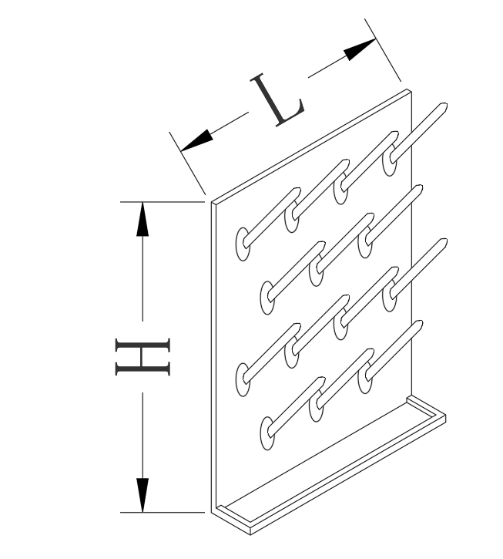
3.1材质：所有PP制品均采用高品质新料，绝无回料。（标项68）
3.2安全环保，无有害物质挥发，不会对实验环境的空气造成污染（无异味），不会危及实验人员的身体健康。（标项69）
3.3 PP料耐腐蚀性能极佳，抗紫外线辐射，不易老化、脆化，经久耐用。（标项70）
3.4 PP新料韧性强，弹性好，易于安装。（标项71）
3.5结构：滴水架主体与集水盘由模具注塑一体成型（非PP板焊接而成），配置与滴水架配套的钢制背板，整体产品兼具实用性和美观性。（标项72）
3.6滴水棒卡扣与主板卡槽紧密契合，不易松动，极好地保护实验器具。（标项73）
3.7可拆卸式滴水棒，使用方便，拆卸后可盖上孔塞，美观实用。（标项74）
3.8主体的挂拉强度达到≥36kgf/cm²。（标项75）
3.9产品的抗拉强度达到≥257kgf/cm²。（标项76）
3.10产品的抗弯强度达到≥558kgf/cm²。提供通过CMA或CNAS认证的检测机构出具的检测报告。（标项77）
3.11滴水棒承重能力达≥68N。提供通过CMA或CNAS认证的检测机构出具的检测报告。（标项78）
六、科研实验室专用药品存储柜（药品柜）、实验室试剂存储专用柜（L（长）\W（宽）\（H高）；具体尺寸详见附件（实验室台柜设备平面布置图）及采购
清单序号16项
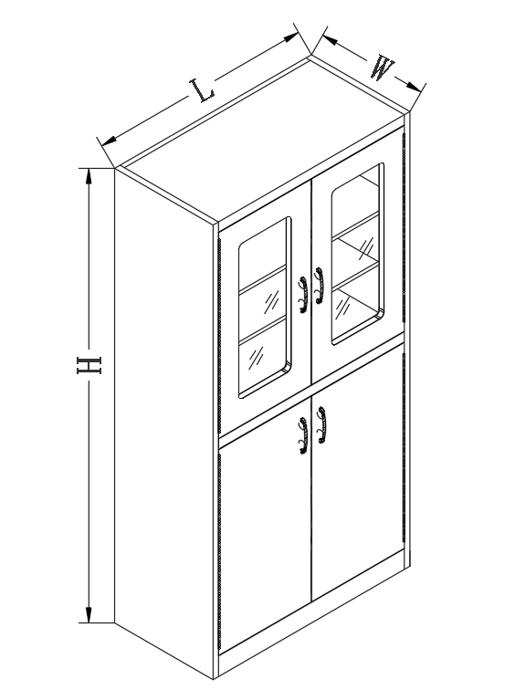
1.柜体：柜体应由高密度聚乙烯（HDPE）或聚丙烯（PP）制成，具备耐腐蚀性能，柜体无金属外露，采用无缝焊接处理。（标项79）
2.门板：上门板内嵌≥5mm钢化玻璃，下门板一体掩门，厚度不低于3mm，内外双层扣合式，内填充隔音材料，采用板块组合而成，整体柜门应由高密度聚乙烯（HDPE）或聚丙烯（PP）制成，柜子需预留通风口系统方便后期根据具体使用工况可外接排气管道或者循环空气过滤器。（标项80）
3.活动层板：共3块层板，层板厚度不低于8mm，单块层板承载量不低于60kg，层板有防漏液设计。（标项81）
4.拉手：采用C型不锈钢或铝合金长条拉手，外形美观，设计人性化。（标项82）
5.铰链：采用连续的钢琴键式PP铰链，机械机构设计，保证柜门开关平滑。（标项83）
七、实验防护装备柜（更衣柜）L（长）\W（宽）\（H高）；具体尺寸详见附件（实验室台柜设备平面布置图）及采购清单序号17项
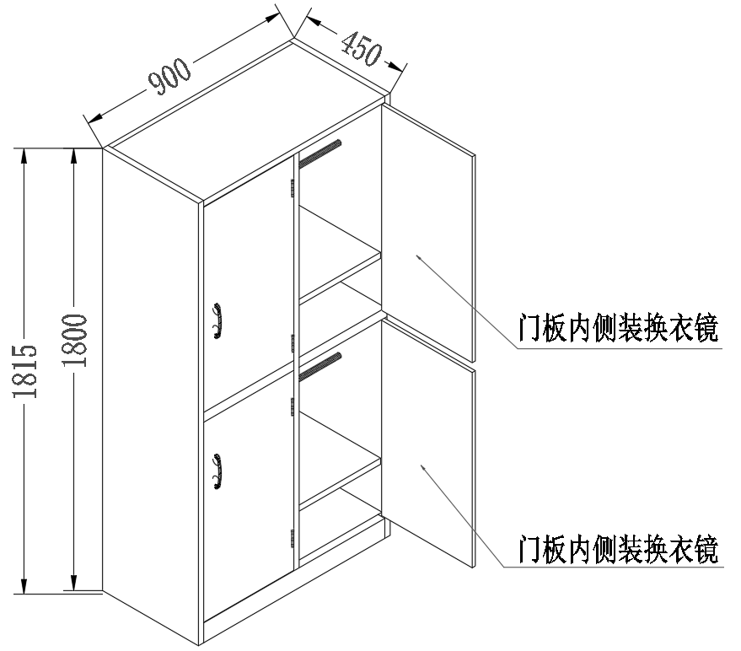
1.门板：四块对开门，门板采用双层1.0mm厚一级冷轧镀锌钢板，经EPOXY喷涂处理。（标项84）
2.柜体结构，采用不小于1.0mm厚冷轧板表面经酸洗磷化后环氧树脂粉末静电喷涂,双开门，右开，门板上部设百叶口及标签插槽,安装锁具，把手：PVC内嵌式拉手。合页：115度合页。层板销：1.5mm厚不锈钢板经数控冲床模具成型。透气孔：由数控机床一次成型。调整脚：8mm镀锌螺丝，底衬防水尼龙六角套环。（标项85）
3.上下各设置1块层板内置不锈钢挂衣杆及镜子。（标项86）
八、气瓶安全储存防护柜（气瓶柜）L（长）\W（宽）\（H高）；具体尺寸详见附件（实验室台柜设备平面布置图）及采购清单序号18项
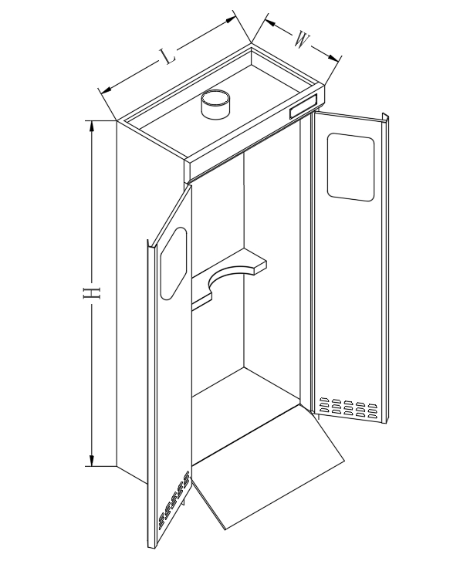
1.全钢结构；柜体：采用≥1.0mm厚冷轧钢板折弯加工制作。门板：采用≥1.0mm厚冷轧钢板折弯加工制作，双层结构，带玻璃视窗。内外面均经环氧树酯粉末静电喷涂，夹层内具消音材料。铰链：自闭式缓冲铰链，与柜体面水平角度小于15度时，柜门即可自行关闭，弹性好，使用过程中无噪音，耐腐蚀，使用寿命长。（标项87）
2.安装锁具(单锁)及钢瓶搬运折叠踏板，门板与柜体之间采用不锈钢排绞连接；门板下方设补风口，上方设安全标识。（标项88）
3.金属表面喷涂：表面环氧树脂有色粉末静电喷涂，在高温烘箱内固定成光滑表面。气瓶柜带气体泄露警报装置功能，带排风风机，防止气瓶柜内泄漏气体浓度过高。（标项89）
九、紧急物资储存柜L（长）\W（宽）\（H高）；具体尺寸详见附件（实验室台柜设备平面布置图）及采购清单序号19项
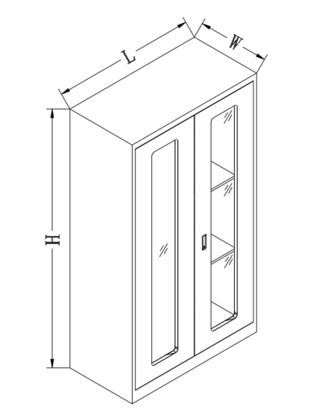
1.柜体：采用≥1.0mm厚冷轧钢板，采用板块组合而成，所有钢材表面高压静电喷涂环氧树脂粉末防护层。（标项90）
2.门板：上门板内嵌≥5mm钢化玻璃，下门板一体掩门，采用≥1.0mm厚冷轧钢板，内外双层扣合式，内填充隔音材料，采用板块组合而成，所有钢材表面高压静电喷涂环氧树脂粉末防护层。（标项91）
3.内配置低于4kg灭火器两个及14寸医用药品箱。（标项92）
十、螺纹式304不锈钢应急喷淋洗眼装置（紧急冲淋洗眼器紧急冲淋器）；详见采购清单序号20项
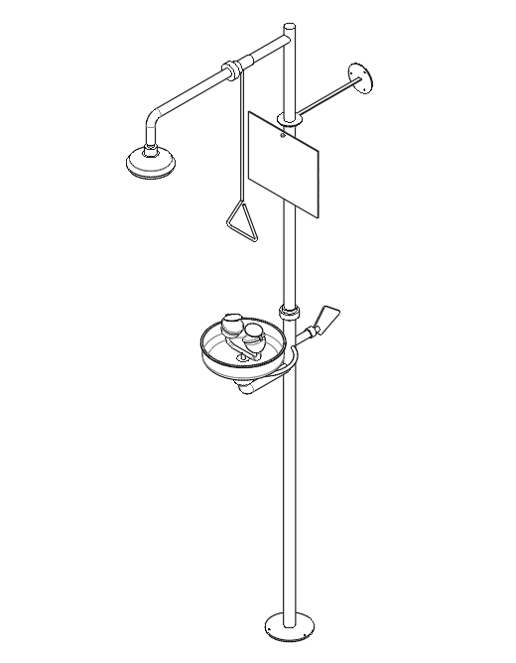
1.整体应符合GB 38144—2025规范要求。材质：主体采用304不锈钢中空42mm管，整体焊接，经过酸洗钝化处理，性能更强，使用寿命长。（标项93）
2.表面处理：拉丝/抛亮光，耐腐蚀，耐冷耐热，防紫外线辐射。连接到冲洗液的供应源头并关闭阀门时不应有泄漏。（标项94）
3.冲淋开关：冲淋手拉阀一拉即开，通水孔径大，能保证冲淋流量达到标准流量。采用陶瓷阀芯，可单独拆卸维修，有效解决关节连接处漏水问题。使用时向下拉冲淋拉杆，冲淋开关打开，使用后松开拉杆，冲淋开关关闭时不应有泄漏。（标项95）
4.冲淋头：采用不锈钢6-8寸大流量花洒头，能快速冲洗全身，在距离使用者站立平面上方1520mm±5mm的地方,按GB 38144—2025中5.3.4方法测试,喷淋范围直径最小应为510mm;按5.3.5方法测试,冲洗液分散形式应始终保持一致并充分散开,应符合以下要求:直径510mm圆柱体内,冲洗液的喷淋量占喷淋总量的百分比≥60%;直径800mm圆柱体内,冲洗液的喷淋量占喷淋总量的百分比≥80%。（标项96）
5.控制阀门：按GB 38144—2025中5.3.7方法测试,阀门应在1s的时间内完全打开,并喷出冲洗液。阀门一经打开,除使用者有意关闭的情况之外,应始终保持完全开启状态。按GB 38144—2025中5.3.7方法测试,阀门驱动装置到使用者站立平面的垂直高度应按照GB/T10000进行设
计,该高度不应超过1730mm。（标项97）
6.洗眼器：采用双口气泡式出水洗眼头，内置不锈钢过滤网，可过滤水中杂物，下具集水盆，洗眼头外罩橡胶软质护杯以避免紧急使用时瞬间接触眼部时造成碰撞二次伤害,护杯罩口具防尘盖平常可防尘，使用时可随时被水冲开，并降低突然打开时短暂的高水压，防止冲伤眼睛，防尘盖具链条与护杯连结可防脱落。在标准水压下，15分钟内洗眼喷头流量可达到6L/min。洗眼喷头喷射水流的高度在150mm至300mm之间，从洗眼喷头中心至水流最高处。洗眼器手推阀开启时间≤1s，最大耐水压：10MPa，水流量：≥11.5L/min。（标项98）
7.给排水安装要求：给水管，规格为φ25，材质为PP-R，由房间指定给水主管接入，敷设至实验室龙头，每个龙头配置一个φ25球阀，整体给水管敷设于下层吊顶内，室内给水管路安装顺序：“先引入管、后干立管、先大径管后小径管、先地下、后地上。给水管安装要做到“横平、竖直”减少虚弯头，减少绕道走向。给水管安装不得靠近电源，以防渗漏造成电气短路。排水管要求：能防酸、防碱，规格为φ50，材质为UPVC。管道均采用暗敷形式，安装于下层空间内，排水管在施工前应对原有的管道端口、地漏临时进行封堵以免杂物进入下水管道，排水管材料应采用硬质管材，严禁采用软管连接。排水管铺设在地面的横管必须有一定坡度，洗涤水下水管需接入指定主管网，两路不同高差的排水管不能并路连接，以防返水。排水管接入地漏必须在进入地漏客子端品设有向下弯头或下斜口。具体管路走向详见附件（实验室台柜设备安装图2）。（标项99）
十一、实验室台式单口洗眼器（洗眼器）；详见采购清单序号21项
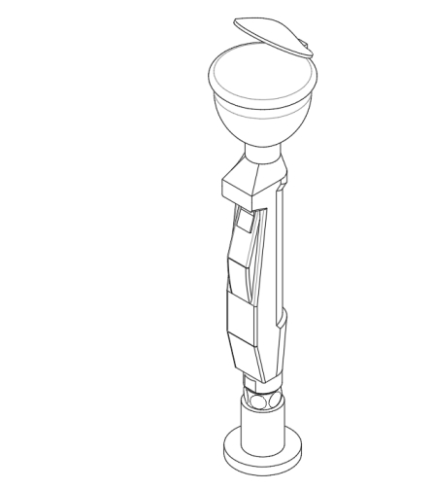
1.洗眼器应满足应符合GB 38144—2025规范要求，采用单口气泡式出水洗眼头，内置不锈钢过滤网，可过滤水中杂物，下具集水盆，洗眼头外罩橡胶软质护杯以避免紧急使用时瞬间接触眼部时造成碰撞二次伤害护杯罩口具防尘盖平常可防尘，使用时可随时被水冲开，并降低突然打开时短暂的高水压，防止冲伤眼睛，防尘盖具链条与护杯连结可防脱落。在标准水压下，15分钟内洗眼喷头流量可达到6L/min。洗眼喷头喷射水流的高度在150mm至300mm之间，从洗眼喷头中心至水流最高处。洗眼器手推阀开启时间≤1s。（标项100）
2.最大耐水压：10MPa。水流量：≥11.5L/min。（标项101）
3.控制阀门：按GB 38144—2025中6.3.7方法测试,阀门应在1s的时间内完全打开并喷出冲洗液。阀门一经打开,除使用者有意关闭的情况之外,应始终保持开启状态。阀门驱动装置应能让使用者容易找到并操作。控制阀门应使用不污染冲洗液的材料制造,并应耐腐蚀。（标项102）
十二、多功能实验柱（功能柱）L（长）\W（宽）\（H高）；具体尺寸详见附件（实验室台柜设备平面布置图）及采购清单序号22项
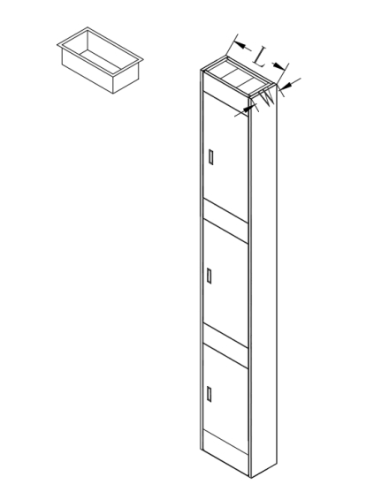
1.▲采用1.0mm厚冷轧钢板冲折焊接制作，表面酸洗磷化再经环氧树脂静电粉末喷涂，喷涂厚度≥75μm。组装螺丝不可外露（可以孔塞遮蔽），功能立柱应有足够的内部空间，以便通过及容纳实验室操作台需要的公用管线及相关配件，管线槽内的强电/弱电/水/气等应具各自独立的区隔，配合现场吊顶高度调整，配备可方便启闭的检修门。符合GB/T10125-2021标准经48小时盐雾试验，评级不低于9。提供通过CMA或CNAS认证的检测机构出具的检测报告。
2.每个功能柱可配置有插座，并具有水、电、气等配件的拓展功能。（标项103）
3.功能柱可延伸至吊顶高度，用于贯穿水、气、电管路，具体高度可根据采购人需求及现场条件而定。（标项104）
4.功能柱美观，大方。不影响台面实验的操作。（标项105）
十三、实验室照明设备；详见采购清单序号23项
1.采用实验室LED吊灯,功率48W，光通量≥3800，显色指数≥80Ra。（标项106）
2.高亮LED透镜灯珠，智能恒流驱动器，PMMA高透光率灯罩，实验室台面处照度不低于500Ix。（标项107）
十四、防爆装置；详见采购清单序号24项
1.规格1500*2400mm（偏差±2%），采用3.0厚钢板，内部填充防火岩棉、防爆胶等具有防火、防爆功能的材料，并配有龙骨方管等加强结构,表面应无明显凹凸、擦痕、划伤等缺陷。除不锈钢外的钢质防爆装置喷涂前应做除油、除锈、磷化处理。喷涂后涂层应均匀、平整、光滑、不得有堆积、麻点、气泡、漏涂等现象，防爆装置的焊接应该牢固，焊点分布均匀，不应出现假焊和烧穿等现象。外表面的焊点、焊渣、划痕等杂质应打磨平整，显眼位置应有永久性防爆性能分级标识平开结构的防爆装置，装置应该向迎爆面方向开启，在正常情况下，门扇保持常闭状态，防爆装置应配有一套至少两方位锁定的锁具。装置拉手经受1600N的拉力应不能拉脱或损坏。（标项108）
2.抗爆压力0.035MPa-0.35MPa。（标项109）
3.防爆框、防爆合页、防爆拉手、防爆锁具等配套五金配件，防爆装置若使用交直流电源时，与装置的接触电压应小于等于36V；电源引入端子的外壳及金属门体之间的绝缘电阻在正常环境条件下应大于等于200MΩ。（标项110）
十五、多功能冷凝器；详见采购清单序号25项
1.循环风量:1250m³/h，制热量:8000W，制冷量:7200W。（标项111）
2.内外机均配置密闭防爆盒。整机防护等级IP66，内置防爆亲水铝箔翅片，防爆涡流风扇。（标项112）
十六、其他配件及辅材（注：以下配件及辅材的费用均包含在项目总价中）
16.1五孔插座（配件）
（1）国标，250V，104，86型，合计2300个五孔插座。（标项113）
（2）锰钢弹簧，反复按压回弹好。（标项114）
（3）尼龙弹子,耐磨耐高温。（标项115）
（4）银合金触点,接触优良导电稳定。（标项116）
（5）PC固定架,材质稳定，耐高温不开裂。（标项117）
16.2防腐蚀废液桶（配件）
（1）用优质HDPE材料，合计50个防腐蚀废液桶。桶口洁净防尘盖阻挡灰尘可直接灌装。桶口采用密封盖，内盖拉环更顺滑杜绝伤手，外盖更易开防盗圈脱落顺滑。漏斗：ф≥130mm，使用HDPE材料加工而成，漏斗配有静电接地线，防止废液因静电发生失火、爆炸等意外。漏斗内部配有止逆阀，防止挥发性毒害气体泄漏，或因误操作导致废液回流、泄漏等作用，避免对实验室及工作人员造成危害。截止阀：使用PTFE材料加工而成，安装在漏斗与废液收集桶之间，有效防止因意外碰撞等原因导致的危废液体泄露。废气处理装置：外壳使用HDPE材料，废气处理装置可将桶内废气进行过滤处理；装置附带时间进度条，方便直观判断是否处在有效期内；能够保证6个月常规的过滤需求。无线液位报警装置：外壳使用PP材料，防腐性能优异；装置包含液位探测开关、信号发射器和报警主机；报警信息采用无线信号发射的方式，无需布线，减轻风险等级。（标项118）
（2）桶口采用密封盖，内盖拉环更顺滑杜绝伤手，外盖更易开防盗圈脱落顺滑。废液收集桶：容量≥20L，桶身使用HDPE材料加工而成，废液桶抗腐蚀性能优异，满足日常废液收集需求。组合式防泄漏托盘：≥350W*≥350L*≥80H（mm），整体使用HDPE材料加工而成，防腐性能优异；有效预防废液倾洒造成地面腐蚀或其他意外。抗静电测试：加载6kV电压1min，试验后，样品未出现击穿现象。耐热形变温度：在温度为（23±2）℃和相对湿度为（50±5）%RH的条件下调节24h，负载0.46MPa,温升速率：（120±10）℃/h。变形温度平均值为123℃。冲击强度：在温度为（23±2）℃和相对湿度为（50±5）%的条件下调节24h，摆锤：2.75J，冲击强度平均值为45.9KJ/m²。光老化试验：组合式防泄漏托盘在温度(20～25)℃和相对湿度(46～50）%RH环境下，依据ISO 4892-3:2016进行168h综合光老化试验-紫外辐射暴露检测，试验后，样品外观无异常；色差（ΔE*）：1.89。耐腐蚀试验：依据GB/T 11547-2008标准，对≧20种化学试剂（其中包含：硫酸、碳酸钠、硝酸、氯化钠、氢氧化钠、乙酸、蒸馏水）进行耐腐蚀试验，检测后判定合格。（标项119）
16.3实验室配套安装系统（辅材）
（1）电路安装详见附件（实验室台柜设备安装图1）。电路管材外观应光滑、平整，无裂纹、气泡、脱皮和明显的痕纹、凹陷等缺陷。（标项120）
（2）管材的端面应平整、垂直，不应有损坏或变形。（标项121）
（3）管材的厚度应符合设计要求，且均一致。（标项122）
（4）对于金属管材，应进行防腐处理，确保管材使用寿命。（标项123）
（5）电线电缆应符合国家及行业标准。（标项124）
（6）电线电缆的外观应无损坏、绝缘层无老化龟裂现象。（标项125）
（7）电线电缆的规格、型号应符合设计要求，截面面积不得小于设计值。（标项126）
（8）对于塑料电线电缆，应具有阻燃性能，且燃烧时不会产生有毒气体。（标项127）
（9）电线电缆的长度应符合设计要求，且两端应有清晰的标志。（标项128）
16.4实验室管网系统（辅材）
（1）总要求：室内给水管，规格为φ20，材质为PP-R；室内排水管要求：能防酸、防碱，规格为φ50，材质为UPVC。详见附件（实验室台柜设备安装图1）。（标项129）
（2）管道改造工艺流程：定位、划线→开槽→落料、敷设固定→增压试验→封墙→待油漆结束后，清理管道、安装水龙头及配件→作通水试验。（标项130）
（3）管道均采用暗敷形式、（燃气管道除外）划线后沿线开出管槽，保温墙开槽处用铁网弯出U字型嵌入进开槽处再用水泥砂浆在铁网表面抹出U型槽，槽内水泥48小时后内做防水；开槽后敷设必须遵守“横平、竖直”的原则，墙管固定可采用钩钉固定，地管可采用水泥固定。（标项131）
（4）增压试验合格后对管槽用泥砂浆封平。（标项132）
（5）油漆工作结束后，拆除闷头、安装龙头、阀件及其他配件。（标项133）
（6）作通水试验、检查龙头连接处是否渗漏。（标项134）
（7）室内给水管路安装顺序：先引入管、后干立管、先大径管后小径管、先地下、后地上。（标项135）
（8）给水管安装要做到“横平、竖直”减少虚弯头，减少绕道走向。（标项136）
（9）给水管安装不得靠近电源，以防渗漏造成电气短路。（标项137）
（10）给水管不得从地板下敷设（特殊情况根据现场情况协调解决）。（标项138）
（11）排水管在施工前应对原有的管道端口、地漏临时进行封堵以免杂物进入下水管道，排水管材料应采用硬质管材，严禁采用软管连接。（标项139）
（12）排水管铺设在地面的横管必须有一定坡度，洗涤水下水管不得和污水管（坑管）连接。（标项140）
（13）两路不同高差的排水管不能并路连接，以防返水。（标项141）
（14）排水管接入地漏必须在进入地漏客子端品设有向下弯头或下斜口。（标项142）
（15）管路需进行增压试验。（标项143）

三、商务要求（以“★”标示的内容为不允许负偏离的实质性要求）
采购包1：
序号 | 参数性质 | 类型 | 要求
1 | ★ | 交货时间 | 自合同签订之日起120日内交货并完成安装调试
2 | ★ | 交货地点 | 福建省福州市闽侯县上街镇学府南路69号
3 | ★ | 交货条件 | 采购人验收合格后交付
4 | ★ | 是否邀请投标人验收 | 不邀请投标人验收
5 | ★ | 履约验收方式 | 1、期次1，说明：具体详见招标文件第五章“其他商务要求”验收。
6 |  | 合同支付方式 | 1、合同支付方式以本表序号8“其他”内容为准，达到付款条件起10日内，支付合同总金额的100.00%
7 | ★ | 履约保证金 | 缴纳,本采购包履约保证金为合同金额的10%  缴纳方式：银行转账，支票/汇票/本票，保函/保险  说明：本项目不专门面向中小企业采购，签订合同时，中标人需缴纳中标总价10%的履约保证金(中标人符合中小企业认定标准且按招标文件规定提供有效证明文件的，履约保证金收取比例为中标总价的5%)。保函或保险的限期不得低于履约有效期；该履约保证金经使用部门确认中标人完整履行合同后30日内无息退还给中标人（注：若中标人以保函或保险的方式提供履约保证金，则须为无条件不可撤销见索即付独立保函/保险）。
8 | ★ | 其他 | 合同支付方式以此为准：  (1)签订采购合同后，采购人在收到中标人提交的合同总金额48%的预付款保证金及32%预付款银行保函(合计合同金额的80%)后10个工作日内，支付合同总金额的80%;(2)设备最终验收通过，中标人提供合同金额100%的增值税专用发票后10个工作日内，支付合同总金额的20%。  保函条款：中标人应向受益人(采购人)提供无条件不可撤销见索即付的独立保函，并应在保函中体现索赔单据仅为:【受益人(采购人)提供保函原件、受益人(采购人)法定代表人签字确认并加盖公章的书面索赔通知。保证人在收到受益人(采购人)的索赔单据后十个工作日内向受益人(采购人)支付保函载明的最高担保金额。】，保函时间覆盖至设备最终验收通过之日。预付款保证金在设备最终验收通过后无息返还。
其他商务要求
★其他商务要求:
9、售后服务
9.1项目要求
9.1.1中标人提供的货物必须是通过合法渠道获得，具有在中国境内的合法使用权和用户保护权且为全新原装品牌货物或设备。中标人所提供的设备、材料应符合相应的【（中华人民共和国国家标准、行业标准、制造厂商的产品验收标准）（三种标准不一致的，按最高标准执行）】及设备出厂标准和招标文件的规定。并保证货物经过正确安装、合理操作和维护保养，在货物寿命期内运转良好。
9.1.2所有货物必须提供注明规格型号的随机附件、部件目录等。
9.1.3在此期间，中标人在采购人现场进行安装、集成、调试、维修和环境配套设施修复（详见附件，实验室台柜设备安装图3）所需的特殊专用工具及清单、试运行（若有）直至最终验收所发生的一切费用及质保期内所需备品备件由中标人承担且已含在投标总价中。
9.1.4项目履约期间，所有员工的工伤、安全事故、劳资纠纷及其他任何责任和赔偿均由中标人自行承担。
9.2安装和调试
9.2.1中标人按有关规范进行安装调试，并对安全生产负全部责任。由中标人负责将货物按签订合同的具体数量、具体地点运送到最终目的地。所有设备必须是原厂原装包装。若发现原包装破损，采购人有权不予接收，并要求中标人无条件免费重新更换。
9.2.2如设备安装对场地有特殊要求，中标人应在设备安装之前15天以书面形式向采购人提出安装场地环境要求，并对采购人就安装场地环境的咨询提供技术支持。
9.2.3中标人负责派技术人员到现场进行货物安装、调试，并负责调试至验收合格交付采购人使用。采购人的使用单位提供必需的基本条件和专人配合，保证各项安装、调试工作顺利进行，安装、调试过程中需要采购人或第三方配合的工作所发生的费用应由中标人支付给采购人或第三方。
9.2.4中标人应接受采购人或采购人授权代表的监督。
9.2.5中标人自行解决安装调试工具。
9.2.6在安装过程中，如由于中标人原因导致产品损坏，中标人应无条件更换，对采购人造成损失的，应予以赔偿。
9.3质保期和售后服务
9.3.1中标人对设备及零配件提供六年的硬件免费保修服务，非因操作不当造成要更换的零配件及货物由中标人负责包修、包换。所有货物在质保期结束前1个月，中标人免费进行一次全面的维护与保养。
9.3.2维修服务的响应时间
技术支持：投标产品在国内须设有维修中心，并有专职的维修工程师，当设备发生任何故障或不能正常运转时，中标人需提供4小时内电话咨询，如故障问题仍无法解决，中标人必须接到采购人通知后48小时内派员到现场解决问题，故障原因在24小时内无法排除的，则应提供相应的备用货物以保证采购人的正常使用。在质保期内，中标人负责为采购人的设备提供免费维护、保养和免费更换损坏的和有缺陷的零部件。故障维修响应时间内未到过现场进行维修者，采购人可自行委托相关企业进行维修，所需费用由中标人承担并从未付款中扣除。
9.3.3所有货物在保修期内的保修服务为中标人上门保修，由此产生的一切费用均由中标人承担。
9.3.4中标人提供货物在质保期内所需的备品备件及清单,其费用含在投标的总价中。
9.3.5中标人可以在投标文件中提供更优、更合理的售后服务承诺。
9.4技术培训
9.4.1为确保采购人的相关管理人员能对中标人所提供的设备和装置的设计、日常的操作、损耗和例行维护、事故的处理等有全面的认识和了解，中标人须负责提供所需的安装、调试、操作使用、设备维修等技术培训（现场培训），使其对整套设备的各个方面都能熟悉掌握，并提供培训方案。中标人在设备安装调试合格后3至6个月内，应安排有经验的技术人员根据采购人要求到现场进行技术答疑。
9.4.2中标人委派的专业技术人员在现场安装调试后提供现场培训，内容包括：基本理论、实验方法原理、实验操作、仪器维护、安全要点以及其他相关内容并提供详细的培训课程讲义及培训进度计划表。技术培训所涉及的一切费用（包括中标人委派的专业技术人员费用）均由中标人承担且应包含在本次投标总价中。
9.4.3技术资料提供
中标人向采购人提供但不限于以下目录的设备资料一套，其费用应包括在投标总价中：
（1)出厂明细表(装箱单)；
（2)出厂检验报告、合格证书；
（3)安装手册、操作手册、维修手册；
（4)使用说明书；
（5)设备安装、调试、维修线路原理图等安装调试资料；
（6)提供原产地制造商的产品证明；
（7）进口设备须提供中英文说明书及电子版。若提供的技术资料为外文原版，将提供其中文翻译件，中文技术资料文件作为技术资料主件；
（8)合同中要求的其它文件资料；
9.5包装要求：投标人所提供的货物包装标准应符合《关于印发〈商品包装政府采购需求标准(试行)〉、〈快递包装政府采购需求标准(试行)〉的通知》（财办库〔2020〕123号）规定的包装要求。另：货物包装还应符合疫情防控相关要求。
10、验收
10.1验收标准
10.1.1采购人在货物安装调试完成后，应按合同中的相关条款、生产厂家的产品出厂检验标准、招标文件、投标文件、国家或行业或地方验收规范要求、设备清单及货物的品牌、参数、外观、配件、数量及安装调试后的使用性能等进行验收。如需做破坏性实验检查材料是否符合招标要求,由中标人提供被破坏的货物。
10.1.2产品质量、安装调试各项指标须符合技术参数。
10.2验收程序和方法
10.2.1出厂检验：中标人负责所提供货物的出厂检验，应按货物技术标准规定的检验项目和检验方法进行全面检验，保证货物原厂地和技术指标的真实性、完整性，并负责将货物送达采购人指定的安装地点。
10.2.2到货验收：货物送至采购人安装现场后，中标人和采购人的使用单位一同拆箱，对其全部货物、零件、配件的型号、规格、数量、外型、外观、包装进行到货验收，签署收货确认书。
10.2.3试运行：中标人对货物的整体性能和功能进行自检，自检结果必须符合招标文件、投标文件及合同中的相关条款，自检合格后，转入试运行。试运行期间，中标人应主动邀请采购人对设备进行测试、操作，向采购人提交自检记录和试运行记录，各项指标达到招标文件、投标文件及合同中的相关条款后提出验收申请。经采购人同意后，采购人和中标人共同进行设备的验收。
10.2.4最终验收：采购人将按照招标文件、中标人投标文件、政府采购合同规定的技术、服务、安全标准以及学校验收相关制度要求组织验收，并出具验收报告。验收报告应当包括每一项技术、服务、安全标准的履约情况。验收结果经双方确认后，双方代表必须按规定的验收表上的项目对照本合同填好验收结果并签名盖章。验收过程中，若发现货物质量有问题中标人无条件更换，并无条件重新检测调试直至验收合格交付使用。中标人负责在项目验收时将系统的全部有关技术文件、资料、及安装、测试报告等文档汇集成册交付使用单位。
10.3验收依据：本项目提供的图纸作为验收的依据之一，中标人需按照图纸中的内容及标准进行实施。
10.4验收要求：采购人在项目验收过程中视情况可对中标人的产品进行抽检，抽检的产品须满足中标文件中提供的检测报告要求，否则采购人不予验收，检测产生的费用由中标人承担。
11、违约责任
11.1采购人在中标人将合同清单上的物资设备运达指定地点后七个工作日后无正当理由不接收，或达到最终验收条件不及时验收的，中标人有权按国家政府采购有关规定提请省政府采购办依法处理，并根据处理结果依法由采购人赔偿中标人损失。
11.2中标人不能按时交付货物的，每逾期一日，应按该合同款总额千分之五标准向采购人支付违约金。逾期超过十五日的，采购人有权解除合同，并没收履约保证金。
11.3中标人不能交付货物的，中标人应向采购人偿付该设备款30%的违约金，且涉及到的部分合同条款终止履行。
12、知识产权
12.1中标人提供的采购标的应符合国家知识产权法律、法规的规定且非假冒伪劣品；中标人还应保证采购人不受到第三方关于侵犯知识产权及专利权、商标权或工业设计权等知识产权方面的指控，任何第三方如果提出此方面指控均与采购人无关，中标人应与第三方交涉，并承担可能发生的一切法律责任、费用和后果；若采购人因此而遭致损失，则中标人应赔偿该损失。
12.2若中标人提供的采购标的不符合国家知识产权法律、法规的规定或被有关主管机关认定为假冒伪劣品，则中标人中标资格将被取消；采购人还将按照有关法律、法规和规章的规定进行处理。中标人承担可能发生的责任与一切费用。若有违约,按合同约定追究其违约责任。
13、解决争议的方法
13.1采购人、中标人双方协商解决。
13.2若协商解决不成，应向福州仲裁委员会提交仲裁申请。
14、不可抗力
14.1因不可抗力造成违约的，遭受不可抗力一方应及时向对方通报不能履行或不能完全履行的理由，并在随后取得有关主管机关证明后的15日内向另一方提供不可抗力发生及持续期间的充分证据。基于以上行为，允许遭受不可抗力一方延期履行、部分履行或不履行合同，并根据情况可部分或全部免于承担违约责任。
14.2不可抗力指不能预见、不能避免、不能克服的客观情况，包括但不限于：自然灾害如地震、台风、洪水、火灾及政府行为、法律规定或其适用的变化或其他任何无法预见、避免或控制的事件。
15、专用商务条款（参考第六章政府采购合同参考文本内容）
第二节  第1.2（6）项 | 联合体具体要求 | /
第二节  第1.2（7）项 | 其他术语解释 | /
第二节  第4.4款 | 履约验收中采购人提出异议或作出说明的期限 | 30日内
第二节  第4.6款 | 约定采购人承担的其他义务和责任 | /
第二节  第5.4款 | 约定中标人承担的其他义务和责任 | /
第二节  第6.1款 | 履行合同义务的顺序 | (1)签订采购合同后，采购人在收到中标人提交的合同总金额48%的预付款保证金及32%预付款银行保函(合计合同金额的80%)后10个工作日内，支付合同总金额的80%;(2)设备最终验收通过，中标人提供合同金额100%的增值税专用发票后10个工作日内，支付合同总金额的20%。  保函条款：中标人应向受益人(采购人)提供无条件不可撤销见索即付的独立保函，并应在保函中体现索赔单据仅为:【受益人(采购人)提供保函原件、受益人(采购人)法定代表人签字确认并加盖公章的书面索赔通知。保证人在收到受益人(采购人)的索赔单据后十个工作日内向受益人(采购人)支付保函载明的最高担保金额。】，保函时间覆盖至设备最终验收通过之日。预付款保证金在设备最终验收通过后无息返还。
第二节  第7.1款 | 包装特殊要求 | /
第二节  第7.1款 | 指定现场 | 福建省福州市闽侯县上街镇学府南路69号
第二节  第7.2款 | 运输特殊要求 | （1）中标人应确保运输、安装过程中人员的安全，非自然灾害和不可抗力原因造成的人员安全问题，中标人应自行负责赔偿责任。  （2）中标人应确保运输、安装过程中货物的安全，非自然灾害和不可抗力原因造成的货物损失，丢失，缺少，损坏，中标人应自行负责赔偿责任。
第二节  第7.3款 | 保险要求 | 中标人可根据自愿原则，在保险条例规定的投保范围内自行投保。如未自行投保，中标人自行承担责任。
第二节  第8.2（1）项 | 质量保证期 | 中标人对设备及零配件提供六年的硬件免费保修服务，非因操作不当造成要更换的零配件及货物由中标人负责包修、包换。所有货物在质保期结束前1个月，中标人免费进行一次全面的维护与保养。
第二节  第8.2（3）项 | 货物质量缺陷响应时间 | 维修服务的响应时间  技术支持：投标产品在国内须设有维修中心，并有专职的维修工程师，当设备发生任何故障或不能正常运转时，中标人需提供4小时内电话咨询，如故障问题仍无法解决，中标人必须接到采购人通知后48小时内派员到现场解决问题，故障原因在24小时内无法排除的，则应提供相应的备用货物以保证采购人的正常使用。在质保期内，中标人负责为采购人的设备提供免费维护、保养和免费更换损坏的和有缺陷的零部件。故障维修响应时间内未到过现场进行维修者，采购人可自行委托相关企业进行维修，所需费用由中标人承担并从未付款中扣除。
第二节  第11.1款 | 其他应当保密的信息 | /
第二节  第12.2款 | 合同价款支付时间 | 详见招标文件“第五章、三、商务要求、合同支付方式”。
第二节  第13.2款 | 履约保证金不予退还的情形 | 1.中标人不能按时交付货物的，每逾期一日，应按该合同款总额千分之五标准向采购人支付违约金。逾期超过十五日的，采购人有权解除合同，并没收履约保证金。  2.中标人不按合同约定履约的，采购人可以解除采购合同，并对中标人已缴纳的履约保证金作“不予退还”处理。  3.因中标人原因造成的违约，履约保证金不予退还。
第二节  第13.3款 | 履约保证金退还时间及逾期退还的违约金 | 详见招标文件“第五章、三、商务要求、履约保证金”。
第二节  第14.1（3）项 | 运行监督、维修期限 | /
第二节  第14.1（5）项 | 货物回收的约定 | 依照法律、行政法规的规定，货物在有效使用年限届满后应予回收的，中标人负有自行或者委托第三方对货物予以回收的义务。
第二节  第14.1（6）项 | 中标人提供的其他服务 | 一、售后服务  1.项目要求  1.1中标人提供的货物必须是通过合法渠道获得，具有在中国境内的合法使用权和用户保护权且为全新原装品牌货物或设备。中标人所提供的设备、材料应符合相应的【（中华人民共和国国家标准、行业标准、制造厂商的产品验收标准）（三种标准不一致的，按最高标准执行）】及设备出厂标准和招标文件的规定。并保证货物经过正确安装、合理操作和维护保养，在货物寿命期内运转良好。  1.2所有货物必须提供注明规格型号的随机附件、部件目录等。  1.3在此期间，中标人在采购人现场进行安装、集成、调试和维修所需的特殊专用工具及清单、试运行（若有）直至最终验收所发生的一切费用及质保期内所需备品备件由中标人承担且已含在投标总价中。  1.4项目履约期间，所有员工的工伤、安全事故、劳资纠纷及其他任何责任和赔偿均由中标人自行承担。  2.安装和调试  2.1中标人按有关规范进行安装调试，并对安全生产负全部责任。由中标人负责将货物按签订合同的具体数量、具体地点运送到最终目的地。所有设备必须是原厂原装包装。若发现原包装破损，采购人有权不予接收，并要求中标人无条件免费重新更换。  2.2如设备安装对场地有特殊要求，中标人应在设备安装之前15天以书面形式向采购人提出安装场地环境要求，并对采购人就安装场地环境的咨询提供技术支持；  2.3中标人负责派技术人员到现场进行货物安装、调试，并负责调试至验收合格交付采购人使用。采购人的使用单位提供必需的基本条件和专人配合，保证各项安装、调试工作顺利进行，安装、调试过程中需要采购人或第三方配合的工作所发生的费用应由中标人支付给采购人或第三方；  2.4中标人应接受采购人或采购人授权代表的监督。  2.5中标人自行解决安装调试工具。  2.6安装过程中，如由于中标人原因导致产品损坏，中标人应无条件更换，对采购人造成损失的，应予以赔偿。  3.质保期和售后服务  3.1中标人对设备及零配件提供六年的硬件免费保修服务，非因操作不当造成要更换的零配件及货物由中标人负责包修、包换。所有货物在质保期结束前1个月，中标人免费进行一次全面的维护与保养。  3.2维修服务的响应时间  技术支持：技术支持：投标产品在国内须设有维修中心，并有专职的维修工程师，当设备发生任何故障或不能正常运转时，中标人需提供4小时内电话咨询，如故障问题仍无法解决，中标人必须接到采购人通知后48小时内派员到现场解决问题，故障原因在24小时内无法排除的，则应提供相应的备用货物以保证采购人的正常使用。在质保期内，中标人负责为采购人的设备提供免费维护、保养和免费更换损坏的和有缺陷的零部件。故障维修响应时间内未到过现场进行维修者，采购人可自行委托相关企业进行维修，所需费用由中标人承担并从未付款中扣除。  3.3所有货物在保修期内的保修服务为中标人上门保修，由此产生的一切费用均由中标人承担。  3.4中标人提供货物在质保期内所需的备品备件及清单,其费用含在投标的总价中。  3.5中标人可以在投标文件中提供更优、更合理的售后服务承诺。  4.技术培训  4.1为确保采购人的相关管理人员能对中标人所提供的设备和装置的设计、日常的操作、损耗和例行维护、事故的处理等有全面的认识和了解，中标人须负责提供所需的安装、调试、操作使用、设备维修等技术培训（现场培训），使其对整套设备的各个方面都能熟悉掌握，并提供培训方案。中标人在设备安装调试合格后3至6个月内，应安排有经验的技术人员根据采购人要求到现场进行技术答疑。  4.2中标人委派的专业技术人员在现场安装调试后提供现场培训，内容包括：基本理论、实验方法原理、实验操作、仪器维护、安全要点以及其他相关内容并提供详细的培训课程讲义及培训进度计划表。技术培训所涉及的一切费用（包括中标人委派的专业技术人员费用）均由中标人承担且应包含在本次投标总价中。  4.3技术资料提供  中标人向采购人提供但不限于以下目录的设备资料一套，其费用应包括在投标总价中：  （1)出厂明细表(装箱单)；  （2)出厂检验报告、合格证书；  （3)安装手册、操作手册、维修手册；  （4)使用说明书；  （5)设备安装、调试、维修线路原理图等安装调试资料；  （6)提供原产地制造商的产品证明；  （7）进口设备须提供中英文说明书及电子版。若提供的技术资料为外文原版，将提供其中文翻译件，中文技术资料文件作为技术资料主件。  （8)合同中要求的其它文件资料。
第二节  第15.1款 | 修理、重作、更换相关具体规定 | /
第二节  第15.2（2）项 | 迟延交货赔偿费 | 中标人不能按时交付货物的，每逾期一日，应按该合同款总额千分之五标准向采购人支付违约金。逾期超过十五日的，采购人有权解除合同，并没收履约保证金。
第二节  第15.3款 | 逾期付款利息 | /
第二节  第15.4款 | 其他违约责任 | 1.中标人逾期履行交付的，中标人应按逾期交付总额每日千分之五向采购人支付违约金，由采购人从待付货款中扣除。中标人无正当理由逾期不能交付的，视为“中标人不按合同约定履约”；  2.中标人所交付的产品不符合合同规定及《采购文件》规定标准的，采购人有权拒收，中标人愿意更换产品但逾期交货的，按中标人逾期交货处理。中标人拒绝更换产品的，视为“中标人不按合同约定履约”；  3.中标人不按合同约定履约的，采购人可以解除采购合同，并对中标人已缴纳的履约保证金作“不予退还”处理。同时，中标人还须向采购人支付违约金：中标人逾期交付货物，中标人向采购人每日偿付设备款千分之五的违约金。  4.因中标人原因造成的违约，履约保证金不予退还；同时中标人应在接到书面通知书起七天内落实约定违约条款。  5.中标人须在结果公告发布之日起3天内与采购人协商签订合同事宜，逾期对项目执行造成的一切后果将由中标人承担。  6.因中标人原因造成采购人无法办理增值税退税，中标人应向采购人支付应退税额的两倍赔偿金。  7.若中标人提供的银行保函失效且未及时续期，视为中标人违约，每逾期1天，中标人应向采购人支付合同金额万分之五的违约金。  8.因中标人原因发生重大质量事故,除依约承担赔偿责任外,还将按有关质量管理办法规定执行。同时,采购人有权保留更换中标人的权利,并报相关行政主管部门处罚。  9.若发生死亡安全事故,除按国家有关安全管理规定及采购人有关安全管理办法执行外,并报相关行政主管部门处罚；发生重大安全事故或特大安全事故,除按国家有关安全管理规定及采购人有关安全管理办法执行外,采购人保留更换中标人,给采购人造成的损失,还应承担赔偿责任。
第二节  第19.2款 | 解决争议的方法 | 有关事项发生的争议，按下列方式解决：  （1）采购人、中标人双方协商解决。  （2）若协商解决不成，应向福州仲裁委员会申请仲裁，仲裁地点为福州市鼓楼区杨桥东路142号杨桥大厦。
第二节  第23.1款 | 其他专用条款 | 一、不可抗力  1.因不可抗力造成违约的，遭受不可抗力一方应及时向对方通报不能履行或不能完全履行的理由，并在随后取得有关主管机关证明后的15日内向另一方提供不可抗力发生及持续期间的充分证据。基于以上行为，允许遭受不可抗力一方延期履行、部分履行或不履行合同，并根据情况可部分或全部免于承担违约责任。  2.不可抗力指不能预见、不能避免、不能克服的客观情况，包括但不限于：自然灾害如地震、台风、洪水、火灾及政府行为、法律规定或其适用的变化或其他任何无法预见、避免或控制的事件。  二、知识产权  1.中标人提供的采购标的应符合国家知识产权法律、法规的规定且非假冒伪劣品；中标人还应保证采购人不受到第三方关于侵犯知识产权及专利权、商标权或工业设计权等知识产权方面的指控，任何第三方如果提出此方面指控均与采购人无关，中标人应与第三方交涉，并承担可能发生的一切法律责任、费用和后果；若采购人因此而遭致损失，则中标人应赔偿该损失。  2.若中标人提供的采购标的不符合国家知识产权法律、法规的规定或被有关主管机关认定为假冒伪劣品，则中标人中标资格将被取消；采购人还将按照有关法律、法规和规章的规定进行处理。中标人承担可能发生的责任与一切费用。若有违约,按合同约定追究其违约责任。  三、中标人应保证采购人在使用发票过程及国家税务机关检查中不存在任何问题。  四、其他  1.本项内容下任何一方向对方发出的通知、信件、数据电文等，应当发送至本合同尾部约定的地址、联系人和通信终端。一方当事人变更名称、地址、联系人或通信终端的，应当在变更后3日内及时书面通知对方当事人，对方当事人实际收到变更通知前的送达仍为有效送达，电子送达与书面送达具有同等法律效力。  2.任何一方当事人向对/他方所发出的信件，自信件交邮后的第7日视为送达；发出的短信/传真/微信/电子邮件，自前述电子文件内容在发送方正确填写地址且未被系统退回的情况下，视为进入对方数据电文接收系统即视为送达。若送达日为非工作日,则视为在下一工作日送达。  3.约定的地址、联系人及电子通信终端亦为双方工作联系往来、法律文书及争议解决时人民法院或仲裁机构的法律文书送达地址，人民法院或仲裁机构的诉讼文书（含裁判文书）向任何合同任何一方当事人的上述地址和/或工商登记公示地址（居民身份证登记地址）送达的，视为有效送达。当事人对电子通信终端的联系送达适用于争议解决时的送达。  4.约定的送达条款与争议解决条款均为独立条款，不受合同整体或其他条款的效力的影响。

四、其他事项
1、除招标文件另有规定外，若出现有关法律、法规和规章有强制性规定但招标文件未列明的情形，则投标人应按照有关法律、法规和规章强制性规定执行。
2、其他：
2.1投标人应确保所投购产品及其组成产品（设备、配件等）若属国家强制性要求或认证的，均能满足国家强制性或认证要求（如3C、强制性节能产品）。2.2为完成本采购项目实验台柜及相关设备的安装，实施过程可能涉及到对室内局部进行改造、水电预留对接等，所有费用包含在成交价中，采购人不再另行支付任何其他费用。2.3中标人安装结束后应在规定的交付使用时间之前将废物移离现场，清理妥当，费用由中标人负责。2.4本项目不允许中标人以任何名义和理由在中标后将中标项目进行转包、分包，在履行合同过程中如有发现，采购人有权单方终止合同，视为中标人违约，中标人违约对采购人造成的损失的，需另行支付相应的赔偿，并追究相关法律责任。

第六章 政府采购合同

参考文本

政府采购货物买卖合同

（试行）
项目名称： __________________________
合同编号： __________________________
甲 方： __________________________
乙 方：__________________________
签订时间：__________________________

使用说明

1.本合同标准文本适用于购买现成货物的采购项目，不包括需要供应商定制开发、创新研发的货物采购项目。

2.本合同标准文本为政府采购货物买卖合同编制提供参考，可以结合采购项目具体情况，对文本作必要的调整修订后使用。

3.本合同标准文本各条款中，如涉及填写多家供应商、制造商，多种采购标的、分包主要内容等信息的，可根据采购项目具体情况添加信息项。

第一节 政府采购合同协议书
甲方（全称）：___________________________（采购人、受采购人委托签订合同的单位或采购文件约定的合同甲方）
乙方1（全称）：___________________________（供应商）
乙方2（全称）：___________________________（联合体成员供应商或其他合同主体）（如有）
乙方3（全称）：___________________________（联合体成员供应商或其他合同主体）（如有）
依据《中华人民共和国民法典》、《中华人民共和国政府采购法》等有关的法律法规，以及本采购项目的招标/谈判文件等采购文件、乙方的《投标（响应）文件》及《中标（成交）通知书》，甲乙双方同意签订本合同。具体情况及要求如下：

1.项目信息
(1)采购项目名称：___________________________
采购项目编号：____________________________
(2)采购计划编号：___________________________
(3)项目内容：
采购标的及数量（台/套/个/架/组等）：___________________
品牌： ___________________ 规格型号：___________________
采购标的的技术要求、商务要求具体见附件。
①涉及信息类产品，请填写该产品关键部件的品牌、型号：
标的名称： ___________________
关键部件： ___________________ 品牌：___________________ 型号： ___________________
关键部件： ___________________ 品牌：___________________ 型号： ___________________
关键部件： ___________________ 品牌：___________________ 型号： ___________________
（注：关键部件是指财政部会同有关部门发布的政府采购需求标准规定的需要通过国家有关部门指定的测评机构开展的安全可靠测评的软硬件，如CPU芯片、操作系统、数据库等。）
②涉及车辆采购，请填写是否属于新能源汽车：
是，《政府采购品目分类目录》底级品目名称：__________ 数量：__________ 金额：__________
否
(4)政府采购组织形式：政府集中采购 部门集中采购 分散采购
(5)政府采购方式：公开招标 邀请招标 竞争性谈判 竞争性磋商询价 单一来源 框架协议 其他：____________________
(6)中标（成交）采购标的制造商是否为中小企业：是否
本合同是否为专门面向中小企业的采购合同（中小企业预留合同）：是否
若本项目不专门面向中小企业采购，是否给予小微企业评审优惠：是否
中标（成交）采购标的制造商是否为残疾人福利性单位：是否
中标（成交）采购标的制造商是否为监狱企业：是否
(7)合同是否分包：是否
分包主要内容：________________________________________
分包供应商/制造商名称（如供应商和制造商不同，请分别填写）：
________________________________________
分包供应商/制造商类型（如果供应商和制造商不同，只填写制造商类型）：
大型企业中型企业小微型企业
残疾人福利性单位监狱企业其他
(8)中标（成交）供应商是否为外商投资企业：是否
外商投资企业类型：全部由外国投资者投资部分由外国投资者投资
（9）是否涉及进口产品：
是，《政府采购品目分类目录》底级品目名称：__________ 金额：__________
国别：__________ 品牌：__________ 规格型号__________
否
（10）是否涉及节能产品：
是，《节能产品政府采购品目清单》的底级品目名称：__________
强制采购 优先采购
否
是否涉及环境标志产品：
是，《环境标志产品政府采购品目清单》的底级品目名称：__________
强制采购 优先采购
否
是否涉及绿色产品：
是，绿色产品政府采购相关政策确定的底级品目名称：__________
强制采购 优先采购
否
(11)涉及商品包装和快递包装的，是否参考《商品包装政府采购需求标准（试行）》、《快递包装政府采购需求标准（试行）》明确产品及相关快递服务的具体包装要求：
是 否 不涉及

2.合同金额
（1）合同金额小写：____________________
大写：____________________
分包金额（如有）小写：____________________
大写：____________________
（注：固定单价合同应填写单价和最高限价）
（2）合同定价方式（采用组合定价方式的，可以勾选多项）：
固定总价固定单价成本补偿绩效激励其他__________
（3）付款方式（按项目实际勾选填写）：
全额付款：_______（应明确一次性支付合同款项的条件）_____________
分期付款：_______（应明确分期支付合同款项的各期比例和支付条件，各期支付条件应与分期履约验收情况挂钩）_____________，其中涉及预付款的：_______ （应明确预付款的支付比例和支付条件）
成本补偿：_______（应明确按照成本补偿方式的支付方式和支付条件）___________
绩效激励：_______（应明确按照绩效激励方式的支付方式和支付条件）_________

3.合同履行
（1）起始日期：____________________年____________________月 ____________________日 ，完成日期：____________________年____________________月____________________日。
（2）履约地点：____________________
（3）履约担保：
是否收取履约保证金：是 否
收取履约保证金形式：____________________
收取履约保证金金额：____________________
履约担保期限：____________________
履约担保期限：____________________
（4）分期履行要求：____________________
（5）风险处置措施和替代方案：____________________

4.合同验收
（1）验收组织方式：自行验收委托第三方验收
验收主体：____________________
是否邀请本项目的其他供应商参加验收：是否
是否邀请专家参加验收：是否
是否邀请服务对象参加验收：是否
是否邀请第三方检测机构参加验收：是否
是否进行抽查检测： 是，抽查比例：__________%否
是否存在破坏性检测： 是，__________否
验收组织的其他事项：____________________
（2）履约验收时间：计划于何时验收/供应商提出验收申请之日起_______日内组织验收
（3）履约验收方式：一次性验收分期/分项验收：__________
（4）履约验收程序：____________________
（5）履约验收的内容：_________（应当包括每一项技术和商务要求的履约情况，特别是落实政府采购扶持中小企业，支持绿色发展和乡村振兴等政策情况）___________
（6）履约验收标准：_____________________________
（7）是否以采购活动中供应商提供的样品作为参考：是否
（8）履约验收其他事项：_______________

5.组成合同的文件
本协议书与下列文件一起构成合同文件，如下述文件之间有任何抵触、矛盾或歧义，应按以下顺序解释：
（1）政府采购合同协议书及其变更、补充协议
（2）政府采购合同专用条款
（3）政府采购合同通用条款
（4）中标（成交）通知书
（5）投标（响应）文件
（6）采购文件
（7）有关技术文件，图纸
（8）国家法律、行政法规和规章制度规定或合同约定的作为合同组成部分的其他文件

6.合同生效
本合同自____________________生效。

7.合同份数
本合同一式 _______ 份，甲方执 _______ 份，乙方执 _______ 份，均具有 法律效力。

8.合同融资支付约定
8.1本合同已用于政府采购合同融资，为本项目提供合同融资的金融机构为：______，本合同项下所有款项，甲方须支付至本合同约定的乙方账号，未经_______书面同意，不得变更账号。
合同订立时间：详见本合同封面的签订时间。
合同订立时间：详见本合同封面的签订时间。
合同订立地点： ____________________________
附件：具体标的及其技术要求和商务要求、联合协议、分包意向协议等。
甲方（采购人、受采购人委托签订合同的单位或采购文件约定的合同甲方）
单位名称（公章或合同章）： {{未填写}}（盖章）
法定代表人或其委托代理人（签章）：{{未填写}}
住 所：{{未填写}}
联 系 人：{{未填写}}
联系电话：{{未填写}}
通信地址：{{未填写}}
邮政编码：{{未填写}}
电子邮箱：{{未填写}}
统一社会信用代码：{{未填写}}

第二节 政府采购合同通用条款

1. 定义
1.1合同当事人
（1）采购人（以下称甲方）是指使用财政性资金，通过政府采购方式向供应商购买货物及其相关服务的国家机关、事业单位、团体组织。
（2）供应商（以下称乙方）是指参加政府采购活动并且中标（成交），向采购人提供合同约定的货物及其相关服务的法人、非法人组织或者自然人。
（3）其他合同主体是指除采购人和供应商以外，依法参与合同缔结或履行，享有权利、承担义务的合同当事人。
1.2本合同下列术语应解释为：
（1）“合同”系指合同当事人意思表示达成一致的任何协议，包括签署的政府采购合同协议书及其变更、补充协议，政府采购合同专用条款，政府采购合同通用条款，中标（成交）通知书，投标（响应）文件，采购文件，有关技术文件和图纸，以及国家法律、行政法规和规章制度规定或合同约定的作为合同组成部分的其他文件。
（2）“合同价款”系指根据本合同规定乙方在全面履行合同义务后甲方应支付给乙方的价款。
（3）“货物”系指乙方根据本合同规定须向甲方提供的各种形态和种类的物品，包括原材料、设备、产品（包括软件）及相关的其备品备件、工具、手册及其他技术资料和材料等。
（4）“相关服务”系指根据合同规定，乙方应提供的与货物有关的技术、管理和其他服务，包括但不限于：管理和质量保证、运输、保险、检验、现场准备、安装、集成、调试、培训、维修、废弃处置、技术支持等以及合同中规定乙方应承担的其他义务。
（5）“分包”系指中标（成交）供应商按采购文件、投标（响应）文件的规定，根据分包意向协议，将中标（成交）项目中的部分履约内容，分给具有相应资质条件的供应商履行合同的行为。
（6）“联合体”系指由两个以上的自然人、法人或者非法人组织组成，以一个供应商的身份共同参加政府采购的主体。联合体各方应在签订合同协议书前向甲方提交联合协议，且明确牵头人及各成员单位的工作分工、权利、义务、责任，联合体各方应共同与甲方签订合同，就合同约定的事项对甲方承担连带责任。联合体具体要求见【政府采购合同专用条款】。
（7）其他术语解释，见【政府采购合同专用条款】。

2.合同标的及金额
2.1 合同标的及金额应与中标（成交）结果一致。乙方为履行本合同而发生的所有费用均应包含在合同价款中，甲方不再另行支付其他任何费用。

3. 履行合同的时间、地点和方式
3.1 乙方应当在约定的时间、地点，按照约定方式履行合同。

4. 甲方的权利和义务
4.1 签署合同后，甲方应确定项目负责人（或项目联系人），负责与本合同有关的事务。甲方有权对乙方的履约行为进行检查，并及时确认乙方提交的事项。甲方应当配合乙方完成相关项目实施工作。
4.2 甲方有权要求乙方按时提交各阶段有关安排计划，并有权定期核对乙方提供货物数量、规格、质量等内容。甲方有权督促乙方工作并要求乙方更换不符合要求的货物。
4.3 甲方有权要求乙方对缺陷部分予以修复，并按合同约定享有货物保修及其他合同约定的权利。
4.4 甲方应当按照合同约定及时对交付的货物进行验收，未在【政府采购合同专用条款】约定的期限内对乙方履约提出任何异议或者向乙方作出任何说明的，视为验收通过。
4.5 甲方应当根据合同约定及时向乙方支付合同价款，不得以内部人员变更、履行内部付款流程等为由，拒绝或迟延支付。
4.6 国家法律法规规定及【政府采购合同专用条款】约定应由甲方承担的其他义务和责任。

5. 乙方的权利和义务
5.1 签署合同后，乙方应确定项目负责人（或项目联系人），负责与本合同有关的事务。
5.2 乙方应按照合同要求履约，充分合理安排，确保提供的货物及相关服务符合合同有关要求。接受项目行业管理部门及政府有关部门的指导，配合甲方的履约检查及验收，并负责项目实施过程中的所有协调工作。
5.3乙方有权根据合同约定向甲方收取合同价款。
5.4国家法律法规规定及【政府采购合同专用条款】约定应由乙方承担的其他义务和责任。

6.合同履行
6.1 甲乙双方应当按照【政府采购合同专用条款】约定顺序履行合同义务；如果没有先后顺序的，应当同时履行。
6.2 甲乙双方按照合同约定顺序履行合同义务时，应当先履行一方未履行的，后履行一方有权拒绝其履行请求。先履行一方履行不符合约定的，后履行一方有权拒绝其相应的履行请求。

7. 货物包装、运输、保险和交付要求
7.1 本合同涉及商品包装、快递包装的，除【政府采购合同专用条款】另有约定外，包装应适应远距离运输、防潮、防震、防锈和防野蛮装卸等要求，确保货物安全无损地运抵【政府采购合同专用条款】约定的指定现场。
7.2 除【政府采购合同专用条款】另有约定外，乙方负责办理将货物运抵本合同规定的交货地点，并装卸、交付至甲方的一切运输事项，相关费用应包含在合同价款中。
7.3 货物保险要求按【政府采购合同专用条款】规定执行。
7.4 除采购活动对商品包装、快递包装达成具体约定外，乙方提供产品及相关快递服务涉及到具体包装要求的，应不低于《商品包装政府采购需求标准（试行）》《快递包装政府采购需求标准（试行）》标准，并作为履约验收的内容，必要时甲方可以要求乙方在履约验收环节出具检测报告。
7.5 乙方在运输到达之前应提前通知甲方，并提示货物运输装卸的注意事项，甲方配合乙方做好货物的接收工作。
7.6 如因包装、运输问题导致货物损毁、丢失或者品质下降，甲方有权要求降价、换货、拒收部分或整批货物，由此产生的费用和损失，均由乙方承担。

8. 质量标准和保证
8.1 质量标准
（1）本合同下提供的货物应符合合同约定的品牌、规格型号、技术性能、配置、质量、数量等要求。质量要求不明确的，按照强制性国家标准履行；没有强制性国家标准的，按照推荐性国家标准履行；没有推荐性国家标准的，按照行业标准履行；没有国家标准、行业标准的，按照通常标准或者符合合同目的的特定标准履行。
（2）采用中华人民共和国法定计量单位。
（3）乙方所提供的货物应符合国家有关安全、环保、卫生的规定。
（4）乙方应向甲方提交所提供货物的技术文件，包括相应的中文技术文件，如：产品目录、图纸、操作手册、使用说明、维护手册或服务指南等。上述文件应包装好随货物一同发运。
8.2 保证
（1）乙方应保证提供的货物完全符合合同规定的质量、规格和性能要求。乙方应保证货物在正确安装、正常使用和保养条件下，在其使用寿命期内具备合同约定的性能。存在质量保证期的，货物最终交付验收合格后在【政府采购合同专用条款】规定或乙方书面承诺（两者以较长的为准）的质量保证期内，本保证保持有效。
（2）在质量保证期内所发现的缺陷，甲方应尽快以书面形式通知乙方。
（3）乙方收到通知后，应在【政府采购合同专用条款】规定的响应时间内以合理的速度免费维修或更换有缺陷的货物或部件。
（4）在质量保证期内，如果货物的质量或规格与合同不符，或证实货物是有缺陷的，包括潜在的缺陷或使用不符合要求的材料等，甲方可以根据本合同第15.1条规定以书面形式追究乙方的违约责任。
（5）乙方在约定的时间内未能弥补缺陷，甲方可采取必要的补救措施，但其风险和费用将由乙方承担，甲方根据合同约定对乙方行使的其他权利不受影响。

9. 权利瑕疵担保
9.1 乙方保证对其出售的货物享有合法的权利。
9.2 乙方保证在交付的货物上不存在抵押权等担保物权。
9.3 如甲方使用上述货物构成对第三人侵权的，则由乙方承担全部责任。

10. 知识产权保护
10.1 乙方对其所销售的货物应当享有知识产权或经权利人合法授权，保证没有侵犯任何第三人的知识产权等权利。因违反前述约定对第三人构成侵权的，应当由乙方向第三人承担法律责任；甲方依法向第三人赔偿后，有权向乙方追偿。甲方有其他损失的，乙方应当赔偿。

11. 保密义务
11.1 甲、乙双方对采购和合同履行过程中所获悉的国家秘密、工作秘密、商业秘密或者其他应当保密的信息，均有保密义务且不受合同有效期所限，直至该信息成为公开信息。泄露、不正当地使用国家秘密、工作秘密、商业秘密或者其他应当保密的信息，应当承担相应责任。其他应当保密的信息由双方在【政府采购合同专用条款】中约定。

12. 合同价款支付
12.1 合同价款支付按照国库集中支付制度及财政管理相关规定执行。
12.2 对于满足合同约定支付条件的，甲方原则上应当自收到发票后10个工作日内将资金支付到合同约定的乙方账户，不得以机构变动、人员更替、政策调整等为由迟延付款，不得将采购文件和合同中未规定的义务作为向乙方付款的条件。具体合同价款支付时间在【政府采购合同专用条款】中约定。

13. 履约保证金
13.1 乙方应当以支票、汇票、本票或者金融机构、担保机构出具的保函等非现金形式提交。
13.2 如果乙方出现【政府采购合同专用条款】约定情形的，履约保证金不予退还；如果乙方未能按合同约定全面履行义务，甲方有权从履约保证金中取得补偿或赔偿，且不影响甲方要求乙方承担合同约定的超过履约保证金的违约责任的权利。
13.3 甲方在项目通过验收后按照【政府采购合同专用条款】规定的时间内将履约保证金退还乙方；逾期退还的，乙方可要求甲方支付违约金，违约金按照【政府采购合同专用条款】规定支付。

14. 售后服务
14.1 除项目不涉及或采购活动中明确约定无须承担外，乙方还应提供下列服务：
（1）货物的现场移动、安装、调试、启动监督及技术支持；
（2）提供货物组装和维修所需的专用工具和辅助材料；
（3）在【政府采购合同专用条款】约定的期限内对所有的货物实施运行监督、维修，但前提条件是该服务并不能免除乙方在质量保证期内所承担的义务；
（4）在制造商所在地或指定现场就货物的安装、启动、运营、维护、废弃处置等对甲方操作人员进行培训；
（5）依照法律、行政法规的规定或者按照【政府采购合同专用条款】约定，货物在有效使用年限届满后应予回收的，乙方负有自行或者委托第三人对货物予以回收的义务；
（6）【政府采购合同专用条款】规定由乙方提供的其他服务。
14.2 乙方提供的售后服务的费用已包含在合同价款中，甲方不再另行支付。

15. 违约责任
15.1质量瑕疵的违约责任
乙方提供的产品不符合合同约定的质量标准或存在产品质量缺陷，甲方有权要求乙方根据【政府采购合同专用条款】要求及时修理、重作、更换，并承担由此给甲方造成的损失。
15.2 迟延交货的违约责任
（1）乙方应按照本合同规定的时间、地点交货和提供相关服务。在履行合同过程中，如果乙方遇到可能影响按时交货和提供服务的情形时，应及时以书面形式将迟延的事实、可能迟延的期限和理由通知甲方。甲方在收到乙方通知后，应尽快对情况进行评价，并确定是否同意延长交货时间或延期提供服务。
（2）如果乙方没有按照合同规定的时间交货和提供相关服务，甲方有权从货款中扣除误期赔偿费而不影响合同项下的其他补救方法，赔偿费按【政府采购合同专用条款】规定执行。如果涉及公共利益，且赔偿金额无法弥补公共利益损失，甲方可要求继续履行或者采取其他补救措施。
15.3 迟延支付的违约责任
甲方存在迟延支付乙方合同款项的，应当承担【政府采购合同专用条款】规定的逾期付款利息。
15.4其他违约责任根据项目实际需要按【政府采购合同专用条款】规定执行。

16.合同变更、中止与终止
16.1合同的变更
政府采购合同履行中，在不改变合同其他条款的前提下，甲方可以在合同价款10%的范围内追加与合同标的相同的货物，并就此与乙方协商一致后签订补充协议。
16.2合同的中止
（1）合同履行过程中因供应商就采购文件、采购过程或结果提起投诉的，甲方认为有必要的，可以中止合同的履行。
（2）合同履行过程中，如果乙方出现以下情形之一的：1．经营状况严重恶化；2．转移财产、抽逃资金，以逃避债务；3．丧失商业信誉；4．有丧失或者可能丧失履约能力的其他情形，乙方有义务及时告知甲方。甲方有权以书面形式通知乙方中止合同并要求乙方在合理期限内消除相关情形或者提供适当担保。乙方提供适当担保的，合同继续履行；乙方在合理期限内未恢复履约能力且未提供适当担保的，视为拒绝继续履约，甲方有权解除合同并要求乙方承担由此给甲方造成的损失。
（3）乙方分立、合并或者变更住所的，应当及时以书面形式告知甲方。乙方没有及时告知甲方，致使合同履行发生困难的，甲方可以中止合同履行并要求乙方承担由此给甲方造成的损失。
（4）甲方不得以行政区划调整、政府换届、机构或者职能调整以及相关责任人更替为由中止合同。
16.3合同的终止
（1）合同因有效期限届满而终止；
（2）乙方未按合同约定履行，构成根本性违约的，甲方有权终止合同，并追究乙方的违约责任。
16.4 涉及国家利益、社会公共利益的情形
政府采购合同继续履行将损害国家利益和社会公共利益的，双方当事人应当变更、中止或者终止合同。有过错的一方应当承担赔偿责任，双方都有过错的，各自承担相应的责任。

17. 合同分包
17.1 乙方不得将合同转包给其他供应商。涉及合同分包的，乙方应根据采购文件和投标（响应）文件规定进行合同分包。
17.2 乙方执行政府采购政策向中小企业依法分包的，乙方应当按采购文件和投标（响应）文件签订分包意向协议，分包意向协议属于本合同组成部分。

18. 不可抗力
18.1 不可抗力是指合同双方不能预见、不能避免且不能克服的客观情况。
18.2 任何一方对由于不可抗力造成的部分或全部不能履行合同不承担违约责任。但迟延履行后发生不可抗力的，不能免除责任。
18.3 遇有不可抗力的一方，应及时将事件情况以书面形式告知另一方，并在事件发生后及时向另一方提交合同不能履行或部分不能履行或需要延期履行的详细报告，以及证明不可抗力发生及其持续时间的证据。

19. 解决争议的方法
19.1 因本合同及合同有关事项发生的争议，由甲乙双方友好协商解决。协商不成时，可以向有关组织申请调解。合同一方或双方不愿调解或调解不成的，可以通过仲裁或诉讼的方式解决争议。
19.2 选择仲裁的，应在【政府采购合同专用条款】中明确仲裁机构及仲裁地；通过诉讼方式解决的，可以在【政府采购合同专用条款】中进一步约定选择与争议有实际联系的地点的人民法院管辖，但管辖法院的约定不得违反级别管辖和专属管辖的规定。
19.3 如甲乙双方有争议的事项不影响合同其他部分的履行，在争议解决期间，合同其他部分应当继续履行。

20. 政府采购政策
20.1 本合同应当按照规定执行政府采购政策。
20.2 本合同依法执行政府采购政策的方式和内容，属于合同履约验收的范围。甲乙双方未按规定要求执行政府采购政策造成损失的，有过错的一方应当承担赔偿责任，双方都有过错的，各自承担相应的责任。
20.3 对于为落实中小企业支持政策，通过采购项目整体预留、设置采购包专门预留、要求以联合体形式参加或者合同分包等措施签订的采购合同，应当明确标注本合同为中小企业预留合同。其中，要求以联合体形式参加采购活动或者合同分包的，须将联合协议或者分包意向协议作为采购合同的组成部分。

21. 法律适用
21.1 本合同的订立、生效、解释、履行及与本合同有关的争议解决，均适用法律、行政法规。
21.2 本合同条款与法律、行政法规的强制性规定不一致的，双方当事人应按照法律、行政法规的强制性规定修改本合同的相关条款。

22. 通知
22.1 本合同任何一方向对方发出的通知、信件、数据电文等，应当发送至本合同第一部分《政府采购合同协议书》所约定的通讯地址、联系人、联系电话或电子邮箱。
22.2 一方当事人变更名称、住所、联系人、联系电话或电子邮箱等信息的，应当在变更后3日内及时书面通知对方，对方实际收到变更通知前的送达仍为有效送达。
22.3本合同一方给另一方的通知均应采用书面形式，传真或快递送到本合同中规定的对方的地址和办理签收手续。
22.4通知以送达之日或通知书中规定的生效之日起生效，两者中以较迟之日为准。

23.合同未尽事项
23.1合同未尽事项见【政府采购合同专用条款】。
23.2 合同附件与合同正文具有同等的法律效力。

第三节 政府采购合同专用条款
第二节 第1.2（6）项 | 联合体具体要求
第二节 第1.2（7）项 | 其他术语解释
第二节 第4.4款 | 履约验收中甲方提出异议或作出说明的期限
第二节 第4.6款 | 约定甲方承担的其他义务和责任
第二节 第5.4款 | 约定乙方承担的其他义务和责任
第二节 第6.1款 | 履行合同义务的顺序
第二节 第7.1款 | 包装特殊要求
第二节 第7.1款 | 指定现场
第二节 第7.2款 | 运输特殊要求
第二节 第7.3款 | 保险要求
第二节 第8.2（1）项 | 质量保证期
第二节 第8.2（3）项 | 货物质量缺陷响应时间
第二节 第11.1款 | 其他应当保密的信息
第二节 第12.2款 | 合同价款支付时间
第二节 第13.2款 | 履约保证金不予退还的情形
第二节 第13.3款 | 履约保证金退还时间及逾期退还的违约金
第二节 第14.1（3）项 | 运行监督、维修期限
第二节 第14.1（5）项 | 货物回收的约定
第二节 第14.1（6）项 | 乙方提供的其他服务
第二节 第15.1款 | 修理、重作、更换相关具体规定
第二节 第15.2（2）项 | 迟延交货赔偿费
第二节 第15.3款 | 逾期付款利息
第二节 第15.4款 | 其他违约责任
第二节 第19.2款 | 解决争议的方法 | 因本合同及合同有关事项发生的争议，按下列第____ 种方式解决：  （1）向 __________________仲裁委员会申请仲裁，仲裁地点为 ____________ ；  （2）向__________________人民法院起诉。
第二节 第23.1款 | 其他专用条款

第七章 电子投标文件格式

编制说明
1、除招标文件另有规定外，本章中：
1.1涉及投标人的“全称”：
（1）不接受联合体投标的，指投标人的全称。
（2）接受联合体投标且投标人为联合体的，指牵头方的全称并加注（联合体牵头方），即应表述为：“牵头方的全称（联合体牵头方）”。
1.2涉及投标人“加盖单位公章”：
（1）不接受联合体投标的，指加盖投标人的单位公章。
（2）接受联合体投标且投标人为联合体的，指加盖联合体牵头方的单位公章。
1.3涉及“投标人代表签字”：
（1）不接受联合体投标的，指由投标人的单位负责人或其授权的委托代理人签字，由委托代理人签字的，应提供“单位授权书”。
（2）接受联合体投标且投标人为联合体的，指由联合体牵头方的单位负责人或其授权的委托代理人签字，由委托代理人签字的，应提供“单位授权书”。
1.4“其他组织”指合伙企业、非企业专业服务机构、个体工商户、农村承包经营户等。
1.5“自然人”指具有完全民事行为能力、能够承担民事责任和义务的中国公民。
2、除招标文件另有规定外，本章中“投标人的资格及资信证明文件”：
2.1投标人应按照招标文件第四章第1.3条第（2）款规定及本章规定进行编制，如有必要，可增加附页，附页作为资格及资信文件的组成部分。
2.2接受联合体投标且投标人为联合体的，联合体中的各方均应按照本章第2.1条规定提交相应的全部资料。
3、投标人对电子投标文件的索引应编制页码。
4、本章提供格式仅供参考，投标人应根据自身实际情况制作电子投标文件。

封面格式(资格及资信证明部分)

福建省政府采购投标文件

（资格及资信证明部分）

（填写正本或副本）

（项目名称：（由投标人填写）

（备案编号：（由投标人填写）

（项目编号：（由投标人填写）

（所投采购包：（由投标人填写）

投标人：（填写“全称”）

（由投标人填写）年（由投标人填写）月

索引
一、投标函
二、投标人的资格及资信证明文件
三、投标保证金
※注意
资格及资信证明部分中不得出现报价部分的全部或部分的投标报价信息（或组成资料），否则资格审查不合格。（联合体协议及分包意向协议中的比例规定，不适用本条款）

一、投标函
致：（采购人或采购代理机构）
兹收到贵单位关于（填写“项目名称”） 项目（项目编号： ） 的投标邀请，本投标人代表（填写“全名”） 已获得我方正式授权并代表投标人（填写“全称”）参加投标，并提交电子投标文件。我方提交的全部电子投标文件由下述部分组成：
（1）资格及资信证明部分
①投标函
②投标人的资格及资信证明文件
③投标保证金
（2）报价部分
①开标（报价）一览表
②投标（响应）报价明细表
③招标文件规定的价格扣除证明材料（若有）
④招标文件规定的加分证明材料（若有）
（3）技术商务部分
①标的说明一览表
②技术和服务要求响应表
③商务条件响应表
④投标人提交的其他资料（若有）
根据本函，本投标人代表宣布我方保证遵守招标文件的全部规定，同时：
1、确认：
1.1所投采购包的投标报价详见“开标（报价）一览表”及“投标（响应）报价明细表”。
1.2我方已详细审查全部招标文件[包括但不限于：有关附件（若有）、澄清或修改（若有）等]，并自行承担因对全部招标文件理解不正确或误解而产生的相应后果和责任。
2、承诺及声明：
2.1我方具备招标文件第一章载明的“投标人的资格要求”且符合招标文件第三章载明的“二、投标人”之规定，否则投标无效。
2.2我方提交的电子投标文件各组成部分的全部内容及资料是不可割离且真实、有效、准确、完整和不具有任何误导性的，否则产生不利后果由我方承担责任。
2.3我方提供的标的价格不高于同期市场价格，否则产生不利后果由我方承担责任。
2.4投标保证金：若出现招标文件第三章规定的不予退还情形，同意贵单位不予退还。
2.5投标有效期：按照招标文件第三章规定执行，并在招标文件第二章载明的期限内保持有效。
2.6若中标，将按照招标文件、我方电子投标文件及政府采购合同履行责任和义务。
2.7若贵单位要求，我方同意提供与本项目投标有关的一切资料、数据或文件，并完全理解贵单位不一定要接受最低的投标报价或收到的任何投标。
2.8我方承诺遵守《中华人民共和国劳动合同法》有关规定和《中华人民共和国妇女权益保障法 》中关于“劳动和社会保障权益”的有关要求。
2.9我方承诺电子投标文件所提供的全部资料真实可靠，并接受评标委员会、采购人、采购代理机构、监管部门进一步审查其中任何资料真实性的要求。
2.10除招标文件另有规定外，对于贵单位按照下述联络方式发出的任何信息或通知，均视为我方已收悉前述信息或通知的全部内容：
通信地址：
邮编：
联系方法：（包括但不限于：联系人、联系电话、手机、传真、电子邮箱等）
投标人：（全称并加盖单位公章）
日期： 年 月 日

二、投标人的资格及资信证明文件

二-1单位授权书（若有）
致：（采购人或采购代理机构）
我方的单位负责人（填写“单位负责人全名”）授权（填写“投标人代表全名”）为投标人代表，代表我方参加（填写“项目名称”）项目（项目编号： ）的投标，全权代表我方处理投标过程的一切事宜，包括但不限于：投标、参加开标、谈判、澄清、签约等。投标人代表在投标过程中所签署的一切文件和处理与之有关的一切事务，我方均予以认可并对此承担责任。
投标人代表无转委权。特此授权。
（以下无正文）
单位负责人： 身份证号： 手机：
投标人代表： 身份证号： 手机：
授权方
投标人：（全称并加盖单位公章）
签署日期： 年 月 日
附：单位负责人、投标人代表的身份证正反面复印件
要求：真实有效且内容完整、清晰、整洁。
※注意：
1、企业（银行、保险、石油石化、电力、电信等行业除外）、事业单位和社会团体法人的“单位负责人”指法定代表人，即与实际提交的“营业执照等证明文件”载明的一致。
2、银行、保险、石油石化、电力、电信等行业：以法人身份参加投标的，“单位负责人”指法定代表人，即与实际提交的“营业执照等证明文件”载明的一致；以非法人身份参加投标的，“单位负责人”指代表单位行使职权的主要负责人，即与实际提交的“营业执照等证明文件”载明的一致。
3、投标人（自然人除外）：若投标人代表为单位授权的委托代理人，应提供本授权书；若投标人代表为单位负责人，应在此项下提交其身份证正反面复印件，可不提供本授权书。
4、投标人为自然人的，可不填写本授权书。

二-2 证明材料
注：根据招标文件第四章第一资格审查的1.3的“④其他资格证明文件”要求，允许供应商采用资格承诺制的，可提供符合要求的二-2-1资格承诺函，视为满足招标文件的资格要求，投标人根据投标文件格式二-2-1、二-2-2提供其中一种证明材料，若重复提供导致的不利后果，由投标人自行负责。

二-2-1 福建省政府采购供应商资格承诺函
致：（采购人或采购代理机构）
单位名称(自然人姓名):
统一社会信用代码(自然人身份证号码):
法定代表人(负责人):
联系地址和电话:
我单位(本人)自愿参加本次政府采购活动，严格遵守《中华人民共和国政府采购法》及相关法律法规，坚守公开、公平公正和诚实信用等原则，依法诚信经营，并郑重承诺:
一、我单位(本人)具备采购文件要求以及《中华人民共和国政府采购法》第二十二条规定的条件:
1.具有独立承担民事责任的能力;
2.具有良好的商业信誉和健全的财务会计制度;
3.具有履行合同所必需的设备和专业技术能力;
4.有依法缴纳税收和社会保障资金的良好记录;
5.参加政府采购活动前三年内，在经营活动中没有重大违法记录；
6.法律、行政法规规定的其他条件。
二、不存在违反《中华人民共和国政府采购法实施条例》第十八条规定的“单位负责人为同一人或者存在直接控股、管理关系的不同供应商，不得参加同一合同项下的政府采购活动。除单一来源采购项目外，为采购项目提供整体设计、规范编制或者项目管理、监理、检测等服务的供应商，不得再参加该采购项目的其他采购活动”情形。
我单位(本人)对本承诺函及所承诺事项的真实性、合法性及有效性负责，并已知晓如提供资格承诺函不实，可能涉嫌《中华人民共和国政府采购法》第七十七条第一款第(一)项规定的“提供虚假材料谋取中标成交”违法情形。经调查属实的，愿意接受行政监管部门按照《中华人民共和国政府采购法》第七十七条:“处以采购金额千分之五以上千分之十以下的罚款，列入不良行为记录名单，在一至三年内禁止参加政府采购活动，有违法所得的，并处没收违法所得，情节严重的，由市场监管部门吊销营业执照，构成犯罪的，依法追究刑事责任”和政府采购法律法规有关规定处理。
供应商：名称(单位公章):
日期： 年 月 日
注：
1.我单位(本人)专指参加政府采购活动的供应商(含自然人)；
2.资格承诺的供应商应在投标(响应)文件中按此模板提供承诺函，否则，视为未按照招标文件规定提交投标人的资格及资信文件，按资格审查不通过处理。

二-2-2 资格证明材料

营业执照等证明文件
致：（采购人或采购代理机构）
（ ）投标人为法人（包括企业、事业单位和社会团体）的
现附上由（（填写“签发机关全称”）签发的我方统一社会信用代码（请填写法人的具体证照名称）复印件，该证明材料真实有效，否则我方负全部责任。
（ ）投标人为非法人（包括其他组织、自然人）的
□现附上由（（填写“签发机关全称”）签发的我方（请填写非自然人的非法人的具体证照名称）复印件，该证明材料真实有效，否则我方负全部责任。
□现附上由（（填写“签发机关全称”）签发的我方（请填写自然人的身份证件名称）复印件，该证明材料真实有效，否则我方负全部责任。
※注意：
1、请投标人按照实际情况编制填写，在相应的（）中打“√”并选择相应的“□”（若有）后，再按照本格式的要求提供相应证明材料的复印件。
2、投标人为企业的，提供有效的营业执照复印件；投标人为事业单位的，提供有效的事业单位法人证书复印件；投标人为社会团体的，提供有效的社会团体法人登记证书复印件；投标人为合伙企业、个体工商户的，提供有效的营业执照复印件；投标人为非企业专业服务机构的，提供有效的执业许可证等证明材料复印件；投标人为自然人的，提供有效的自然人身份证件复印件；其他投标人应按照有关法律、法规和规章规定，提供有效的相应具体证照复印件。
投标人：（全称并加盖单位公章）
日期： 年 月 日

财务状况报告（财务报告、或资信证明）
致：（采购人或采购代理机构）
（ ）投标人提供财务报告的
□企业适用：现附上我方（填写“具体的年度、或半年度、季度”）财务报告复印件，包括资产负债表、利润表、现金流量表、所有者权益变动表（若有）及其附注（若有）、会计师事务所营业执照和注册会计师资格证书，上述证明材料真实有效，否则我方负全部责任。
□事业单位适用：现附上我方（填写“具体的年度、或半年度、或季度”）财务报告复印件，包括资产负债表、收入支出表（或收入费用表）、财政补助收入支出表（若有）、会计师事务所营业执照和注册会计师资格证书，上述证明材料真实有效，否则我方负全部责任。
□社会团体、民办非企适用：现附上我方（填写“具体的年度、或半年度、或季度”）财务报告复印件，包括资产负债表、业务活动表、现金流量表、会计师事务所营业执照和注册会计师资格证书，上述证明材料真实有效，否则我方负全部责任。
（ ）投标人提供资信证明的
□非自然人适用（包括企业、事业单位、社会团体和其他组织）：现附上我方银行：（填写“开户银行全称”）出具的资信证明复印件，上述证明材料真实有效，否则我方负全部责任。
□自然人适用：现附上我方银行：（填写自然人的“个人账户的开户银行全称”）出具的资信证明复印件，上述证明材料真实有效，否则我方负全部责任。
※注意：
1、请投标人按照实际情况编制填写，在相应的（）中打“√”并选择相应的“□”（若有）后，再按照本格式的要求提供相应证明材料的复印件。
2、投标人提供的财务报告复印件（成立年限按照投标截止时间推算）应符合下列规定：
2.1成立年限满1年及以上的投标人，提供经审计的招标文件规定的年度财务报告。
2.2成立年限满半年但不足1年的投标人，提供该半年度中任一季度的季度财务报告或该半年度的半年度财务报告。
※无法按照本格式第2.1、2.2条规定提供财务报告复印件的投标人（包括但不限于：成立年限满1年及以上的投标人、成立年限满半年但不足1年的投标人、成立年限不足半年的投标人），应按照本格式的要求选择提供资信证明复印件。
投标人：（全称并加盖单位公章）
日期： 年 月 日

依法缴纳税收证明材料
致：（采购人或采购代理机构）
1、依法缴纳税收的投标人
（ ）法人（包括企业、事业单位和社会团体）的
现附上自 年 月 日至 年 月 日期间我方缴纳（包括但不限于税务机关出具的专用收据、税收缴纳证明或税收代缴银行的缴款收讫凭证）等税收凭据复印件，上述证明材料真实有效，否则我方负全部责任。
（ ）非法人（包括其他组织、自然人）的
现附上自 年 月 日至 年 月 日期间我方缴纳（包括但不限于税务机关出具的专用收据、税收缴纳证明或税收代缴银行的缴款收讫凭证）等税收凭据复印件，上述证明材料真实有效，否则我方负全部责任。
2、依法免税的投标人
（ ）现附上我方依法免税的证明材料复印件，上述证明材料真实有效，否则我方负全部责任。
※注意：
1、请投标人按照实际情况编制填写，在相应的（）中打“√”，并按照本格式的要求提供相应证明材料的复印件。
2、投标人提供的税收缴纳凭据复印件应符合下列规定：
2.1投标截止时间前（不含投标截止时间的当月）已依法缴纳税收的投标人，提供投标截止时间前六个月（不含投标截止时间的当月）中任一月份的税收缴纳凭据复印件。
2.2投标截止时间的当月成立的投标人，视同满足本项资格条件要求。
3、若为依法免税范围的投标人，提供依法免税证明材料的，视同满足本项资格条件要求。
投标人：（全称并加盖单位公章）
日期： 年 月 日

依法缴纳社会保障资金证明材料
致：（采购人或采购代理机构）
1、依法缴纳社会保障资金的投标人
（ ）法人（包括企业、事业单位和社会团体）的
现附上自 年 月 日至 年 月 日我方缴纳的社会保险凭据（限：税务机关/社会保障资金管理机关的专用收据或社会保险缴纳清单，或社会保险的银行缴款收讫凭证）复印件，上述证明材料真实有效，否则我方负全部责任。
（ ）非法人（包括其他组织、自然人）的
自 年 月 日至 年 月 日我方缴纳的社会保险凭据（限：税务机关/社会保障资金管理机关的专用收据或社会保险缴纳清单，或社会保险的银行缴款收讫凭证）复印件，上述证明材料真实有效，否则我方负全部责任。
2、依法不需要缴纳或暂缓缴纳社会保障资金的投标人
（ ）现附上我方依法不需要缴纳或暂缓缴纳社会保障资金证明材料复印件，上述证明材料真实有效，否则我方负全部责任。
※注意：
1、请投标人按照实际情况编制填写，在相应的（）中打“√”，并按照本格式的要求提供相应证明材料的复印件。
2、投标人提供的社会保障资金缴纳凭据复印件应符合下列规定：
2.1投标截止时间前（不含投标截止时间的当月）已依法缴纳社会保障资金的投标人，提供投标截止时间前六个月（不含投标截止时间的当月）中任一月份的社会保障资金缴纳凭据复印件。
2.2投标截止时间的当月成立的投标人，视同满足本项资格条件要求。
3、若为依法不需要缴纳或暂缓缴纳社会保障资金的投标人，提供依法不需要缴纳或暂缓缴纳社会保障资金证明材料的，视同满足本项资格条件要求。
投标人：（全称并加盖单位公章）
日期： 年 月 日

具备履行合同所必需设备和专业技术能力的声明函（若有）
致：（采购人或采购代理机构）
我方具备履行合同所必需的设备和专业技术能力，否则产生不利后果由我方承担责任。
特此声明。
※注意：
1、招标文件未要求投标人提供“具备履行合同所必需的设备和专业技术能力专项证明材料”的，投标人应提供本声明函。
2、招标文件要求投标人提供“具备履行合同所必需的设备和专业技术能力专项证明材料”的，投标人可不提供本声明函。
3、请投标人根据实际情况如实声明，否则视为提供虚假材料。
投标人：（全称并加盖单位公章）
日期： 年 月 日

参加采购活动前三年内在经营活动中没有重大违法记录书面声明
致：（采购人或采购代理机构）
参加采购活动前三年内，我方在经营活动中没有重大违法记录，即没有因违法经营受到刑事处罚或责令停产停业、吊销许可证或执照、较大数额罚款等行政处罚。否则产生不利后果由我方承担责任。
特此声明。
※注意：
“重大违法记录”指投标人因违法经营受到刑事处罚或责令停产停业、吊销许可证或执照、较大数额罚款等行政处罚。根据财库〔2022〕3号文件的规定，“较大数额罚款”认定为200万元以上的罚款，法律、行政法规以及国务院有关部门明确规定相关领域“较大数额罚款”标准高于200万元的，从其规定。
请投标人根据实际情况如实声明，否则视为提供虚假材料。
投标人：（全称并加盖单位公章）
日期： 年 月 日

二-3信用记录查询提示
1、由资格审查小组通过网站查询并打印投标人的信用记录。
2、经查询，投标人参加本项目采购活动(投标截止时间)前三年内被列入失信被执行人名单、重大税收违法案件当事人名单、政府采购严重违法失信行为记录名单及其他重大违法记录且相关信用惩戒期限未满的，其资格审查不合格。
3、投标人应了解投标人自身的信用记录情况。当投标人受到200万以上罚款的行政处罚且该罚款不属较大数额罚款时，投标人应在电子投标文件中提供此项罚款不属于较大数额罚款的依据（如提供：相关法律制度的规定、行政执法机构对该罚款不属于较大数额罚款的认定或者其他有效依据）。

二-4中小企业声明函

（以资格条件落实中小企业扶持政策时适用，若有）

中小企业声明函（货物）
本公司（联合体）郑重声明，根据《政府采购促进中小企业发展管理办法》（财库﹝2020﹞46 号）的规定，本公司（联合体）参加（单位名称）的（项目名称）采购活动，提供的货物全部由符合政策要求的中小企业制造。相关企业（含联合体中的中小企业、签订分包意向协议的中小企业）的具体情况如下：
1. （标的名称） ，属于（采购文件中明确的所属行业）行业；制造商为（企业名称），从业人员 人，营业收入为 万元，资产总额为 万元¹，属于（中型企业、小型企业、微型企业）；
2. （标的名称） ，属于（采购文件中明确的所属行业）行业；制造商为（企业名称），从业人员 人，营业收入为 万元，资产总额为 万元，属于（中型企业、小型企业、微型企业）；
……
以上企业，不属于大企业的分支机构，不存在控股股东为大企业的情形，也不存在与大企业的负责人为同一人的情形。
本企业对上述声明内容的真实性负责。如有虚假，将依法承担相应责任。
投标人：（全称并加盖单位公章）
日期： 年 月 日
※注意：
1、从业人员、营业收入、资产总额填报上一年度数据，无上一年度数据的新成立企业可不填报。
2、投标人须按招标文件中明确的所属行业填列，多品目项目中须按上表要求逐条填列，否则，其提供的中小企业声明将被判定为无效声明函，由此造成的后果由投标人自行承担（涉及资格的按无效投标处理；涉及价格评审优惠的，不予认定）。
3、投标人应当对其出具的《中小企业声明函》真实性负责，投标人出具的《中小企业声明函》内容不实的，属于提供虚假材料谋取中标。在实际操作中，项目属性为货物且投标人希望获得中小企业政策支持的，应从制造商处获得充分、准确的信息。对相关制造商信息了解不充分，或者不能确定相关信息真实、准确的，不建议出具《中小企业声明函》。

中小企业声明函（工程、服务）
本公司（联合体）郑重声明，根据《政府采购促进中小企业发展管理办法》（财库﹝2020﹞46 号）的规定，本公司（联合体）参加（单位名称）的（项目名称）采购活动，工程的施工单位全部为符合政策要求的中小企业（或者：服务全部由符合政策要求的中小企业承接）。相关企业（含联合体中的中小企业、签订分包意向协议的中小企业）的具体情况如下：
1.（标的名称），属于（采购文件中明确的所属行业）；承建（承接）企业为（企业名称），从业人员 人，营业收入为 万元，资产总额为 万元¹，属于（中型企业、小型企业、微型企业）；
2.（标的名称），属于（采购文件中明确的所属行业）；承建（承接）企业为（企业名称），从业人员 人，营业收入为 万元，资产总额为 万元，属于（中型企业、小型企业、微型企业）；
……
以上企业，不属于大企业的分支机构，不存在控股股东为大企业的情形，也不存在与大企业的负责人为同一人的情形。
本企业对上述声明内容的真实性负责。如有虚假，将依法承担相应责任。
投标人：（全称并加盖单位公章）
日期： 年 月 日
※注意：
1、从业人员、营业收入、资产总额填报上一年度数据，无上一年度数据的新成立企业可不填报。
2、投标人须按招标文件中明确的所属行业填列，多品目项目中须按上表要求逐条填列，否则，其提供的中小企业声明将被判定为无效声明函，由此造成的后果由投标人自行承担（涉及资格的按无效投标处理；涉及价格评审优惠的，不予认定）。
3、投标人应当对其出具的《中小企业声明函》真实性负责，投标人出具的《中小企业声明函》内容不实的，属于提供虚假材料谋取中标。在实际操作中，项目属性为货物且投标人希望获得中小企业政策支持的，应从制造商处获得充分、准确的信息。对相关制造商信息了解不充分，或者不能确定相关信息真实、准确的，不建议出具《中小企业声明函》。

残疾人福利性单位声明函

（以资格条件落实中小企业扶持政策时适用，若有）
本投标人郑重声明，根据《财政部 民政部 中国残疾人联合会关于促进残疾人就业政府采购政策的通知》（财库[2017]141号）、《政府采购促进中小企业发展管理办法》（财库〔2020〕46号）的规定，本投标人为符合条件的残疾人福利性单位，且本投标人参加贵单位的（填写“项目名称”）项目采购活动：
（ ）提供本投标人制造的（填写“所投采购包、品目号”）货物，或提供其他残疾人福利性单位制造的（填写“所投采购包、品目号”）货物（不包括使用非残疾人福利性单位注册商标的货物）。（说明：只有部分货物由残疾人福利企业制造的，在该货物后标※）
（ ）由本投标人承建的（填写“所投采购包、品目号”）工程
（ ）由本投标人承接的（填写“所投采购包、品目号”）服务；
本投标人对上述声明的真实性负责。如有虚假，将依法承担相应责任。
备注：
1、请投标人按照实际情况编制填写本声明函，并在相应的（）中打“√”。
2、若《残疾人福利性单位声明函》内容不真实，视为提供虚假材料。
投标人：（全称并加盖单位公章）
日期： 年 月 日
附：

监狱企业证明材料
投标人为监狱企业，提供本单位制造的货物（承接的服务），并在电子投标文件中提供省级以上监狱管理局、戒毒管理局（含新疆生产建设兵团）出具的属于监狱企业的证明文件。

二-5联合体协议（若有）
致：（采购人或采购代理机构）
兹有（填写“联合体中各方的全称”，各方的全称之间请用“、”分割）自愿组成联合体，共同参加（填写“项目名称”） 项目（项目编号： ）的投标。现就联合体参加本项目投标的有关事宜达成下列协议：
一、联合体各方应承担的工作和义务具体如下：
1、牵头方（全称）：（填写“工作及义务的具体内容”） ；
2、成员方：
2.1（成员一的全称）：（填写“工作及义务的具体内容”） ；
……
二、联合体各方的合同金额占比，具体如下：
1.牵头方（ 全称 ）的合同金额占合同总额的 %；
2.成员方：
2.1（ 成员1的全称 ）的合同金额占合同总额的 %；
……
三、联合体各方约定：
1、由（填写“牵头方的全称”）代表联合体办理参加本项目投标的有关事宜（包括但不限于：注册账号、派出投标人代表、提交电子投标文件及参加开标、谈判、澄清等），在此过程中，投标人代表签字的一切文件和处理结果，联合体均予以认可并对此承担责任。
2、联合体各方约定由（填写“牵头方的全称”）代表联合体办理投标保证金事宜。
3、若本项目采用综合评分法，则联合体只能确定由其中一方的条件参与商务部分的评标。因此，联合体各方约定以（应填写“其中一方的全称”，如：联合体确定以成员一的条件参与商务部分的评标，则填写“成员一的全称”…；否则填写“无”）的条件参与商务部分的评标。
四、若中标，牵头方将代表联合体与采购人就合同签订事宜进行协商；若协商一致，则联合体各方将共同与采购人签订政府采购合同，并就政府采购合同约定的事项对采购人承担连带责任。
五、本协议自签署之日起生效，政府采购合同履行完毕后自动失效。
六、本协议一式（填写具体份数）份，联合体各方各执一份，电子投标文件中提交一份。
（以下无正文）
牵头方：（全称并加盖单位公章）
法定代表人或其委托代理人： （签字或盖章）
成员一：（全称并加盖成员一的单位公章）
法定代表人或其委托代理人： （签字或盖章）
……
成员**：（全称并加盖成员**的单位公章）
法定代表人或其委托代理人： （签字或盖章）
签署日期： 年 月 日
※注意：
1、招标文件接受联合体投标且投标人为联合体的，投标人应提供本协议；否则无须提供。
2、本协议由委托代理人签字或盖章的，应按照本章载明的格式提供“单位授权书”。
3、在以联合体形式落实中小企业预留份额项目中，投标人除了要提供《中小企业声明函》，还需提供本协议。

二-6分包意向协议（若有）
甲方（总包方）： （即本项目的投标人）
乙方（分包方）：
兹有甲方参加（填写“项目名称”） 项目（项目编号： ）的政府采购活动。甲方期望将采购项目的部分采购标的分包给乙方完成，而乙方保证能够向甲方提供本协议项下的采购标的，甲、乙双方就合同分包的有关事宜达成下列协议：
一、分包标的
（根据双方的意向填写，可以是表格或文字描述）。
二、分包合同金额占比
分包合同价占投标总价的比例： %
三、其他条款
分包合同标的交付时间、地点和条件，质量要求和标准，验收，款项的支付，履约担保，违约责任，质量保证，知识产权，合同纠纷处理方式，不可抗力等条款待甲方中标（成交）后，根据甲方与采购人签订的总包合同确定具体的内容。
甲方： | 乙方：
住所： | 住所：
单位负责人或委托代理人： | 单位负责人或委托代理人：
联系方法： | 联系方法：
开户银行： | 开户银行：
账号： | 账号：
签订地点：
签约日期： 年 月 日
※注意：
1.招标文件接受合同分包且投标人拟将合同分包的，应提供本协议；否则无须提供。
2.本协议由委托代理人签字或盖章的，应按照本章载明的格式提供“单位授权书”。
3.在以合同分包形式落实中小企业预留份额项目中，投标人除了要提供《中小企业声明函》，还需提供本协议。

二-7其他资格证明文件（若有）

二-7-①招标文件规定的其他资格证明文件（若有）
编制说明
除招标文件另有规定外，招标文件要求提交的除前述资格证明文件外的其他资格证明文件（若有）加盖投标人的单位公章后应在此项下提交。

三、投标保证金
编制说明
1、在此项下提交的“投标保证金”材料可使用转账凭证复印件或从福建省政府采购网上公开信息系统中下载的有关原始页面的打印件。
2、投标保证金是否已提交的认定按照招标文件第三章规定执行。

封面格式(报价部分)

福建省政府采购投标文件

（报价部分）

（填写正本或副本）

（项目名称：（由投标人填写）

（备案编号：（由投标人填写）

（项目编号：（由投标人填写）

（所投采购包：（由投标人填写）

投标人：（填写“全称”）

（由投标人填写）年（由投标人填写）月

索引
一、开标（报价）一览表
二、投标（响应）报价明细表
三、招标文件规定的价格扣除证明材料（若有）

开标（报价）一览表
项目编号：[350001]FJQS[GK]2025004
项目名称：福建理工大学生物与化学实验环境治理系统实验台柜设备采购项目
采购包：1(福建理工大学生物与化学实验环境治理系统实验台柜设备)
投标人（供应商）名称：

序号 | 报价内容 | 最高限价 | 响应报价 | 价款形式
1 | 福建理工大学生物与化学实验环境治理系统实验台柜设备 | 8867000 元 | 「汇总引用」 元 | 总价
备注：无
时间： 年 月 日
签章：

投标（响应）报价明细表
项目编号：[350001]FJQS[GK]2025004
项目名称：福建理工大学生物与化学实验环境治理系统实验台柜设备采购项目
采购包：福建理工大学生物与化学实验环境治理系统实验台柜设备
投标人名称：
实验室专用操作台1

序号 | 货物名称 | 规格型号 | 品牌 | 制造商名称 | 产地 | 最高限价 | 单价 | 数量 | 计量单位 | 总价 | 是否环境标志产品 | 是否节能产品
1 | 实验室专用操作台1 | {供应商响应} | {供应商响应} | {供应商响应} | {供应商响应} | 120700 元 | {=总价/数量} 元 | 34.0000 | 米 | {供应商响应} 元 | {供应商响应} | {供应商响应}
合计：
备注：无
实验室专用操作台2

序号 | 货物名称 | 规格型号 | 品牌 | 制造商名称 | 产地 | 最高限价 | 单价 | 数量 | 计量单位 | 总价 | 是否环境标志产品 | 是否节能产品
1 | 实验室专用操作台2 | {供应商响应} | {供应商响应} | {供应商响应} | {供应商响应} | 67100 元 | {=总价/数量} 元 | 22.0000 | 米 | {供应商响应} 元 | {供应商响应} | {供应商响应}
合计：
备注：无
实验室专用操作台3

序号 | 货物名称 | 规格型号 | 品牌 | 制造商名称 | 产地 | 最高限价 | 单价 | 数量 | 计量单位 | 总价 | 是否环境标志产品 | 是否节能产品
1 | 实验室专用操作台3 | {供应商响应} | {供应商响应} | {供应商响应} | {供应商响应} | 457500 元 | {=总价/数量} 元 | 150.0000 | 米 | {供应商响应} 元 | {供应商响应} | {供应商响应}
合计：
备注：无
实验室专用操作台4

序号 | 货物名称 | 规格型号 | 品牌 | 制造商名称 | 产地 | 最高限价 | 单价 | 数量 | 计量单位 | 总价 | 是否环境标志产品 | 是否节能产品
1 | 实验室专用操作台4 | {供应商响应} | {供应商响应} | {供应商响应} | {供应商响应} | 48800 元 | {=总价/数量} 元 | 16.0000 | 米 | {供应商响应} 元 | {供应商响应} | {供应商响应}
合计：
备注：无
实验室专用操作台5

序号 | 货物名称 | 规格型号 | 品牌 | 制造商名称 | 产地 | 最高限价 | 单价 | 数量 | 计量单位 | 总价 | 是否环境标志产品 | 是否节能产品
1 | 实验室专用操作台5 | {供应商响应} | {供应商响应} | {供应商响应} | {供应商响应} | 2418650 元 | {=总价/数量} 元 | 793.0000 | 米 | {供应商响应} 元 | {供应商响应} | {供应商响应}
合计：
备注：无
实验室专用操作台6

序号 | 货物名称 | 规格型号 | 品牌 | 制造商名称 | 产地 | 最高限价 | 单价 | 数量 | 计量单位 | 总价 | 是否环境标志产品 | 是否节能产品
1 | 实验室专用操作台6 | {供应商响应} | {供应商响应} | {供应商响应} | {供应商响应} | 70150 元 | {=总价/数量} 元 | 23.0000 | 米 | {供应商响应} 元 | {供应商响应} | {供应商响应}
合计：
备注：无
实验室专用操作角台

序号 | 货物名称 | 规格型号 | 品牌 | 制造商名称 | 产地 | 最高限价 | 单价 | 数量 | 计量单位 | 总价 | 是否环境标志产品 | 是否节能产品
1 | 实验室专用操作角台 | {供应商响应} | {供应商响应} | {供应商响应} | {供应商响应} | 335750 元 | {=总价/数量} 元 | 79.0000 | 个 | {供应商响应} 元 | {供应商响应} | {供应商响应}
合计：
备注：无
实验移动操作台

序号 | 货物名称 | 规格型号 | 品牌 | 制造商名称 | 产地 | 最高限价 | 单价 | 数量 | 计量单位 | 总价 | 是否环境标志产品 | 是否节能产品
1 | 实验移动操作台 | {供应商响应} | {供应商响应} | {供应商响应} | {供应商响应} | 427350 元 | {=总价/数量} 元 | 111.0000 | 个 | {供应商响应} 元 | {供应商响应} | {供应商响应}
合计：
备注：无
实验室专用操作中央台

序号 | 货物名称 | 规格型号 | 品牌 | 制造商名称 | 产地 | 最高限价 | 单价 | 数量 | 计量单位 | 总价 | 是否环境标志产品 | 是否节能产品
1 | 实验室专用操作中央台 | {供应商响应} | {供应商响应} | {供应商响应} | {供应商响应} | 2268000 元 | {=总价/数量} 元 | 378.0000 | 米 | {供应商响应} 元 | {供应商响应} | {供应商响应}
合计：
备注：无
科研仪器分析台

序号 | 货物名称 | 规格型号 | 品牌 | 制造商名称 | 产地 | 最高限价 | 单价 | 数量 | 计量单位 | 总价 | 是否环境标志产品 | 是否节能产品
1 | 科研仪器分析台 | {供应商响应} | {供应商响应} | {供应商响应} | {供应商响应} | 21600 元 | {=总价/数量} 元 | 4.0000 | 米 | {供应商响应} 元 | {供应商响应} | {供应商响应}
合计：
备注：无
科研高温分析台1

序号 | 货物名称 | 规格型号 | 品牌 | 制造商名称 | 产地 | 最高限价 | 单价 | 数量 | 计量单位 | 总价 | 是否环境标志产品 | 是否节能产品
1 | 科研高温分析台1 | {供应商响应} | {供应商响应} | {供应商响应} | {供应商响应} | 97200 元 | {=总价/数量} 元 | 18.0000 | 米 | {供应商响应} 元 | {供应商响应} | {供应商响应}
合计：
备注：无
科研高温分析台2

序号 | 货物名称 | 规格型号 | 品牌 | 制造商名称 | 产地 | 最高限价 | 单价 | 数量 | 计量单位 | 总价 | 是否环境标志产品 | 是否节能产品
1 | 科研高温分析台2 | {供应商响应} | {供应商响应} | {供应商响应} | {供应商响应} | 56700 元 | {=总价/数量} 元 | 21.0000 | 米 | {供应商响应} 元 | {供应商响应} | {供应商响应}
合计：
备注：无
减震抗扰天平台

序号 | 货物名称 | 规格型号 | 品牌 | 制造商名称 | 产地 | 最高限价 | 单价 | 数量 | 计量单位 | 总价 | 是否环境标志产品 | 是否节能产品
1 | 减震抗扰天平台 | {供应商响应} | {供应商响应} | {供应商响应} | {供应商响应} | 82500 元 | {=总价/数量} 元 | 25.0000 | 个 | {供应商响应} 元 | {供应商响应} | {供应商响应}
合计：
备注：无
中央实验台集成试剂架

序号 | 货物名称 | 规格型号 | 品牌 | 制造商名称 | 产地 | 最高限价 | 单价 | 数量 | 计量单位 | 总价 | 是否环境标志产品 | 是否节能产品
1 | 中央实验台集成试剂架 | {供应商响应} | {供应商响应} | {供应商响应} | {供应商响应} | 334400 元 | {=总价/数量} 元 | 352.0000 | 米 | {供应商响应} 元 | {供应商响应} | {供应商响应}
合计：
备注：无
实验室专用清洁套件

序号 | 货物名称 | 规格型号 | 品牌 | 制造商名称 | 产地 | 最高限价 | 单价 | 数量 | 计量单位 | 总价 | 是否环境标志产品 | 是否节能产品
1 | 实验室专用清洁套件 | {供应商响应} | {供应商响应} | {供应商响应} | {供应商响应} | 244800 元 | {=总价/数量} 元 | 153.0000 | 套 | {供应商响应} 元 | {供应商响应} | {供应商响应}
合计：
备注：无
科研实验室专用药品存储柜

序号 | 货物名称 | 规格型号 | 品牌 | 制造商名称 | 产地 | 最高限价 | 单价 | 数量 | 计量单位 | 总价 | 是否环境标志产品 | 是否节能产品
1 | 科研实验室专用药品存储柜 | {供应商响应} | {供应商响应} | {供应商响应} | {供应商响应} | 429600 元 | {=总价/数量} 元 | 179.0000 | 个 | {供应商响应} 元 | {供应商响应} | {供应商响应}
合计：
备注：无
实验防护装备柜

序号 | 货物名称 | 规格型号 | 品牌 | 制造商名称 | 产地 | 最高限价 | 单价 | 数量 | 计量单位 | 总价 | 是否环境标志产品 | 是否节能产品
1 | 实验防护装备柜 | {供应商响应} | {供应商响应} | {供应商响应} | {供应商响应} | 182900 元 | {=总价/数量} 元 | 62.0000 | 个 | {供应商响应} 元 | {供应商响应} | {供应商响应}
合计：
备注：无
气瓶安全储存防护柜

序号 | 货物名称 | 规格型号 | 品牌 | 制造商名称 | 产地 | 最高限价 | 单价 | 数量 | 计量单位 | 总价 | 是否环境标志产品 | 是否节能产品
1 | 气瓶安全储存防护柜 | {供应商响应} | {供应商响应} | {供应商响应} | {供应商响应} | 67850 元 | {=总价/数量} 元 | 23.0000 | 个 | {供应商响应} 元 | {供应商响应} | {供应商响应}
合计：
备注：无
应急物资储存柜

序号 | 货物名称 | 规格型号 | 品牌 | 制造商名称 | 产地 | 最高限价 | 单价 | 数量 | 计量单位 | 总价 | 是否环境标志产品 | 是否节能产品
1 | 应急物资储存柜 | {供应商响应} | {供应商响应} | {供应商响应} | {供应商响应} | 38350 元 | {=总价/数量} 元 | 13.0000 | 个 | {供应商响应} 元 | {供应商响应} | {供应商响应}
合计：
备注：无
螺纹式304不锈钢应急喷淋洗眼装置

序号 | 货物名称 | 规格型号 | 品牌 | 制造商名称 | 产地 | 最高限价 | 单价 | 数量 | 计量单位 | 总价 | 是否环境标志产品 | 是否节能产品
1 | 螺纹式304不锈钢应急喷淋洗眼装置 | {供应商响应} | {供应商响应} | {供应商响应} | {供应商响应} | 63000 元 | {=总价/数量} 元 | 14.0000 | 个 | {供应商响应} 元 | {供应商响应} | {供应商响应}
合计：
备注：无
实验室台式单口洗眼器

序号 | 货物名称 | 规格型号 | 品牌 | 制造商名称 | 产地 | 最高限价 | 单价 | 数量 | 计量单位 | 总价 | 是否环境标志产品 | 是否节能产品
1 | 实验室台式单口洗眼器 | {供应商响应} | {供应商响应} | {供应商响应} | {供应商响应} | 161700 元 | {=总价/数量} 元 | 154.0000 | 个 | {供应商响应} 元 | {供应商响应} | {供应商响应}
合计：
备注：无
多功能实验柱

序号 | 货物名称 | 规格型号 | 品牌 | 制造商名称 | 产地 | 最高限价 | 单价 | 数量 | 计量单位 | 总价 | 是否环境标志产品 | 是否节能产品
1 | 多功能实验柱 | {供应商响应} | {供应商响应} | {供应商响应} | {供应商响应} | 458040 元 | {=总价/数量} 元 | 1041.0000 | 米 | {供应商响应} 元 | {供应商响应} | {供应商响应}
合计：
备注：无
实验室照明设备

序号 | 货物名称 | 规格型号 | 品牌 | 制造商名称 | 产地 | 最高限价 | 单价 | 数量 | 计量单位 | 总价 | 是否环境标志产品 | 是否节能产品
1 | 实验室照明设备 | {供应商响应} | {供应商响应} | {供应商响应} | {供应商响应} | 377650 元 | {=总价/数量} 元 | 830.0000 | 个 | {供应商响应} 元 | {供应商响应} | {供应商响应}
合计：
备注：无
防爆装置

序号 | 货物名称 | 规格型号 | 品牌 | 制造商名称 | 产地 | 最高限价 | 单价 | 数量 | 计量单位 | 总价 | 是否环境标志产品 | 是否节能产品
1 | 防爆装置 | {供应商响应} | {供应商响应} | {供应商响应} | {供应商响应} | 9800 元 | {=总价/数量} 元 | 1.0000 | 樘 | {供应商响应} 元 | {供应商响应} | {供应商响应}
合计：
备注：无
多功能冷凝器

序号 | 货物名称 | 规格型号 | 品牌 | 制造商名称 | 产地 | 最高限价 | 单价 | 数量 | 计量单位 | 总价 | 是否环境标志产品 | 是否节能产品
1 | 多功能冷凝器 | {供应商响应} | {供应商响应} | {供应商响应} | {供应商响应} | 26910 元 | {=总价/数量} 元 | 1.0000 | 台 | {供应商响应} 元 | {供应商响应} | {供应商响应}
合计：
备注：无
时间： 年 月 日
签章：

三、招标文件规定的价格扣除证明材料（若有）

三-1优先类节能产品、环境标志产品价格扣除证明材料（若有）

三-1-①优先类节能产品、环境标志产品统计表（价格扣除适用，若有）
项目编号：
 | 本采购包内属于节能、环境标志产品情况
采购包 | 品目号 | 产品名称 | 认证种类
* | *-1 |  | 供应商自行填写种类，并上传证明附件以便评审查看
* | …
备注
※注意：
1、对节能、环境标志产品计算价格扣除时，只依据电子投标文件“投标（响应）报价明细表”以及“优先类节能产品、环境标志产品证明材料（价格扣除适用，若有）”。
2、本表以采购包为单位，不同采购包请分别填写；同一采购包请按照其品目号顺序分别填写。
3、具体统计、计算：
3.1同一品目中各认证证书不重复计算价格扣除。
3.2计算结果若除不尽，可四舍五入保留到小数点后两位。
3.3投标人(供应商)按照采购文件要求认真统计、计算。
3.4若无节能、环境标志产品，不填写本表。
3.5强制类节能产品不享受价格扣除。
投标人：（全称并加盖单位公章）
日期： 年 月 日

三-1-②优先类节能产品、环境标志产品证明材料（价格扣除适用，若有）

三-2小型、微型企业产品等价格扣除证明材料（若有）

三-2-①中小企业声明函（价格扣除适用，若有）

中小企业声明函（货物）
本公司（联合体）郑重声明，根据《政府采购促进中小企业发展管理办法》（财库﹝2020﹞46 号）的规定，本公司（联合体）参加（单位名称）的（项目名称）采购活动，提供的货物全部由符合政策要求的中小企业制造。相关企业（含联合体中的中小企业、签订分包意向协议的中小企业）的具体情况如下：
1. （标的名称） ，属于（采购文件中明确的所属行业）行业；制造商为（企业名称），从业人员 人，营业收入为 万元，资产总额为 万元¹，属于（中型企业、小型企业、微型企业）；
2. （标的名称） ，属于（采购文件中明确的所属行业）行业；制造商为（企业名称），从业人员 人，营业收入为 万元，资产总额为 万元，属于（中型企业、小型企业、微型企业）；
……
以上企业，不属于大企业的分支机构，不存在控股股东为大企业的情形，也不存在与大企业的负责人为同一人的情形。
本企业对上述声明内容的真实性负责。如有虚假，将依法承担相应责任。
投标人：（全称并加盖单位公章）
日期： 年 月 日
※注意：
1、从业人员、营业收入、资产总额填报上一年度数据，无上一年度数据的新成立企业可不填报。
2、投标人须按招标文件中明确的所属行业填列，多品目项目中须按上表要求逐条填列，否则，其提供的中小企业声明将被判定为无效声明函，由此造成的后果由投标人自行承担（涉及资格的按无效投标处理；涉及价格评审优惠的，不予认定）。
3、投标人应当对其出具的《中小企业声明函》真实性负责，投标人出具的《中小企业声明函》内容不实的，属于提供虚假材料谋取中标。在实际操作中，项目属性为货物且投标人希望获得中小企业政策支持的，应从制造商处获得充分、准确的信息。对相关制造商信息了解不充分，或者不能确定相关信息真实、准确的，不建议出具《中小企业声明函》。

中小企业声明函（工程、服务）
本公司（联合体）郑重声明，根据《政府采购促进中小企业发展管理办法》（财库﹝2020﹞46 号）的规定，本公司（联合体）参加（单位名称）的（项目名称）采购活动，工程的施工单位全部为符合政策要求的中小企业（或者：服务全部由符合政策要求的中小企业承接）。相关企业（含联合体中的中小企业、签订分包意向协议的中小企业）的具体情况如下：
1.（标的名称），属于（采购文件中明确的所属行业）；承建（承接）企业为（企业名称），从业人员 人，营业收入为 万元，资产总额为 万元¹，属于（中型企业、小型企业、微型企业）；
2.（标的名称），属于（采购文件中明确的所属行业）；承建（承接）企业为（企业名称），从业人员 人，营业收入为 万元，资产总额为 万元，属于（中型企业、小型企业、微型企业）；
……
以上企业，不属于大企业的分支机构，不存在控股股东为大企业的情形，也不存在与大企业的负责人为同一人的情形。
本企业对上述声明内容的真实性负责。如有虚假，将依法承担相应责任。
投标人：（全称并加盖单位公章）
日期： 年 月 日
※注意：
1、从业人员、营业收入、资产总额填报上一年度数据，无上一年度数据的新成立企业可不填报。
2、投标人须按招标文件中明确的所属行业填列，多品目项目中须按上表要求逐条填列，否则，其提供的中小企业声明将被判定为无效声明函，由此造成的后果由投标人自行承担（涉及资格的按无效投标处理；涉及价格评审优惠的，不予认定）。
3、投标人应当对其出具的《中小企业声明函》真实性负责，投标人出具的《中小企业声明函》内容不实的，属于提供虚假材料谋取中标。在实际操作中，项目属性为货物且投标人希望获得中小企业政策支持的，应从制造商处获得充分、准确的信息。对相关制造商信息了解不充分，或者不能确定相关信息真实、准确的，不建议出具《中小企业声明函》。

三-2-②小型、微型企业等证明材料（价格扣除适用，若有）
编制说明
1、投标人为监狱企业的，根据其提供的由省级以上监狱管理局、戒毒管理局（含新疆生产建设兵团）出具的属于监狱企业的证明文件进行认定，监狱企业视同小型、微型企业。
2、投标人为残疾人福利性单位的，根据其提供的《残疾人福利性单位声明函》（格式附后）进行认定，残疾人福利性单位视同小型、微型企业。残疾人福利性单位属于小型、微型企业的，不重复享受政策。
附：

残疾人福利性单位声明函（价格扣除适用，若有）
本投标人郑重声明，根据《财政部 民政部 中国残疾人联合会关于促进残疾人就业政府采购政策的通知》（财库[2017]141号）、《政府采购促进中小企业发展管理办法》（财库〔2020〕46号）的规定，本投标人为符合条件的残疾人福利性单位，且本投标人参加贵单位的（填写“项目名称”）项目采购活动：
（ ）提供本投标人制造的（填写“所投采购包、品目号”）货物，或提供其他残疾人福利性单位制造的（填写“所投采购包、品目号”）货物（不包括使用非残疾人福利性单位注册商标的货物）。（说明：只有部分货物由残疾人福利企业制造的，在该货物后标★）
（ ）由本投标人承建的（填写“所投采购包、品目号”）工程
（ ）由本投标人承接的（填写“所投采购包、品目号”）服务；
本投标人对上述声明的真实性负责。如有虚假，将依法承担相应责任。
备注：
1、请投标人按照实际情况编制填写本声明函，并在相应的（）中打“√”。
2、若《残疾人福利性单位声明函》内容不真实，视为提供虚假材料。
投标人：（全称并加盖单位公章）
日期： 年 月 日

附：

监狱企业证明材料
投标人为监狱企业，提供本单位制造的货物（承接的服务），并在电子投标文件中提供省级以上监狱管理局、戒毒管理局（含新疆生产建设兵团）出具的属于监狱企业的证明文件。

三-3招标文件规定的其他价格扣除证明材料（若有）
编制说明
若投标人可享受招标文件规定的除“节能（非强制类）、环境标志产品价格扣除”及“小型、微型企业产品等价格扣除”外的其他价格扣除优惠，则投标人应按照招标文件要求提供相应证明材料。

封面格式(技术商务部分)

福建省政府采购投标文件

（技术商务部分）

（填写正本或副本）

（项目名称：（由投标人填写）

（备案编号：（由投标人填写）

（项目编号：（由投标人填写）

（所投采购包：（由投标人填写）

投标人：（填写“全称”）

（由投标人填写）年（由投标人填写）月

索引
一、标的说明一览表
二、技术和服务要求响应表
三、商务条件响应表
四、投标人提交的其他资料（若有）
※注意
技术商务部分中不得出现报价部分的全部或部分的投标报价信息（或组成资料），否则符合性审查不合格。

一、标的说明一览表
项目编号：
采购包 | 品目号 | 投标标的 | 数量 | 规格 | 来源地 | 备注
* | *-1
* | …
…
※注意：
1、本表应按照下列规定填写：
1.1“采购包”、“品目号”、“投标标的”及“数量”应与招标文件《采购标的一览表》中的有关内容（“采购包”、“品目号”、“采购标的”及“数量”）保持一致。
1.2“投标标的”为货物的：“规格”项下应填写货物制造厂商赋予的品牌（属于节能、环保清单产品的货物，填写的品牌名称应与清单载明的品牌名称保持一致）及具体型号。“来源地”应填写货物的原产地。“备注”项下应填写货物的详细性能说明及供货范围清单（若有），其中供货范围清单包括但不限于：组成货物的主要件和关键件的名称、数量、原产地，专用工具（若有）的名称、数量、原产地，备品备件（若有）的名称、数量、原产地等。
1.3“投标标的”为服务的：“规格”项下应填写服务提供者提供的服务标准及品牌（若有）。“来源地”应填写服务提供者的所在地。“备注”项下应填写关于服务标准所涵盖的具体项目或内容的说明等。
2、投标人需要说明的内容若需特殊表达，应先在本表中进行相应说明，再另页应答，但应做好标注说明，方便评委查阅评审。未标注说明可能导致的不利的评审后果由投标人自行承担。
3、电子投标文件中涉及“投标标的”、“数量”、“规格”、“来源地”的内容若不一致，以投标客户端的投标（响应）报价明细表为准。
投标人：（全称并加盖单位公章）
日期： 年 月 日

二、技术和服务要求响应表
项目编号：
采购包 | 品目号 | 技术和服务要求 | 投标响应 | 是否偏离及说明
* | *-1
* | …
…
※注意：
1、本表应按照下列规定填写：
1.1“技术和服务要求”项下填写的内容应与招标文件第五章“技术和服务要求”的内容保持一致。
1.2“投标响应”项下应填写具体的响应内容并与“技术和服务要求”项下填写的内容逐项对应；对招标文件“技术和服务要求”项下涉及“≥或＞”、“≤或＜”及某个区间值范围内的内容，投标响应应填写具体的数值，但技术指标只能以范围作响应的除外。
1.3“是否偏离及说明”项下应按下列规定填写：优于的，填写“正偏离”；符合的，填写“无偏离”；低于的，填写“负偏离”。
2、投标人需要说明的内容若需特殊表达，应先在本表中进行相应说明，再另页应答，但应做好标注说明，方便评委查阅评审。未标注说明可能导致的不利的评审后果由投标人自行承担。
投标人：（全称并加盖单位公章）
日期： 年 月 日

三、商务条件响应表
项目编号：
采购包 | 品目号 | 商务条件 | 投标响应 | 是否偏离及说明
* | *-1
* | …
…
※注意：
1、本表应按照下列规定填写：
1.1“商务条件”项下填写的内容应与招标文件第五章“商务条件”的内容保持一致。
1.2“投标响应”项下应填写具体的响应内容并与“商务条件”项下填写的内容逐项对应；对“商务条件”项下涉及“≥或＞”、“≤或＜”及某个区间值范围内的内容，应填写具体的数值。
1.3“是否偏离及说明”项下应按下列规定填写：优于的，填写“正偏离”；符合的，填写“无偏离”；低于的，填写“负偏离”。
2、投标人需要说明的内容若需特殊表达，应先在本表中进行相应说明，再另页应答，但应做好标注说明，方便评委查阅评审。未标注说明可能导致的不利的评审后果由投标人自行承担。
投标人：（全称并加盖单位公章）
日期： 年 月 日

四、投标人提交的其他资料（若有）
编制说明
1、招标文件要求提交的除“资格及资信证明部分”、“报价部分”外的其他证明材料或资料加盖投标人的单位公章后应在此项下提交。
2、招标文件要求投标人提供方案（包括但不限于：组织、实施、技术、服务方案等）的，投标人应在此项下提交。
3、除招标文件另有规定外，投标人认为需要提交的其他证明材料或资料加盖投标人的单位公章后应在此项下提交。

